
El Semillero de Investigación Ambiental como espacio de aprendizaje y desarrollo de habilidades críticas: Una experiencia en educación con estudiantes de grados cuarto y quinto de la Institución Educativa Santa Bárbara Sede los Pinos.
Erika Marcela Castaño Echeverry
Sandra Milena Olaya Ospina
Centro Tutorial Ibagué
Grupo 11H
Línea de investigación:
MEDIO AMBIENTE Y DESARROLLO SOSTENIBLE
Trabajo de investigación como prerrequisito para optar el título académico de:
MAGÍSTER EN PEDAGOGÍA AMBIENTAL PARA EL DESARROLLO SOSTENIBLE
Asesora:
PhD. Luisa Fernanda Cadena Corredor
UNIVERSIDAD POPULAR DEL CESAR
FACULTAD DE EDUCACIÓN, PROGRAMA MAESTRÍA EN PEDAGOGÍA AMBIENTAL PARA EL DESARROLLO SOSTENIBLE
IBAGUÉ, 2024

Nota de aceptación

Coordinador académico

Jurado interno

Jurado externo

Ciudad, mes, año

AGRADECIMIENTOS
A Dios por siempre dar fuerzas, sabiduría y entendimiento para realizar cada paso y no desfallecer.
A nuestras familias por el apoyo incondicional, paciencia en todo momento.
A nuestra asesora por su entrega, dedicación, por sus grandes aportes y enseñanzas.
A la universidad por su excelencia y calidad
A nuestros docentes por brindarnos e inspirarnos conocimientos valiosos para nuestra profesión docente.
A nuestra comunidad educativa por ser el escenario inspirador de esta aventura enmarcada en el logro de ser magíster en educación.
Gracias a la vida por permitirnos soñar y lograr…
Erika Marcela Castaño Echeverry.
Sandra Milena Olaya Ospina.

DEDICATORIA
A nuestras familias, cuyo amor incondicional, apoyo constante y sacrificio han sido la fuente de fortaleza y determinación. Sin su colaboración y paciencia, este logro no habría sido posible.
A la asesora de tesis, Luisa Fernanda Cadena, por su guía experta, horas de asesoría, por sus valiosos aportes y paciencia a lo largo de este viaje académico. Su dedicación y apoyo han sido fundamentales para el desarrollo y éxito de este proyecto.
A nuestros compañeros y amigos, por su compañerismo y apoyo moral durante los momentos de desafío y por compartir sus conocimientos y experiencias que enriquecieron nuestra investigación.
A los estudiantes de la Institución Educativa Santa Bárbara, Sede Los Pinos, por su entusiasmo y participación en el semillero de investigación ambiental, que inspiró y dio vida a este proyecto.
Erika Marcela Castaño Echeverry.
Sandra Milena Olaya Ospina.

Contenido
Resumen 11
Abstract 13
Introducción 15
Capitulo I. Problema De La Investigación. 17
1.1 Planteamiento Del Problema 17
1.2 Formulación Del Problema 19
1.3 Objetivos 20
1.3.1 Objetivo General 20
1.3.2 Objetivos Específicos 20
1.4 Justificación y Viabilidad 20
Capítulo II. Marco Referencial 23
2.1. Estado del Arte 23
2.1.1 Semillero de Investigación 23
2.1.2 Investigación ambiental. 28
2.1.3 Aprendizaje Basado en Proyectos (ABP) 32
2.2. Marco Teórico 42
2.2.1. Semillero de investigación 42
2.2.2. Investigación Ambiental 46
2.2.3. Aprendizaje Basado en Proyectos (ABP) 50
2.3. Marco Contextual 53
2.4. Marco Legal 55
Capítulo III. Marco Metodológico 58
3.1. Enfoque de la Investigación 58
3.2. Alcance de la investigación 59
3.3. Diseño de la Investigación 61
3.4. Unidad de análisis y muestra de origen. 62
3.5 Categorías 63
3.5.1 Semillero de Investigación 63
3.5.2 Investigación Ambiental 64
3.5.3 ABP-Aprendizaje Basado en Proyectos 65
3.6 Operacionalización de categorías. 66
3.7 Técnicas De Instrumentos de Recolección de Datos 68
3.8 Validación y Confiabilidad De Los Instrumentos 69
3.9 Técnicas De Procesamiento Y Análisis De Datos. 76
3.9.1 Técnica encuesta estructurada 76
3.9.2 Técnica revisión documental. 89
3.9.3 Matriz de triple entrada para interpretación de resultado 90
3.10 Propuesta Educativa 98
3.10.1 Diagnóstico Institucional: 98
3.10.2 Título: “El Maravilloso Mundo De Las Curiosidades De Los Niños” 99
3.10.3 Objetivos 99
3.10.4 Diseño de la propuesta 99
3.10.5 Actividades Realizadas 105
CAPÍTULO IV. Presentación y Análisis de resultados. 109
4.1. Análisis De Resultados 109
4.2 Conclusiones 113
4.3 Recomendaciones 115
Referencias 117
Anexos 127

Listado de Tablas
Tabla 1. Categorías y Subcategorías de la Investigación 23
Tabla 2. Operacionalización de categorías de estudio y ruta de la investigación 66
Tabla 3. Comentarios de Expertos a Instrumento dirigido a Estudiantes 70
Tabla 4. Comentarios de Expertos a Instrumento a padres de familia 71
Tabla 5. Comentarios de Expertos a Instrumento a docentes. 74
Tabla 6. Recuento de datos obtenidos de la categoría 1. Semillero de investigación 77
Tabla 7. Recuento de datos obtenidos de la categoría 2. Investigación Ambiental 81
Tabla 8. Recuento de datos obtenidos de categoría 3. ABP 85
Tabla 9. Categoría De Estudio: 1 Semillero De Investigación 92
Tabla 10. Categoría De Estudio 2: Investigación Ambiental 95
Tabla 11. Categoría De Estudio 3: Aprendizaje basado en proyectos(ABP) 96
Tabla 12. Propuesta educativa 100

Listado de imágenes.
Imagen 1. Proyección del mapa de Rionegro (Antioquia) y las veredas focalizadas con sus respectivas sedes educativas. 54
Imagen 2. Sensibilización con estudiantes 105
Imagen 3. Estudiantes realizando el correo amistoso 106
Imagen 4. Estudiantes leyendo el correo amistoso 106
Imagen 5. Grupos de la IE Antonio Donado Camacho leyendo y finalizando el cuento. 108

Lista de anexos

Anexo 1. Carta a expertos con sus respectivas actas de grado, consentimientos estudiantes 128
Anexo 2 .Instrumento a evaluar. 134
Anexo 3.Validación de instrumentos. 146
Anexo 4 Encuestas estudiantes, padres de familia y profesores 170
Anexo 5 Evidencia de aplicación de instrumentos. 172
Anexo 6 Evidencia aplicación de la propuesta 174

Resumen
Los semilleros de investigación buscan introducir a los estudiantes en el análisis científico y la generación de conocimiento mediante una estructura metodológica. Este estudio se centra en el desarrollo de habilidades investigativas en estudiantes de cuarto y quinto grado a través del semillero de investigación ambiental de la Institución Educativa Santa Bárbara, Sede Los Pinos, durante un año escolar. Además, analiza cómo este semillero fortalece las habilidades de los estudiantes, promoviendo la formación de ciudadanos críticos y comprometidos con el medio ambiente.
Se investigan las metodologías y enfoques del semillero, especialmente el Aprendizaje Basado en Proyectos (ABP), y sus resultados en el desarrollo de habilidades investigativas. Con base en los hallazgos, se propone integrar el semillero en el plan de estudios para motivar a los estudiantes a profundizar en el aprendizaje y el espíritu investigativo. También se examina cómo el semillero influye en la participación y el trabajo en equipo, fomentando un entorno colaborativo y comprometido con el aprendizaje significativo.
El estudio utiliza un enfoque cualitativo, empleando encuestas y revisión documental de los resultados obtenidos en las actividades del semillero. Los hallazgos indican que el semillero ha sido fundamental en el desarrollo de habilidades investigativas, involucrando a los estudiantes en prácticas de investigación real y fomentando una profunda conciencia ambiental. Sin embargo, se identificaron áreas de mejora, como la inclusión de estrategias pedagógicas para aumentar la motivación y la participación de otros estudiantes y maestros en los semilleros de investigación.
Concluyendo, este estudio ofrece una visión integral transformando el enfoque tradicional de enseñanza, promoviendo un aprendizaje más dinámico e interactivo que prepara a los estudiantes para enfrentar los desafíos del mundo moderno.
Palabras claves: Semillero de Investigación, Aprendizaje basado en proyectos, Educación ambiental.

Abstract
The investigation groups seek to introduce the students to scientific analysis and to generate knowledge through a methodology structure. This study focuses on developing the investigative skills of fourth and fifth-grade students by Ambiental investigation groups of the Santa Barbara, Los Pinos, education institute for a school year. Besides, analyze how this investigation group strengthens the student's skills, stimulating critical citizens and committing to the environment.
The methodology and the seek groups focus on investigation, especially the learning based on the projects (ABP), resulting in the development of investigative skills. Based on the research, integrating the investigation groups in the study guides is proposed to motivate the students to deepen the learning investigation spirit. Also, how the investigation group influences participation in the team job is examined, fostering a collaborative environment and commitment to the meaning of learning.
The study used a qualitative focus, applying surveys and document reviews of the results of the investigation activities. The results show that the investigation groups have been significant in the investigation skills development, involving the student's actual investigation practices and fostering a deep Ambiental conscience. However, areas for improvement were found, such as a pedagogical inclusion strategy to increase motivation and the participation of other students and teachers in the investigation groups.

In conclusion, this study gives an integral vision of transforming the traditional learning focus, promoting dynamic and interactive learning to prepare the students to face the modern world challenge.
keywords: investigation groups, learning based on the projects, environmental education.

Introducción
En el contexto educativo colombiano, la formación de semilleros de investigación en instituciones de básica y media ha enfrentado diversos desafíos. A pesar de los beneficios evidentes que estos programas ofrecen, como la promoción de aprendizajes significativos y el fomento de una cultura científica desde temprana edad, la acogida entre los docentes ha sido limitada. Esta situación se ve agravada por el escaso apoyo gubernamental para impulsar la creación y sostenimiento de estos semilleros.
El presente trabajo aborda el desarrollo de habilidades investigativas en los estudiantes de cuarto y quinto grado del semillero de investigación ambiental de la Institución Educativa Santa Bárbara, Sede los Pinos, a lo largo de un año escolar. Este estudio se enmarca en la necesidad de promover una conciencia ambiental y de explorar cómo estas iniciativas pueden transformar el proceso de aprendizaje.
Los semilleros de investigación se presentan como una herramienta valiosa para introducir a los estudiantes en el mundo de la ciencia, la investigación, la disciplina, el análisis y la interpretación. A través de la participación en estos programas, los estudiantes no solo adquieren nuevos conocimientos, sino que también desarrollan habilidades críticas para su formación integral.
De esta manera se desarrolla en cuatro capítulos; en el primer capítulo de investigación se identifica el problema, se plantea la pregunta rectora, los objetivos, se desarrollan los objetos de estudio, se categorizan, se amplían los conceptos con la literatura rastreada y verificada de antecedentes y predecesores semejantes, posturas dialógicas principalmente de semillero de investigación, investigación ambiental, aprendizaje basado en proyectos (ABP), de este modo se logra la justificación y se profundiza en la razón de ser de esta investigación.
En el segundo capítulo se desarrolla el marco referencial, el cual propende por indagar y rastrear otras investigaciones y postulados contenidos en el estado del arte, así mismo las definiciones de las categorías fundantes y la importancia del problema a investigar en el escenario escolar, desde la normatividad, el contexto mismo en el que se lleva a cabo y la población a intervenir.
En el tercer capítulo, se da a conocer el marco metodológico, en este se define el paradigma en el que se enfoca la investigación formativa, el alcance, las variables, los datos de la población y muestra, las cuales permiten la operacionalización y validación de la información recolectada, que son el insumo para generar la propuesta educativa.
En este orden de ideas en el cuarto capítulo se analiza, se interpretan los resultados de la información recolectada a la población intervenida, validando así los objetivos planteados, dando como resultado la nueva propuesta de investigación, a partir de las necesidades que se identifican como resultado de trabajo de campo y la trayectoria de los semilleros de investigación en la comunidad educativa, además las conclusiones y recomendaciones.
Es importante que el aporte de esta investigación sea tenido en cuenta para el avance y seguimiento de las siguientes investigaciones y así fortalecer este campo de estudio.

Capitulo I. Problema De La Investigación.

1.1 Planteamiento Del Problema
En Colombia existe la preocupación por encontrar enfoques en procesos de investigación y de cualificación, no solo desde la calidad sino también desde procesos formativos que orientan desde el desarrollo de capacidades, escenario que debe ocupar un espacio importante en los distintos ámbitos de la formación entendida esta como, la oportunidad de desarrollar el potencial humano Freire (2002).
Por tanto, es indispensable que se cuente con una estrategia de iniciación temprana para fomentar en los niños el deseo por descubrir, conocer y aprender y así mismo establecer una conexión especial con su hábitat y una mayor comprensión de su contexto que lo traslade a poseer motivaciones y preguntas de aquello que quiere conocer, guiado por la experiencia y la necesidad de entender los fenómenos y las problemáticas que trae consigo el aprender.
En consecuencia, de lo anterior, se pretende evidenciar los semilleros de investigación como una herramienta que entreteje una conexión directa con el conocimiento, en la que se evidencia la conexión implícita de la motivación y el aprendizaje, incidiendo este en una comunidad educativa transformadora y puente de posibilidad y oportunidad.
Además, como una estrategia que convoca a construir bases fundantes de todo aquello que se desconoce y que se puede llegar a conocer, en la que la escuela se convierte en el móvil directo y dinámico de procesos formativos y experimentales.
En particular se hace necesario analizar el impacto de los semilleros de investigación y al tiempo fundamentar cómo desde este escenario se logran conexiones interdisciplinarias y transdisciplinarias reflejadas en la adquisición de competencias y habilidades soportadas por la motivación, entendida ésta como el impulso que lleva a realizar acciones con las que los seres humanos suplen sus propias necesidades ya sean físicas, cognitivas, emocionales.
La escuela ha de ocuparse por construir más escenarios en los que se desarrolle la oportunidad en el aprendizaje, un espacio que albergue el semillero como herramienta y como práctica cotidiana para ampliar aprendizajes, dudas, soluciones, problemas, motivaciones y resignificar el conocimiento, no como producto terminado sino como una puerta que abre el espectro a querer conocer cada día más el mundo que habita.
Probablemente, en este ejercicio de confirmación se encuentren barreras y elementos que desvirtúen las conexiones entre el saber y el aprendizaje desde el límite propio de la investigación, tomando en cuenta que no es la única, ni la última estrategia en la que se moviliza el saber, la investigación es un ejercicio propio e intrínseco de los métodos y procesos escolares cotidianos.
Por todo lo anterior, se pretende medir el progreso que se ha logrado desde el impacto mismo generado por un semillero de investigación y como este ha generado un sin número de preguntas y respuestas que llevan a la reflexión misma de la práctica y el deber ser de la escuela, no para refrendar sino para justificar cómo una herramienta que logra impactar una comunidad guiada hacia la acción misma de provocar el conocimiento que es en sí la misión de la escuela y el deber ser del docente.
La red colombiana de semilleros de investigación RedColsi nodo Antioquia ha sido el escenario fundante para ver la investigación en el aula como una herramienta esencial de análisis y reflexión sobre la metodología en la enseñanza e identificar problemas y un ambiente entre estudiantes y docentes que valoran la curiosidad, el pensamiento crítico y la investigación como proceso en los que se pueden adaptar estrategias pedagógicas que promueven el aprendizaje significativo en contextos específicos de los estudiantes.
Por otro lado se fortalece el papel del docente y actúa como investigador en su propio entorno de trabajo, donde desarrolla proyectos que buscan innovar, mejorar y transmitir conocimientos en el que se generan nuevos saberes, actualizaciones y tendencias permanentes del mundo educativo; sus prácticas pedagógicas lo hacen involucrarse activa e intencionalmente y activamente en el mundo de la investigación, convirtiéndose en agentes de cambio para el desarrollo de una educación más efectiva y equitativa, en la que se pueden adentrar continuamente a los retos, oportunidades y desafíos que surge en el escenario educativo actual (OCDE, 2019).
En este sentido, el docente desde su rol ejerce la investigación en el aula como una práctica pedagógica de la que emergen modelos y procesos en las que se amplía el campo de acción y de aprendizaje (COLCIENCIAS, 2012).

1.2 Formulación Del Problema
¿Cómo se desarrollan las habilidades investigativas en los estudiantes de cuarto y quinto grado en el semillero de investigación ambiental de la institución Educativa Santa Bárbara, Sede los Pinos, desde una conciencia ambiental a lo largo de un año escolar?"

1.3 Objetivos

1.3.1 Objetivo General
Examinar cómo el semillero de investigación ambiental de la institución Educativa Santa Bárbara, Sede Los Pinos, fortalece el desarrollo de habilidades investigativas demostradas en la formación de ciudadanos críticos y reflexivos comprometidos con el cuidado del medio ambiente.

Objetivos Específicos
1) Analizar las estrategias de investigación formativa que se adelantan con el semillero ambiental y sus resultados en procesos de interrogación, indagación y la exploración en las diferentes prácticas que realizan los estudiantes.
2) Elaborar una estrategia pedagógica que motive a los estudiantes a fortalecer el semillero de investigación en el aprendizaje, como eje transversal de las áreas del conocimiento incluyéndose en el currículo escolar para despertar el espíritu investigativo en los estudiantes.
3) Revisar el impacto en la participación y el trabajo colaborativo de los estudiantes a través del semillero de investigación como una herramienta que fomenta la participación y el encuentro entre pares, para impulsar el proceso de formación de infancias investigadoras.

1.4 Justificación y Viabilidad
Los semilleros de Investigación es una nueva estrategia académica para la resolución de problemas intelectuales que deja atrás las escuelas tradicionales y da paso a la enseñanza activa y constructiva. Son un espacio que permite a sus integrantes, estudiantes y docentes, involucrarse de manera auténtica, controlada, guiada y programada en un binomio docente que prioriza la libertad, la creatividad y la innovación para desarrollar nuevos esquemas de pensamiento y métodos de aprendizaje. A través del encuentro, el debate y el diálogo con los docentes, los investigadores (llamados estudiantes, semillas, jóvenes investigadores o asistentes de investigación) aprenden a aprender, aprenden a investigar y descubren o desarrollan conocimientos.
Podría decirse que el semillero es más rico que el propio aula. Los semilleros ayudan a la apropiación de una cultura académica e institucional de procesos formativos y científicos; además, en ellos se puede dar una academia crítica y forjar verdaderas líneas y grupos de investigación. (Villalba & González, 2017). Es así como nos presenta Angulo (2022) en su artículo, Semilleros de investigación: apuesta curricular para la formación temprana en investigación científica, el entorno social y educativo presenta un explosivo giro sistémico en el pensamiento, el ser y el desarrollo científico que invade y contrarresta la fibra educativa que incentiva el fomento de la investigación científica desde la formación temprana. Las personas analíticas e inquietas exploran y comprenden el mundo.
Los semilleros de investigación se proponen como una estrategia curricular para la formación temprana de los estudiantes en investigación científica, de manera que la investigación científica realizada a través de la formación temprana constituya un compromiso inicial y enriquecedor con las instituciones educativas, la sociedad, y sea de gran significado para la construcción del conocimiento y la creación de la ciencia, por tanto, contempla un campo de estudio encaminado a fortalecer y promover la formación temprana en investigación científica, potenciando todos los procesos educativos e investigativos de los estudiantes.
Los semilleros de investigación son una apuesta importante porque potencian el aprendizaje de los estudiantes, desarrollando y generando nuevas habilidades que contribuyen a mejores prácticas docentes, de igual manera, su inclusión en los currículos vislumbrar nuevas posibilidades para las instituciones y la sociedad; nivel, lo que permite un enfoque significativo que involucra a maestros, administradores de instrucción, estudiantes, padres y entidades gubernamentales para implementar y promover la investigación científica en una etapa temprana.

Capítulo II. Marco Referencial

2.1. Estado del Arte
Partiendo de la conceptualización de este trabajo investigativo de enfoque cualitativo el estado del arte se presenta en la siguiente estructura, como se muestra en la tabla 1:
Tabla 1. Categorías y Subcategorías de la Investigación
Categorías | Subcategorías
Semillero de investigación
Investigación Ambiental | PRAE
Modelo ABP
Fuente: Elaboración propia.

A continuación, se describe el análisis de una revisión bibliográfica de algunas investigaciones y artículos científicos que se han centrado en la problemática descrita en esta tesis y las respectivas categorías. Es de resaltar que los hallazgos presentados a continuación de estos estudios y sus metodologías son tomados como referentes teóricos y metodológicos para el desarrollo de este estudio.

2.1.1 Semillero de Investigación

Según Herrera et al (2022) En la investigación adelantada titulada: “Propuestas innovadoras para las regiones. Una interpretación desde los semilleros de investigación en Colombia. Envigado “actualmente los semilleros de investigación en Colombia avanzan en el desarrollo de actividades de Ciencia, Tecnología e Innovación orientadas al afianzamiento de habilidades y vocaciones científicas que propician también el reconocimiento de sus entornos sociales desde la mirada sensible, creativa y sobre todo propositiva de sus integrantes. Este escenario de formación enmarcado en el aprendizaje significativo permite a sus participantes resignificar su realidad y generar interrogantes a través de procesos de investigación.
Es así como nos ilustra lo que esto conlleva a la consolidación de productos de nuevo conocimiento, sustentados en la pertinencia y aplicabilidad en las necesidades inmediatas de los escenarios intervenidos. Es así como Gallardo (2022). En su investigación titulada: “Semilleros de investigación como espacio de reconocimiento de personas con altas capacidades” expresa que los semilleros de investigación nacen en Colombia en la década de los noventa en el contexto universitario y tienen una diferencia importante con otros grupos que tienen a la palabra «semillero» en su nombre. Así mismo Castro, Y. (2022) en su artículo “Revisión sistemática sobre los semilleros de investigación universitarios como intervención formativa” afirma que surgieron los semilleros como estrategias para impulsar la investigación y fomentar una cultura investigativa progresiva.
Además, que los sujetos tienen una forma de relacionarse y actuar que difiere de la de las bandas sinfónicas, grupos de teatro, matemáticas o medicina. Mientras que estos últimos suelen enfocarse en espacios de enseñanza, formación o fortalecimiento en sus respectivas áreas, en el semillero se busca principalmente fomentar la investigación y el desarrollo de nuevos conocimientos. Los semilleros de investigación en Colombia han surgido gracias al trabajo en red, ya que su desarrollo se ha basado en la integración de grupos en redes de investigación y cuentan con una historia social y conceptualizaciones estrechamente relacionadas con esta dinámica. Durante más de dos décadas, estos grupos han avanzado en la consolidación de actividades políticas y diálogos con autoridades gubernamentales, han desarrollado iniciativas comunitarias y han establecido una relevante relación con el Ministerio de Ciencia, Tecnología e Innovación de Colombia, a pesar de operar por fuera de esta entidad.
Paralelamente Aguilar et al (2021) afirma en su investigación, “Semilleros de Investigación como estrategia de formación investigativa”. que se ha logrado un nivel de participación más allá de un espacio ofrecido por alguna institución para la formación en el método científico y los semilleros de investigación han sido considerados como una estrategia pedagógica por medio de la cual se puede transformar el modelo tradicional de enseñanza-aprendizaje a un modelo que permita a los estudiantes construir su propio conocimiento a partir del descubrimiento que les permite los procesos de su formación investigativa con acompañamiento del docente como facilitador de éste.
Para Buitrago (2020) en su artículo “Semillero de investigación Diverser. años apostando por la formación en investigación desde perspectivas interculturales”. los semilleros de investigación son vistos como una herramienta pedagógica que busca cambiar la forma tradicional de educación, permitiendo a los estudiantes construir su propio conocimiento a través del descubrimiento durante su formación investigativa. En este proceso, el docente actúa como facilitador para guiar a los estudiantes en su aprendizaje y Buitrago (2020), plantea que la formación en investigación debe partir del reconocimiento de la importancia de las experiencias e intereses de los estudiantes ya que, a partir de ahí, se busca desarrollar rutas comprensivas y metodológicas que permitan transformar realidades hacia un buen vivir integral, donde la investigación y la producción de conocimiento juegan un papel fundamental.
Para Lara (2022) en su artículo “conformación de semilleros de investigación, una alternativa pedagógica” toman en cuenta aspectos fundamentales de la formación las perspectivas pedagógicas de género e interculturales, que se entrelazan a lo largo de los temas, debates y cuestionamientos y se destaca que en muchas instituciones educativas oficiales en Colombia todavía no se ha logrado hacer de este enfoque una realidad concreta. Para el autor, la implementación de modelos educativos tradicionales, la escasez de recursos, la falta de oportunidades y la disminución del interés de los jóvenes por la educación, obstaculizan y retrasan el progreso hacia un aprendizaje significativo. Según González (2021), en su tesis de maestría “Semilleros de investigación como estrategia de formación en estudiantes de educación superior”, La creación de un semillero de investigación tiene un impacto positivo en el desarrollo de habilidades investigativas, generando mayor motivación en sus participantes y facilitando un aprendizaje más efectivo en metodología de la investigación.
Estos autores mencionados anteriormente, afirman que la relación entre profesores y alumnos en un semillero de investigación favorece el proceso de aprendizaje y destaca la importancia del estudiante como agente principal en su desarrollo académico, actuando como líder en el ámbito pedagógico y que el trabajo con los semilleros ha demostrado una mejoría en las habilidades de investigación y un incremento en la producción científica de los estudiantes.
Inspirado en lo mencionado anteriormente, para Ojeda (2021) en su artículo “un escenario multidisciplinar de divulgación científica para semilleros y jóvenes investigadores”, un semillero de investigación desafía las normas tradicionales y brinda a los estudiantes la libertad de elegir su propio camino en el desarrollo de habilidades investigativas, como se expone en la Revista Habitus: Semilleros de investigación. Este espacio multidisciplinario de divulgación científica está destinado a semilleros y jóvenes investigadores de Boyacá, Colombia, fomentando la autonomía y la independencia en su formación académica.
Para Ojeda (2021), Las prácticas son lugares organizados donde se aplican habilidades propias de la investigación formativa para impulsar competencias investigativas en función de los intereses de cada persona. La implementación de un semillero contribuye positivamente al desarrollo de habilidades en la investigación, generando mayor entusiasmo entre los participantes y facilitando el aprendizaje y entendimiento de la metodología de la investigación. En un ambiente de aprendizaje orientado a la investigación, se fomenta el desarrollo de habilidades investigativas desde una perspectiva formativa, incentivando la motivación e interés genuino hacia la investigación desde sus primeras etapas.
Según lo manifestado por Martínez (2022), en su artículo “Aprendizaje basado en proyectos (ABP), una estrategia metodológica interdisciplinar”. se ha demostrado que la relación profesor-estudiante en un semillero promueve el aprendizaje de la investigación y resalta la importancia del rol activo del estudiante, quien se convierte en líder de su propio desarrollo pedagógico. La creación de Semilleros de Investigación representa una ocasión para colaborar con los estudiantes en proyectos que les interesen y que puedan impactar su manera de ver el mundo, motivándolos a tomar acciones para cambiar la realidad. Garza (2021), articulo, “Modelo de gestión del conocimiento para semilleros de investigación: requisitos académicos y administrativos”. destaca la importancia de proporcionar instalaciones adecuadas y un ambiente que fomente el aprendizaje y la acción para el desarrollo eficaz de la investigación en los semilleros.
Además, se puede concluir como lo afirma Suarez (2022), en su artículo “La dialéctica como enfoque filosófico en la formación del investigador en América Latina” que las competencias investigativas buscan la autonomía de la persona y se orientan hacia la autorrealización del sujeto, como vía para la realización de un proyecto vital, orientadas a satisfacer las necesidades de la comunidad. Los individuos son concebidos como objeto y sujeto de la transformación. El planteamiento de competencias investigativas tiene como objetivo prioritario el desarrollo y consolidación de la cultura investigativa.
Finalmente, se puede concluir según los autores citados anteriormente que aunque en oportunidades se puede truncar el camino para investigar, se hace importante buscar ese deseo innato que tienen los niños por descubrir y tomarlo como una fortaleza y así continuar potenciando ese pensamiento crítico e investigativo desde edades iniciales, canalizarlos en semilleros investigativos y los estudios recientes apuntan a la importancia y relevancia que estos semilleros están tomando en la formación de los estudiantes. Es así como se puede concluir según Tancara & Escobar
“El semillero de investigación resalta la formación de la práctica para efectivizar una cultura investigativa, que se traduzca en el abordaje de problemáticas de la que deriven conocimientos que den solución a las mismas. Los semilleros de investigación en esencia son grupos creados por estudiantes como sujetos activos en el contexto de una comunidad académica crítica.” (2024 p 46).

2.1.2 Investigación ambiental.

De forma pertinente Flórez (2022) en su afirma que la investigación se enfoca en la educación ambiental y en cómo las concepciones limitadas de ambiente y educación ambiental por parte de los profesores han impedido una verdadera integración de la dimensión ambiental en la escuela. Por lo que se planteó una pregunta importante: ¿qué impacto tiene un proceso de formación y reflexión crítica en las concepciones que tienen los profesores de educación básica sobre el ambiente y la educación ambiental? Y con miras a responderla, uno de los objetivos era identificar posibles cambios en las ideas de los docentes respecto al ambiente y la educación ambiental en relación con su enseñanza, después de participar en un programa de formación y reflexión crítica sobre la enseñanza de la EA.
En consecuencia con el fin de mejorar sus prácticas de aula, Díaz et al., (2022), en su artículo “ Revisión de publicaciones relacionadas con la Educación ambiental y la conservación del medio ambiente en Latinoamérica”, afirman que se hace necesario reconocer los avances del desarrollo científico en las últimas décadas y la nueva posibilidad de publicar digitalmente, lo que han generado el aumento del número de publicaciones científicas ya sea en artículos científicos de los múltiples temas objeto de investigación o bien en el número de revistas científicas especializadas, siendo esto un pro a la hora de realizar investigaciones y de transmitir conocimiento a los estudiantes.
Es por varias causas que se evidencia que el medio ambiente ha sido afectado en los últimos años por la inconsciencia humana y desarrollo económico, es así como lo expone Ortiz “Es posible entrever que la construcción de tejidos sociales conscientes encaminados a construir sociedades sostenibles se hace más imperativa que nunca” (2021, p 4)
En concordancia con lo anterior Mejía (2020), en su artículo, “Colombia’s national policy of environmental education”, asegura que el fundamento se encuentra en cómo encaminar el interés hacia la problemática en cuestión, especialmente porque conforma el mayor desafío que enfrenta la humanidad en la actualidad, y es en la educación, donde se encuentra la base para el cambio siendo esto un
“hecho que obliga a la reorganización de la educación, en la que se ofrezca el conocimiento de lo ecológico, a través de la relación hombre-naturaleza, con el objetivo de concientizar a la sociedad por medio de su núcleo esencial como es la educación, cuya esencia se concentra en la comunidad educativa de la cual todos somos partes en un momento determinado de nuestras vidas”. (Álvarez y Taboada, 2021 p 12).
Con el paso del tiempo, la investigación ambiental se ha vuelto vital para tomar decisiones que protejan el planeta y aseguren un futuro sostenible. Es importante investigar sobre el medio ambiente para cuidarlo y poder restaurar nuestro ecosistema. Es importante que las instituciones educativas promuevan la educación e investigación ambiental para garantizar un manejo adecuado de nuestros recursos a corto y largo plazo.
Para reconstruir la relación con nuestro planeta, Sutoris (2021) en su artículo, “The climate crisis requires a new culture and poli111tics, not just new tech”, afirma que es fundamental cambiar la forma en que pensamos y educar en valores como la humildad y el respeto hacia la naturaleza por lo que esto se debe realizar de manera continua en una institución educativa, a través de proyectos y programas escolares que deben ser fortalecidos para alcanzar los objetivos propuestos.
Es necesario tener conocimientos sobre investigación ambiental, como lo señalan Guevara et al., (2022), en su artículo, “Metodologías de investigación educativa (descriptivas, experimentales, participativas y de investigación-acción)”, ya que el impacto socio cultural de los problemas ambientales ha cambiado con la publicación de los Objetivos de Desarrollo Sostenible. Estos objetivos han modificado la forma en que se abordan los problemas ambientales, considerándolos desde diferentes perspectivas (social, económica, cultural y religiosa) de manera integral y multidimensional en la Educación Ambiental. Esto podría llevar a cambios en la forma en que se investiga y se enseña sobre Educación Ambiental en las aulas.
Este estudio busca analizar cómo se ha abordado la Educación Ambiental en la investigación educativa nacional e internacional después de la publicación de los Objetivos de Desarrollo Sostenible (2020 - 2030). Utilizando la estrategia de investigación-acción y un enfoque cualitativo, se examinan prácticas docentes, se implementan actividades para mejorar habilidades cognitivas en niños escolarizados, se analizan sus efectos y se proponen orientaciones para docentes de educación inicial. El estudio demuestra que se puede promover la mejora de las habilidades mentales en los niños en edad escolar, a través del uso de juegos educativos y la exploración del entorno como parte de su enseñanza.
También como recomiendan Loza et al., (2020) en su artículo “Paradigma sociocrítico en
Investigación”. el paradigma sociocrítico se estudia en relación con la investigación científica ambiental, definiéndolo como la forma en que los miembros de una comunidad científica se comprometen con la práctica científica. Se intenta definir el paradigma sociocrítico, que se basa en la crítica social y en la reflexión sobre uno mismo, reconociendo que los conocimientos se crean a partir de las necesidades de ciertos grupos sociales. En este enfoque, el investigador no solo observa, sino que también busca generar cambios que promuevan transformaciones sociales.
Además, se investigan los orígenes, posturas de autores, características, principios y usos en diferentes áreas. Finalmente, las conclusiones buscan analizar si el paradigma sociocrítico se puede aplicar en nuestra sociedad. Resaltando Lang et al., (2021), afirman que la investigación ambiental del estudiante universitario se lleva a cabo a través de la extensión universitaria y destaca que por otro lado los niños, niñas y adolescentes no participan activamente en proyectos ambientales, lo que vulnera sus derechos. Su investigación evaluó un programa de educación ambiental local, identificando dificultades, activos, vacíos y buenas prácticas en la escuela. Se mencionaron problemáticas socioambientales locales y globales.
De acuerdo con lo dicho anteriormente, Lorente et al., (2022), en su artículo , “Proyecto creativo físico artístico basado en los objetivos de desarrollo sostenible: “La Voz del Rehén”, proponen que los estudiantes desarrollen un pensamiento creativo no solo en el ámbito educativo, sino también en su formación personal para poder enfrentar los desafíos actuales. Se determina que estas personas son aptas para contribuir en la evaluación de programas sociales y es importante considerar sus opiniones en la mejora de proyectos relacionados con investigaciones ambientales.
Según Villanueva et al., (2020), en el estudio documental titulado “Importancia de la
educación ambiental en la educación básica.” considera que, debido a los cambios climáticos actuales, se observa una tendencia hacia una perspectiva ambiental en la educación e investigación a nivel mundial. El objetivo principal su este estudio es investigar cómo la educación ambiental impacta en la educación integral de los estudiantes de la Educación Básica Regular. Luego, en la construcción del estudio se identifican, clasifican y seleccionan investigaciones ambientales relacionadas con la educación ambiental y la formación integral de estudiantes en la educación primaria. Para los autores, los resultados de la investigación ambiental muestran que la misma influye directamente en la educación y la formación integral de los estudiantes de primaria. Los estudiantes desarrollan una relación directa con el medio ambiente durante su proceso de aprendizaje.
En conclusión, se puede observar que desde la academia la investigación en Ciencias Naturales desde es fundamental para la creación de propuestas y reflexiones que guían a los investigadores interesados en la formación de docentes y la enseñanza de las ciencias naturales. Esta área transversal, que abarca otras disciplinas, es crucial en el proceso educativo, proporcionando herramientas para el diseño, planificación e inicio de futuras investigaciones que resuelvan problemas en la enseñanza y el aprendizaje de las ciencias naturales y ambientales.

2.1.3 Aprendizaje Basado en Proyectos (ABP)

Ocaña (2021), en su artículo “Modelos educativos y tendencias pedagógicas: la pedagogía del amor”, explica que el concepto de pedagogía, el tema pedagógico y la pedagogía en su condición de ciencia, disciplina, conocimiento o reflexión, ha sido objeto de estudio por numerosos autores en todos los continentes. En este enfoque, se destacan las costumbres de Alemania, Francia, Estados Unidos y América Latina. Las visiones acerca de la pedagogía que han evolucionado a lo largo de la historia educativa varían en las diferentes regiones y naciones. Por lo tanto, un estudio detallado, exhaustivo y profundo de la estructura epistémica de la noción de pedagogía exige considerar no solo su dimensión epistémica propia, sino también su dimensión geográfica.
A su vez Román (2021), en su artículo, “Modelos pedagógicos aplicados en educación inicial”. expone que existen numerosos modelos pedagógicos que han explicado las diferentes concepciones, metodologías y técnicas a lo largo de la historia. Muchos de ellos aún se practican en nuestro quehacer educativo y de los que el autor expone, se pueden resumir en:
a) Modelo Tradicional: Para Román (2021) este modelo se desarrolló en los siglos XVI y XVII, se distingue por su enfoque en la instrucción y en la posterior transmisión de información, por lo que el papel principal recae en el educador. La comunicación es unidireccional, deja fuera a los alumnos y sus conocimientos o experiencias anteriores; a quienes corresponde prestar atención y replicar los conceptos proporcionados por el docente. Además, caracterizado como un modelo autoritario, memorístico, acrítico, repetitivo y escasamente reflexivo, se relaciona con la lectura y la copia. Se considera eficaz una clase magistral que facilite la impartición de conocimientos.
b) Modelo Conductista: Román (2021) afirma que este modelo se desarrolló en Latinoamérica durante la década de 1960, sugiriendo una forma eficaz, estandarizada y veloz de educación basada en el condicionamiento, mediante la cual el alumno modifica las conductas e ideas que había definido el planificador. En este modelo, la metodología se fundamenta en establecer aprendizajes a través del refuerzo y la instrucción. El alumno es activo en la realización de actividades planificadas, pero pasivo en la asimilación de contenidos, por lo que el profesor implementa un plan previamente definido.
c) Modelo Activo: También conocido como Pedagogía de la Acción o Escuela Nueva, sus figuras más destacadas son John Dewey, Ovidio Decroly, María Montessori y Celestin Freinet. Román (2021) asegura la Escuela Nueva, como tendencia pedagógica reformadora, busca modificar el rumbo de la educación tradicional y libresca, otorgándole un enfoque activo al proceso educativo, fundamentado en los principios de respeto a la individualidad del niño en sus habilidades y capacidades para que pueda desarrollar lo mejor de sí mismo; de formar al individuo para la convivencia y colaboración social; de globalizar la enseñanza como un todo ordenado bajo un criterio unificado y totalizador.
d) Modelo Constructivista: Para Román (2021) este modelo propone que el aprendizaje es una construcción individual de quien aprende y la labor de aprender adquiere significado cuando las personas permiten construir y tomar control del mundo. No se obtienen conocimientos, sino que se edifican dentro de los individuos, lo que facilita el crecimiento de las habilidades intelectuales. El constructivismo se originó a comienzos del siglo XX, gracias a la contribución de numerosos intelectuales, originando diversas tendencias.
e) Modelo pedagógico didáctico: De acuerdo con Rodríguez (2020), en su artículo “Importancia de la empatía docente – estudiante como estrategía para el desarrollo académico.”, épocas como estas, obtener un aprendizaje relevante y perdurable, se presenta como uno de los desafíos más significativos y complejos para el sistema educativo. Es imprescindible que los expertos en educación establezcan una adecuada convivencia y vínculo con sus alumnos. Es posible pensar que la práctica de empatía se presenta como uno de los valores esenciales en el aula, fomentando en el profesor la habilidad para captar: emociones, sentimientos y sensaciones. Además, poseer un entendimiento y conocimiento sobre las maneras de pensar y comportarse de cada uno de sus alumnos.
Por lo tanto, si el profesor tiene la posibilidad de fomentar un enfoque empático en su labor cotidiana, se generará un ambiente indudablemente positivo. Para Román (2021) esto, al incentivar y estimular en los estudiantes la iniciativa de aprender, potenciará la motivación personal y el deseo de vencer cada dificultad dentro y fuera del salón de clases. Se define un calendario para la realización de la investigación, se asigna las funciones a los miembros y se consolida toda la fase de planificación. Desde este punto, se inician los encuentros de investigación de forma regular, con el objetivo de llevar a cabo las prácticas, ensayos, exámenes y demás requisitos requeridos en el proceso de investigación. Al concluir el proyecto de investigación, se elabora un artículo científico como producto o resultado.
En la ejecución estratégica o el modelo pedagógico ABP es de gran importancia grandes aportes como nos presenta Giler et al., (2023), en su artículo “desarrollo de competencias comunicacionales a partir del aprendizaje basado en proyectos en los estudiantes de básica superior”nos muestra que el propósito de la investigación es valorar la factibilidad de una secuencia educativa apoyada en el aprendizaje basado en proyectos para potenciar las habilidades comunicativas en alumnos de educación básica superior. Se fundamenta en los planteamientos de teóricos como Vygotsky (1972), Dewey (1996) y Romeu (2012) , vinculando el proceso de enseñanza-aprendizaje con sus correspondientes teorías.
Para Giler et al., (2023) se emplea un método de investigación acción en el entorno educativo y fusiona perspectivas cualitativas y cuantitativas, así mismo se utiliza técnicas teóricas como el análisis sintético y empíricas como el examen de documentos, entrevistas y exámenes pedagógicos, siguiendo un camino metodológico que incluye tres etapas: identificación causal del problema, modelación pedagógica de la propuesta y validación de la propuesta. Los autores concluyen que es crucial adoptar una perspectiva más completa y eficaz para el desarrollo de habilidades comunicativas en la educación, que incluya la interacción social, proyectos y vivencias prácticas, además de la utilización correcta de instrumentos digitales.
Adicionalmente, Ayerbe (2021), resalta la relevancia de tratar de forma holística los aspectos de expresión oral, entendimiento auditivo, expresión escrita y comprensión lectora. La puesta en marcha de una secuencia pedagógica fundamentada en el ABP, junto con las teorías de los autores mencionados, se revela sumamente eficaz en el fortalecimiento de las habilidades comunicativas de los alumnos. Afirma también, que el estudio mixto (cuantitativo y cualitativo) tiene como objetivo investigar la eficacia y el funcionamiento de la metodología de ABP (aprendizaje basado en proyectos) en el ámbito de la EA (Educación Ambiental), mientras se contrasta con las técnicas educativas tradicionales.
En particular, en esta tesis se propone un propósito principal: establecer si el ABP se presenta como una técnica eficaz para fomentar un aumento en el grado de conciencia ambiental. De igual manera, se busca ajustar esta metodología a un curso específico para entender el efecto y las consecuencias pedagógicas que conlleva la implementación de esta en el aula, permitiendo evaluar su proceso y resultados. De esta manera, se pueden formular sugerencias en la aplicación de la metodología ABP para futuras implementaciones en otros entornos educativos. Además, se ha intentado establecer si la aplicación del ABP es más eficaz que las técnicas tradicionales en el incremento del grado de conciencia ambiental en un escenario educativo específico.
En contraparte, las investigadoras Barbachán et al., (2020) sostienen que el trabajo en equipo a veces se volvió un obstáculo, junto con la administración del tiempo y la escasez de habilidades y competencias requeridas para llevar a cabo proyectos de este tipo, también que es crucial enfatizar en el rendimiento docente y competencias investigativas de los estudiantes de universidades públicas de Perú, pues sostienen que el profesor debe estar listo para responder a las preguntas de los alumnos en todo momento, identificar las acciones que implica este proceso educativo, tener en cuenta la creación de actividades claras y adaptables que permitan al alumno construir y reconstruir un nuevo aprendizaje. En resumen, debe generar un entorno ideal para la enseñanza y el aprendizaje. Si el papel del docente es crucial en este proceso, este debe asegurar que el alumno tome el suyo y asuma las obligaciones que se le exigen.
Por otro lado, Barbachán et al., (2020) también subrayan la importancia de que los alumnos participen activamente en todo el proceso, lo que depende de las condiciones que el profesor considere apropiadas para promover nuevas experiencias educativas interesantes relacionadas con su entorno, con el fin de adquirir saberes no solo teóricos, sino también prácticos que fortalezcan la relación que debe instaurarse entre la institución educativa y la comunidad.
Basándose en las contribuciones de Cornejo et al., (2020), en su artículo, “el uso de la metodología basado en proyectos ABP” respecto a la relevancia del ABP, se han llevado a cabo diversas investigaciones cuyo propósito principal se ha enfocado en examinar la utilización de esta metodología en diferentes situaciones. Por un lado, el ABP se ha centrado en el contexto educativo, generando diversos proyectos integradores que fomentan el aprendizaje a través de experiencias auténticas.
Como nos ilustra García, et al., (2024), en su investigación “Importancia de la metodología del Aprendizaje Basado en Proyectos en el desarrollo de la educación ambiental” de los estudiantes de Décimo de Básica de la Unidad Educativa Municipal del Mileniola implementación del Aprendizaje Basado en Proyectos (ABP) centrado en la educación en medio ambiente se da porque la educación en medio ambiente se ha convertido en esencial para las generaciones futuras, y sus posibles elementos pueden funcionar como un medio para fomentar el desarrollo sostenible entre los alumnos. El ABP se selecciona como un método por su habilidad para promover el pensamiento crítico, facilitando a los alumnos la aplicación de los conocimientos obtenidos en contextos reales y la solución de problemas medioambientales.
Esto fomenta la investigación y sitúa al estudiante como el principal protagonista de su propio proceso de aprendizaje, mediante la implementación de proyectos que fomentan la conciencia ecológica. García et al., (2024) aseguran que el objetivo de esta investigación es garantizar una educación de primera calidad para todos los alumnos mediante el Aprendizaje Basado en Proyectos (ABP), dado que este método permitirá entender la realidad y su cambio a través de proyectos, creando recursos humanos cualificados para producir saberes científicos y técnicos, en particular en el campo de los ecosistemas.
Para fomentar una conciencia sostenible en torno a la educación ambiental, Guerrero (2023), “Revisión sistemática de la conciencia ambiental” afirma que es esencial aportar a la creación de sociedades socialmente equitativas y justas, donde todos los integrantes de la comunidad convivan en paz con la naturaleza; además de fomentar un entorno ambiental democrático y reflexivo para las generaciones venideras. La posibilidad de un futuro sostenible requiere de modificaciones inmediatas, alcanzadas mediante cambios que fomenten la protección de la vida en todas sus manifestaciones, incluyendo tanto los ecosistemas como los seres humanos, lo que resulta en la formación de sociedades más justas.
Además, Guerrero (2023) nos presenta en su obra un análisis sistemático de ocho estudios de investigación acerca del desarrollo de la conciencia ambiental en entornos educativos de diversos países, con la finalidad de definir el estado actual de la investigación en conciencia ambiental; es decir, en relación con uno de los dilemas éticos-ambientales más críticos en el presente.
En términos metodológicos, es una investigación cualitativa, descriptiva y de revisión sistemática en la que se utilizaron estrategias de análisis documental. Este fue un estudio teórico, cuyo objetivo era la sistematización de la información, estableciendo sus características, coincidencias y diferencias entre las propuestas y resultados de los 8 trabajos analizados. Los hallazgos señalan que la conciencia ambiental se percibe como un contenido de carácter transversal; esto es, que abarca cada área del currículo y a cada agente educativo; por lo tanto, debe ser tratada desde diversas perspectivas, ya que requiere que los alumnos comprendan que el medio ambiente posee varios elementos significativos y que su preservación es esencial para nuestra existencia en el planeta.
Es importante destacar que Castañeda, et al., (2020), en su contribución al (ABPA), también subraya la relevancia de la economía circular en la región. Su meta principal es impulsar las economías locales, incorporando a los pequeños productores de la zona en el sistema de moda, desde un enfoque sostenible. Se emplea un modelo circular de moda sostenible fundamentado en los tres pilares de la sostenibilidad: crecimiento económico, protección del medio ambiente y cohesión social. El objetivo es aumentar los ingresos de los artesanos y productores de la comunidad objetivo, consolidar el tejido social de los participantes, administrar correctamente los recursos naturales utilizados para el trabajo y establecer relaciones entre los consumidores y los productores. En este primer periodo, se establecieron metas a través de la metodología aplicada de articulación de aprendizaje basado en proyectos medioambientales, pues posibilitaron la obtención de resultados positivos.
Los autores Romero et al., (2021) nos indican que el Aprendizaje Basado en Proyectos (ABP) es un enfoque de aprendizaje dinámico que se utiliza para que los alumnos adquieran conocimientos de forma colaborativa y cooperativa, incentivando así su motivación y logrando un aprendizaje profundo. En este libro no nos enfocamos únicamente en si logramos nuestras metas como educadores con esta metodología y hemos logrado motivarlos, sino también en si los alumnos se sienten complacidos. Además, se evidenció que los alumnos se mostraron sumamente complacidos con esta metodología, tal como lo reflejó el cuestionario de satisfacción empleado.
Se incrementa el interés por las materias y se incentiva su participación en clase y el trabajo en equipo. Además, los alumnos piensan que el método de evaluación que se incluye en la metodología es justo, equitativo y apropiado. No obstante, el ABP puede implicar un incremento en la carga laboral y en la complejidad de la materia, factores que deben considerarse para no saturar al alumno. La evaluación global, que mide al docente, la metodología y la materia de forma holística, es excepcional.
Otro punto importante es la ilustración de Baque & Marcillo (2020) asegurando que la motivación de la investigación surge porque en la sociedad del saber, con las recientes tecnologías de la información y comunicación Tic y el crecimiento de nuevos métodos desde la perspectiva del aprendizaje basado en proyectos ABP, todavía se desarrollan métodos conductistas, llevando a cabo solo el traslado de las mismas estrategias convencionales a los nuevos entornos educativos; empleando de manera imprecisa la tecnología para comunicar conocimiento.
En consecuencia, Martínez, (2022), en su artículo “aprendizaje basado en proyectos ( ABP), una estrategía metodológica interdisciplinar” asegura que el ABP tiene como objetivo examinar la relevancia de la interdisciplinariedad para entender conceptos de las ciencias naturales, mediante la aplicación de la estrategia metodológica, centrada en el análisis de casos. Se deduce que el ABP es una metodología activa empleada como herramienta de enseñanza interdisciplinaria, con el objetivo de robustecer los programas de capacitación de docentes y la creación de nuevos programas de estudio. Las transformaciones que han surgido en la instrucción de las ciencias naturales son resultado de la relevancia y el interés en el área de la investigación. Esta disciplina ha comenzado a comprender que para instruirla no basta con poseer un profundo entendimiento de los contenidos o conceptos, sino que es necesario promover conocimientos, destrezas y competencias.
Por lo tanto, Cubas (2020) expone en su artículo un estudio minucioso del ABP, resaltando su importancia y eficacia en el entorno educativo contemporáneo. Establece los fundamentos teóricos, resaltando la relevancia del ABP como respuesta a las necesidades educativas contemporáneas, centrándose en los principios pedagógicos, las distinciones con otras técnicas de enseñanza y las teorías que respaldan dicho método. Enfatiza en el papel del docente, la implicación de los estudiantes y muestra ejemplos de proyectos y finalmente examina las contribuciones del ABP, su aporte al aprendizaje autónomo y crítico, y enfrenta los retos de su puesta en marcha. Este monográfico actúa como un recurso teórico y orientación práctica para potenciar el proceso de enseñanza mediante el ABP, fomentando un aprendizaje relevante y la educación integral.
Es así como manifiesta Díaz et al., (2024),en su artículo “Preservación de los Saberes Ecológicos Ambientales Mokaná: Análisis desde la Experiencia, los Objetivos de Desarrollo Sostenible y los Vacíos Curriculares”. que mediante la puesta en marcha de una propuesta educativa basada en los conocimientos ambientales y los Objetivos de Desarrollo Sostenible, detectando las lagunas curriculares existentes en este ámbito. Desde la metodología del aprendizaje basado en proyectos, se adoptó un enfoque combinado, adaptado al paradigma sociocrítico y a la investigación acción. Mediante un diseño de integración múltiple, se consigue en los estudiantes, profesores y padres de familia, un incremento en el compromiso, el conocimiento y el desarrollo pedagógico. Esto se debe a que tanto los estudiantes como los padres de familia otorgaron mayor valor a la metodología del aprendizaje basado en proyectos.
Al mismo tiempo, se reconocieron vacíos curriculares que ameritan una valoración más profunda, sobre todo considerando las perspectivas de desarrollo sostenible.

Es así como Procel (2024), en su investigación, “ Desarrollo de destrezas blandas para el cumplimiento del proyecto de vida en los estudiantes de Educación General Básica Media de la Unidad Educativa Sicalpa durante el año lectivo 2022-2023”, sostiene que implementar el programa mediante una guía de actividades orientadas al desarrollo de competencias interpersonales con el objetivo de asistir a los alumnos. Esto provoca la falta de vínculos íntimos, provocando inestabilidad en esta etapa del ciclo vital tan preciado de los seres humanos, en la que empiezan a confrontar los variados contextos de la vida diaria. Así pues, se ha establecido el diseño, la puesta en marcha y la valoración del efecto de una Guía de Actividades enfocada en la resiliencia y la comunicación asertiva. Se ha empleado un método cualitativo, con un enfoque exploratorio y descriptivo, gracias a la utilización concreta del instrumento. En resumen, es notable que la puesta en marcha del Programa de desarrollo de competencias interpersonales y el desarrollo del (ABP), ha generado un efecto considerable en los alumnos.
Se les ha brindado los recursos necesarios para cultivar competencias fundamentales que les resultarán beneficiosas a largo plazo, tanto en su vida personal como laboral. Además, este programa ayuda a potenciar su autoconfianza, seguridad y habilidad para enfrentar los retos que surjan en su trayecto hacia la realización de sus objetivos vitales.

2.2. Marco Teórico

2.2.1. Semillero de investigación

En esta investigación la teoría constructivista toma relevancia, por las características de sus pensamientos tal como lo demuestra Vygotsky (1978), cuando se refiere a la importancia de La interacción social, la experiencia, la multidisciplinariedad y sobre todo al aprendizaje activo y participativo. Otro teórico que aporta a esta categoría es Freire (1996) quien se refiere a la importancia de la educación como un proceso liberador, a través de la reflexión crítica y la colaboración. Lo anterior implica que los estudiantes no sólo obtengan conocimientos, sino que también incrementen competencias para cuestionar, analizar y transformar su entorno.
Estas perspectivas teóricas favorecen la idea para que los SI impulsen tanto la adquisición de conocimientos, como el desarrollo de habilidades sociales y cognitivas mediante la participación y el diálogo crítico. Trabajando en concordancia con los anteriores autores para esta investigación definimos semillero de Investigación como: la interacción que tiene los estudiantes de los grados cuarto y quinto de la Institución Educativa Santa Barbara Sede los Pinos, con el deseo innato por aprender y resolver problemáticas que existen en su contexto, a partir del intercambio de pensamientos, apreciaciones, retroalimentaciones y/o aprendizajes por medio de pares o de un docente. Otra apreciación que va muy en línea con la anterior definición es la de Cuéllar (2017) cuando expresa que los focos o semilleros de investigación se definen como herramientas académicas para resolver problemas intelectuales, dejando atrás las escuelas tradicionales y dando paso a la enseñanza activa y constructiva. Son un espacio que permite a sus integrantes, estudiantes, docentes, la participación real, controlada, guiada y programada en un binomio docente que prioriza la libertad, la creatividad y la innovación para desarrollar nuevos esquemas de pensamiento y métodos de aprendizaje.
Partiendo de lo que indica Cuellar (2017), se hace necesario, que los SI dejen de lado los aprendizajes que se dan en las escuelas tradicionales y permitan aprendizajes basados en realidades, estrategias curriculares motivadoras, espacios que propicien y estimulen el aprendizaje y en correlación con lo anterior Rivera (2006) expresa
Un semillero de investigación se caracteriza principalmente por el rol activo del estudiante, el cual es acompañado en su proceso por un docente. La importancia del estudiante en este espacio académico hace que la relación profesor-estudiante sea mucho más recíproca y horizontal (p 2)
El semillero del cual se hace referencia en esta investigación por estar inmerso en un contexto rural ha contribuido a que sus integrantes (niños) sientan un atractivo por la naturaleza, el ambiente, permitiendo utilizar otros escenarios abiertos, salir de ese espacio cerrado, estático rutinario como es el aula. Impulsando así el deseo por aprender y continuar fortaleciendo dicho semillero y así mismo tener a su lado docentes/tutores comprometidos que favorecen y son puente para el conocimiento según Amezcua (2021), reconoce en los semilleros; a una integración de seres humanos con un compromiso fuerte para la promoción del conocimiento científico que comparten un espacio de interacción e intercambio entre investigadores emergentes y consolidados.
Para Amezcua (2021) al utilizar este enfoque educativo, se logra trascender las barreras tradicionales impuestas por las instituciones académicas, promoviendo la innovación y adaptabilidad que la sociedad demanda de los profesionales investigadores. El objetivo es desarrollar habilidades para fortalecer la cultura de investigación, promoviendo el pensamiento crítico y fomentando competencias para realizar un trabajo intelectual riguroso, basado en principios éticos que guían la actividad científica y su divulgación. El investigador joven tiende a tener intereses variados y a cuestionarse las cosas de forma natural. El Semillero debe motivar y apoyar la incipiente actividad investigadora de los participantes, impulsando el desarrollo de sus capacidades y fomentando su compromiso con la repercusión social del conocimiento.
En correspondencia con lo anterior según bares (2005) afirma que los semilleros de Investigación forman parte de un proceso de investigación formativa. En este proceso, se cuestiona la dinámica tradicional entre el "docente" y el "estudiante" como actores principales en la enseñanza. Partiendo de esta concepción en esta investigación, la relación docente estudiante no es sólo, donde el docente enseña y estudiante aprende, al contrario, ambos son partícipes de ese aprendizaje tal como lo expresa González (2008) Una relación innovadora entre docente y alumno que se centra en la comunicación y el intercambio de saberes y vivencias con el objetivo de contribuir al avance de una comunidad específica.
Asimismo, se entiende el aprendizaje como un proceso de construcción personal facilitado por la interacción con los demás participantes en la enseñanza y la educación. Para Jorba (2000) se considera como una comunicación social entre estos actores, que implica la negociación de significados y el traspaso gradual del control y la responsabilidad del proceso de aprendizaje del docente al estudiante , paralelamente Molineros (2009) sostiene que se presentan algunos pioneros que lo que buscan es sentar las bases desde las que se pueda construir una nueva política de investigación formativa en la educación universitaria donde esta pueda acoger e incentivar la creación de un espíritu, practica e interés investigativo, desde el inicio del proceso académico, para que así se pueda promover la ciencia y la tecnología en las nuevas poblaciones de estudiantes, con miras a garantizar el relevo generacional.
De esta manera el aprendizaje se entiende como un proceso personal en el que actúan diversos actores del ámbito educativo. (COLCIENCIAS 2006), también afirma que la finalidad es incentivar la cultura investigativa, por medio de actividades que impulsen el trabajo en red y la investigación formativa.
Esta debe de ir como lo indica Jorba (2000) a partir de una colaboración de significados que implica la negociación de significados de manera conjunta., tal como lo señala Freire (1982), pasar de una “inmersión sumisa” a la “inmersión crítica”, que conduzca a la “conciencia liberadora”. Para pasar de esa inmersión que sugiere Freire se hace necesario que todo esté estrechamente conectado; escuela, docente, estudiante. En el contexto escolar los proyectos ambientales escolares (PRAES) al estar integrados en el currículo escolar, permiten que los estudiantes se involucren activamente en la identificación, análisis y búsqueda de soluciones a problemas ambientales locales. Al hacerlo, no solo logran conocimientos científicos, sino que también desarrollan habilidades de investigación, trabajo en equipo y liderazgo. De este mimo modo Rojas expresa que
la investigación constituye uno de los centros ordenadores de las actividades académicas cotidianas que otorgan una mayor importancia a la participación de los jóvenes en los circuitos de investigación, y esto se estipula en los propósitos institucionales y en los indicadores de gestión dispuestos para el monitoreo y evaluación de la actividad científica. Formar jóvenes en investigación, hacerlo a través de programas curriculares y extracurriculares y otorgarles el estatus de investigadores o investigadoras, es un problema central para las IES, en tres dimensiones: una pedagógica, una institucional y una social”. (2009, p 1613)
Y finalmente, sumándose a la anterior premisa Giordano et al. (2016) propone la importancia de las actividades formativas y del papel de los docentes líderes como facilitadores del aprendizaje se destaca como elementos esenciales en el proceso educativo.

2.2.2. Investigación Ambiental

La UNESCO reconoce la educación ambiental como un componente fundante del desarrollo sostenible, por tanto, esta se puede tomar como un proceso para la promoción y la comprensión de valores y habilidades necesarios para abordar los desafíos ambientales de nuestra sociedad; es así como la investigación en la escuela puede convertirse en un contexto fundamental para iluminar el camino hacia la acción transformadora que impulse el cambio a la sostenibilidad, enfocados en:
- Aprendizaje basado en problemas ambientales propuesto por Tibury (2011), esta propuesta es una estrategia pedagógica en la que se promueve la investigación, para fomentar el pensamiento crítico, aprendizaje colaborativo, la resolución creativa de problemas y el empoderamiento de los estudiantes como agentes de campo ambiental.
- La investigación como puente fundante para la adquisición del aprendizaje basado en la teoría sociocultural de Vygotsky, quien resalta la relevancia del contexto social y cultural en el proceso de aprendizaje, en la que se reconocen las interacciones sociales y la colaboración entre pares como la posibilidad para la toma de conciencia ambiental de los estudiantes, de modo que el entorno escolar y la cultura local son aprovechados para impulsar el aprendizaje ambiental significativo y a su vez una experiencia definida por Larrosa (1996), “eso que me pasa” empodera a los estudiantes a convertirse en agentes de cambio capaces de enriquecer el proceso de aprendizaje ambiental que se verá reflejado en la sostenibilidad, determinada por la UNESCO.
La educación para el desarrollo sostenible (EDS) brinda a personas de todas las edades la información, habilidades, principios y capacidades para enfrentar desafíos globales como el cambio climático, la pérdida de biodiversidad, la gestión insostenible de recursos y la desigualdad. La Educación para el Desarrollo Sostenible promueve que personas de todas las edades, tomen decisiones informadas y trabajen de forma individual y colectiva para transformar la sociedad y proteger el medio ambiente. El aprendizaje de desarrollo sostenible es un componente esencial de una educación de calidad que se lleva a cabo a lo largo de toda la vida. De la misma manera, potencia las habilidades cognitivas, socioemocionales y conductuales durante el proceso de enseñanza, teniendo en cuenta tanto el contenido como los logros obtenidos, la metodología educativa y el entorno en el que se desarrolla el aprendizaje.
En la encíclica Laudato, el Papa Francisco hace un llamado urgente y necesario a la acción de proteger la “casa común” la Tierra, en el enfoque de la investigación de la educación ambiental, inspirados en este se genera la oportunidad de promover valores como: la empatía, la responsabilidad y el cuidado y al mismo tiempo contribuir al fomento y adopción de estilos de vida sostenibles, defender la justicia ambiental y promover los derechos de las comunidades vulnerables, que tienen como potencial iluminar el camino hacia la acción transformadora que impulsen hacia la sostenibilidad, empoderar a las personas para tomar decisiones con sapiencia en pro del planeta.
En un mundo en el que se enfrentan desafíos cada vez más demandantes, la investigación ambiental en este ámbito es crucial para consolidar prácticas educativas sólidas y efectivas, debido a que la investigación explora frentes de comprensión de la relación del ser humano con el ambiente de este, en el que se consolida el aprendizaje experiencial y la toma de conciencia ambiental. En conclusión, invertir en educación ambiental es inventor en un futuro sostenible, en la que sus habitantes son más críticos, conocedores, cuidadores, empáticos con su futuro, comprometidos con un mundo sostenible.
Por su parte Leff (2006) y Morin (2004), de manera conjunta definen la educación ambiental desde los siguientes principios: Crisis ambiental como crisis civilizatoria: ambos autores tienen la visión de que la crisis ambiental es consecuencia de reduccionismo del pensamiento moderno y la lógica depredadora del ser humano, dando cuenta que Leff define desde la racionalidad; en cuanto a Morin lo atribuye a la acción y al desconocimiento. Ambos convergen que para superar la crisis es necesario un nuevo modelo que reconozca la interconexión y la incertidumbre para conocer saberes y perspectivas desde la visión multidimensional Morin.
Leff (2006) por su parte, propone la “epistemología ambiental” en la que se valore la sabiduría ancestral y el conocimiento de las comunidades. A su vez, la educación ambiental debe fomentar procesos de toma de conciencia, responsabilidad, sin limitarse a la sola transmisión de conceptos, se trata de formar seres humanos críticos políticamente éticos, por lo que el autor enfatiza en la necesidad de recuperar saberes ancestrales y prácticas locales, para construir alternativas y fundamentar el conocimiento, el pensamiento y la acción social, ecología política, en la que se promueva la participación ciudadana para la gestión ambiental de manera contextualizada enfocada en la conciencia ambiental y transdisciplinariedad de todas las áreas del conocimiento en las que enfatiza Morin (2004), donde se promueva la comprensión y la interdependencia de los sistemas sociales y culturales, de modo que la educación ambiental es un proceso continuo y permanente a lo largo de la vida, necesario “educación para la ciudadanía planetaria” Morin (2004).
Es así como la UNESCO" manifiesta:
Es bien sabido que la educación es el medio más efectivo que posee la sociedad para enfrentarse a los retos del futuro. De hecho, la educación dará forma al mundo del mañana. El progreso depende cada vez más de los productos de las mentes educadas en cuanto a investigación, invenciones, innovaciones y adaptaciones. Claro está que las mentes educadas y la intuición son necesarias tanto en los laboratorios e institutos de investigación, como en todos los sectores de la vida. De hecho, el acceso a la educación es el sine qua non para la participación efectiva en la vida del mundo moderno en todos los niveles. La educación, para ser precisos, no es la respuesta completa para cada problema, pero en un sentido más general debe ser una parte vital de todos los esfuerzos para imaginar y crear nuevas relaciones entre las personas y fomentar un mayor respeto para las necesidades del medio ambiente. (1997, p 17)
En suma, la educación para el desarrollo sostenible posibilita la importancia de proporcionar orientaciones que permitan ahondar acciones y esfuerzos para lograr una transformación, dándole prioridad a que los estudiantes desarrollen capacidades humanas Nussbaum (2012), para transformar su medio, su contexto y poder incidir en los demás.

2.2.3. Aprendizaje Basado en Proyectos (ABP)

El Aprendizaje Basado en Proyectos (ABP) es un enfoque pedagógico que se fundamenta en la resolución de problemas como promotor fundamental del aprendizaje, y a través del paso del tiempo, diferentes autores como los mencionados en el Estado del Arte, aseguran que el mismo se ha convertido en una metodología pedagógica cada vez más popular en el ámbito educativo actual. El ABP es una estrategia con raíces en las ideas de pensadores como John Dewey (1958) y Humberto Maturana (1980) , quienes proponen un enfoque centrado en el estudiante, donde este se convierte en protagonista activo de su propio aprendizaje a través de la investigación, la resolución de problemas y la creación de productos tangibles. Por su parte, Dewey (1958) enfatiza la importancia de la experiencia práctica en el proceso de aprendizaje. Para él, el conocimiento no se adquiere de forma pasiva, sino a través de la interacción con el entorno y la resolución de problemas reales.
Esta visión coincide con la esencia del ABP, donde los niños se enfrentan a desafíos auténticos y relevantes para su contexto, lo que les permite construir un conocimiento significativo y duradero. El maestro también juega un papel primordial como lo explica Amador et al.,
“Según el rol del tutor es un elemento clave en la aplicación de esta estrategia de aprendizaje. Se han encontrado actitudes positivas en los estudiantes en su uso y en el entorno didáctico en el que ha sido implementado, impulsando los aprendizajes”. (2023, p 137)
Maturana, (1980) por su parte, en su teoría de la "autopoiesis", destaca la naturaleza autoorganizativa del aprendizaje. Se refiere a cómo los seres humanos, como seres biológicos continuamente se adaptan y aprenden a través de las interacciones con el entorno, Partiendo de lo anterior se afirma que el ABP promueve la autonomía y la colaboración entre los estudiantes, además se promueve este aprendizaje, auto positivo, accediendo a desarrollar sus propios sistemas de conocimiento y capacidad de manera autónoma. Desde esta perspectiva, los individuos (niños) aprenden mejor cuando están vinculados activamente en la exploración, experimentación y reflexión sobre situaciones reales.
Es así como los semilleros de investigación se ven beneficiados, dado que esto les permite explorar sus realidades, su contexto y desde allí sacar sus propias preguntas, cuestionamientos o problemas, un compromiso directo con el mundo real, no considerándose como receptores pasivos de información sino participantes en la construcción de su conocimiento. Según Reyes afirma la importancia de los ABP “mostrado ser una estrategia que permite que los niños se motiven y por ende estén concentrados en las actividades pedagógicas”. (2023, p 10)
El ABP es un método de enseñanza, que se encuentra en el campo de las pedagogías activas, especialmente en la estrategia pedagógica conocida como aprendizaje por descubrimiento y construcción, que se opone a la estrategia expositiva o magistral. Si en la estrategia presentada el profesor es el principal actor del proceso de enseñanza-aprendizaje, en la de aprendizaje por descubrimiento y construcción, es el alumno quien se adquiere del proceso, busca la información, la elige, la organiza e intenta solucionar los problemas que se le presentan. El profesor actúa como un guía, presenta problemas o circunstancias problemáticas, propone fuentes de información y está dispuesto a cooperar con las necesidades del alumno, Restrepo (2005).
Es por ello que el ABP según Diaz “Se trata ante todo de un enfoque integrador basado en actividades que fomentan la reflexión, el pensamiento complejo, la cooperación y la toma de decisiones, que giran en torno al afrontamiento de problemas auténticos y significativos” (2006, p 4) En concordancia Basilotta (2018) en su tesis doctoral, también indica que el aprendizaje basado en proyectos (ABP) como estrategia para el desarrollo del currículum actual es una de las metodologías que más interés genera en el ámbito escolar. Este modelo presenta nuevas oportunidades para la educación de los estudiantes, utilizando nuevas TICS y recursos disponibles, lo que contribuye a fomentar la autonomía en los alumnos.
Del mismo modo la teoría del aprendizaje significativo y el enfoque pedagógico ofrecen miradas complementarias sobre la formación y desarrollo de habilidades del niño, argumentando que el aprendizaje significativo es más efectivo cuando el mismo conocimientos se conecta por los conocimientos adquiridos por la experiencia, favoreciendo así la estructuración cognitiva desde lo experimental, lo que facilita la interiorización y la afirmación del nuevo conocimiento, puentes determinantes de lo que ya se sabe y está por aprender, potencial mismo que el maestro toma como herramienta, Ausubel (1983), argumenta que la clave para el aprendizaje significativo radica en la organización previa del conocimiento.
Por otro lado, Montessori (2017), creía firmemente en la importancia del entorno físico, en el que se fomente el respeto por el mismo ritmo de aprendizaje por el que se fomenta la interdependencia y el desarrollo natural del niño, donde el maestro tiene el rol de facilitador, al mismo tiempo de ordenador y estimulador del deseo de aprender. ambos enfoques propician que el niño tenga protagonismo en su rol de aprendiz, Ausubel se centra en la integración y consolidación de conocimientos en otras palabras lo conocido con lo desconocido y complementar a esto Montessori potencializa la experiencia sensorial, la autoformación, la exploración del entorno diseñado previamente para esto. Ambos enfoques dan una perspectiva holística al conocimiento, desentrañando la experiencia y el desarrollo de los niños.
Por otro lado, en el blog Aprendiz en la vida en su obra, la teoría del aprendizaje experiencial de Dewey: un enfoque pragmático para el aprendizaje relevante. también argumenta que la vivencia directa en contextos reales es el método de aprendizaje más eficaz. La experiencia brinda a las personas la oportunidad de vivir las repercusiones de sus actos y aprender de ellos. Además, la experiencia ofrece un entorno para el aprendizaje y convierte el saber en algo más significativo y relevante.

2.3. Marco Contextual
Para poner en contexto donde se desarrolla esta investigación, se hace necesario conocer su entorno. La Institución Educativa Santa Bárbara se encuentra ubicada en el municipio de Rionegro, en la cordillera central de los Andes al oriente del departamento de Antioquia. Cuenta con un área total de 196 km² y hace parte de la subregión del Oriente Antioqueño.
Además, cuenta con paisajes matizados por diferentes verdes, que acompañan a las veredas Santa Bárbara, San Luis, Río Abajo y Los Pinos (Rionegro- Antioquia); reposan entre montañas, árboles, aguas frescas, casas campesinas, animales, calles, escuelas, tiendas, diversidad de humanidades que habitan y encarnan el territorio. El cantar de los mirlos y las guacharacas adorna sonoramente dicho escenario rural y con majestuosidad se presenta más allá de la geografía un espacio tejido por voces, historias, relatos, anécdotas, tradiciones y esperanzas. A continuación, se hace una breve descripción de cada vereda, las cuales están interconectadas, cercanas en palabras y en realidades.
cercanas en palabras y en realidades.

Imagen 1. Proyección del mapa de Rionegro (Antioquia) y las veredas focalizadas con sus respectivas sedes educativas.
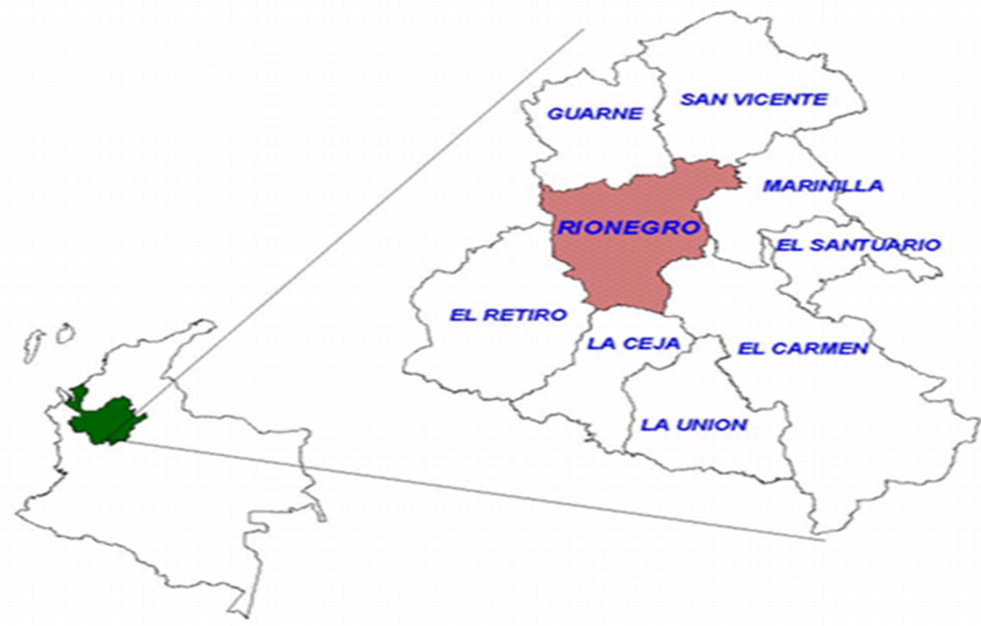
Fuente: Adaptado de “Tierra colombiana https://tierracolombiana.org/municipio-de-rionegro/

Además, es importante resaltar que se cuentan con 839 estudiantes a nivel de Institución, teniendo en cuenta que hay 441 estudiantes de Básica Primaria de la Institución Educativa Santa Bárbara y sus sedes anexas, las cuales están localizadas en la zona rural, específicamente al norte de la cabecera municipal de Rionegro, Antioquia y brindan sus servicios educativos en la modalidad de jornada única y escuela nueva. Las sedes están distribuidas de la siguiente manera:
Sede Principal: Vereda Santa Bárbara. Cuenta con 189 estudiantes con modalidad Escuela Graduada – Niveles de preescolar a once)
Sede Los Pinos: (3 docentes, 85 estudiantes – modalidad Escuela Nueva – Niveles de preescolar a quinto)
Sede Río Abajo: (3 docentes, 80 estudiantes – modalidad Escuela Nueva - Niveles de preescolar a quinto)
Sede San Luis: Vereda San Luis. (3 docentes, 87 estudiantes – modalidad Escuela Nueva – Niveles de preescolar a quinto)
Las comunidades en las que se encuentran asentadas las cuatro sedes educativas sustentan su economía en menor medida en la floricultura y avicultura. Muchas personas se dirigen hasta el centro urbano u otras veredas del municipio para prestar sus servicios en fábricas como la Nacional de Chocolates, Pintuco, Riotex, Imusa, y empresas dentro de las mismas veredas tales como: kakaraka, Miramontes, Jaibú, entre otros.
Los niños dan vida a dichos entornos, son lectores en potencia de sus propias realidades y de otras. Han crecido leyendo sus contextos campesinos, la riqueza de sus lenguajes se envuelve en el espesor de los árboles, el rocío matutino, el viento fresco, el cacareo de las de las gallinas, el relinchar de los caballos, el ladrido de los perros, la amabilidad de los seres humanos que la habitan. La tradición se transmite y se teje artesanalmente con relatos, historias y representaciones sociales. Sin embargo, dentro de la cotidianidad del contexto no se reconocía la posibilidad de leer el mundo, de hilar la realidad con palabras y de conectar saberes a través de la experiencia, la tradición y el aprendizaje colectivo.

2.4. Marco Legal
La Ley General de Educación de 1994, en su artículo 14, establece como parte de los temas de enseñanza obligatoria que todos los establecimientos educativos deberán garantizar la “Enseñanza de la protección del ambiente, la ecología y la preservación de los recursos naturales”, así como el artículo 5 literal 10 “uno de los fines de la educación tendiente a la adquisición de una conciencia para la conservación, protección y mejoramiento de medio ambiente, de la calidad de vida y del uso racional de los recursos naturales”.
La EA (Educación Ambiental) se vuelve imprescindible en las Instituciones Educativas, basándose en el contexto, reconociendo la realidad ambiental del ambiente, sus posibilidades y los recursos existentes, con el objetivo de optimizar estrategias y métodos para vencer las circunstancias ambientales y fomentar una cultura ambiental en el entorno escolar.
En esta línea, los PRAE (Proyecto Ambiental Escolar) se rigen por el Decreto 1743 de 1994, el cual especifica que deben ser aplicables a todos los niveles de educación formal, establece normas para fomentar la educación ambiental no formal e informal y define los procedimientos de coordinación entre el Ministerio de Educación nacional y el Ministerio de Medio Ambiente. Este decreto instaura los PRAE en los centros educativos con el objetivo de encontrar respuestas a problemas ambientales particulares.
Existen también entidades que se encargan de establecer, definir y desarrollar y hacer cumplir políticas ambientales a nivel nacional estas son:
El Ministerio de Ambiente y Desarrollo Sostenible es una entidad pública en Colombia que desempeña un papel fundamental en la protección del medio ambiente y la gestión de los recursos naturales. Su misión es definir la política Nacional Ambiental y promover la recuperación, conservación, protección, ordenamiento, manejo, uso y aprovechamiento sostenible de los recursos naturales renovables. “Este ministerio tiene su origen en el Instituto de Desarrollo de los Recursos Naturales Renovables (INDERENA), creado en 1968. El INDERENA se encargaba de la reglamentación, administración, conservación y fomento de los recursos naturales del país, abarcando aspectos como la pesca marítima y fluvial, aguas superficiales y subterráneas, suelos, bosques, fauna y flora silvestre, parques nacionales y más. Posteriormente, en 1993, se creó el Ministerio del Medio Ambiente como organismo rector de la gestión ambiental y de los recursos naturales renovables.”(Ministerio de Ambiente y Desarrollo Sostenible 2024).
Min ciencias: Es una entidad pública que establece la política ambiental nacional y fomenta prácticas que aseguren la sostenibilidad. Esto incluye cuidar de nuestros recursos naturales y garantizar que todos los ciudadanos puedan disfrutar y heredar un entorno saludable.
Redcolsi: La Fundación Red Colombiana De Semilleros de Investigación Redcolsi. Es una organización no lucrativa, de naturaleza civil, de interés colectivo. Redcolsi es la manifestación de un movimiento científico de alcance nacional, conformado por alumnos de niveles básico, medio y superior, que contribuye al desarrollo de una cultura científica a nivel nacional.
Teniendo en cuenta el panorama anterior y dando cumplimiento a las políticas ambientales a nivel regional se encuentran: la Corporación Autónoma Regional de los Ríos Negro y Nare (Cornare) y la Corporación Prodepaz (Programa Desarrollo para la Paz del Oriente Antioqueño y Porce Nus). En el Plan de Desarrollo del municipio de Rionegro, en su componente número dos sobre Educación con Calidad, cuyo objetivo es mejorar la calidad educativa para posibilitar la transformación productiva y la movilidad social y en el Plan decenal 2016-2026, plantea pautas en busca de una educación para la ciudad y la sociedad sostenible, haciendo énfasis sobre el principio de sostenibilidad.
Además de estas entidades, existen autoridades ambientales regionales como las Corporaciones Autónomas Regionales (CAR) y las Corporaciones para el Desarrollo Sostenible, que también desempeñan un papel importante en la gestión ambiental en Colombia.

Capítulo III. Marco Metodológico

3.1. Enfoque de la Investigación
En este capítulo se muestran los pasos que se continúan para el desarrollo de la investigación; las intenciones, propósitos y alcances propuestos a partir de los objetivos de la tesis, y los planteamientos teóricos analizados en esta. En este apartado se conceptualiza sobre el enfoque y tipo de investigación asumida, el método y las técnicas que permitieron la aproximación al asunto de estudio. Así mismo, este capítulo presenta una caracterización de los actores que constituyen la población objeto y su contextualización.
Es así como: “Medio ambiente y desarrollo sostenible”, hace parte de las líneas de investigación de la maestría en Pedagogía Ambiental y Desarrollo Sostenible de la Universidad Popular del Cesar, en la ciudad de Ibagué, Colombia. Esta investigación se distingue por abordar temas de interés ambiental y busca proyectar sostenibilidad del mundo que nos rodea, de forma que oriente acciones de cambio, en el escenario de las instituciones educativas del municipio y del país.
Desde la perspectiva de la línea, se espera que esta tesis de maestría genere impacto como proceso de investigación e influya en el contexto educativo y ambiental. Así mismo, se espera que se consolide en el marco de la educación como un referente en el estudio del tema ambiental para la educación primaria en especial de los grados cuarto y quinto del presente y futuro. y a su vez en la formación e indagación de semilleros de investigación.

3.2. Alcance de la investigación
Esta investigación adoptará un enfoque cualitativo, este se centra en la exploración de la subjetividad y la intersubjetividad en contextos específicos, destacando la importancia de la cotidianidad y las interacciones entre estos elementos como aspectos fundamentales de estudio, metodológicamente, se enfoca en facilitar un diálogo significativo entre las creencias, las mentalidades y los sentimientos individuales y grupales, que constituyen el punto de partida para analizar el desarrollo y generar nuevas perspectivas de comprensión sobre las personas y la sociedad (Balcázar, et al. 2006.) es así como este tipo de investigación adopta desde analizar e interpretar el progreso investigativo del semillero ambiental de investigación de la Institución Educativa Santa Bárbara Sede los Pinos, en los grados cuarto y quinto, con relación al área de ciencias naturales y educación ambiental, determinado en el PRAE como proyecto transversal y obligatorio.
Según Tamayo (2001) en su libro El proceso de la investigación científica aclara que las investigaciones cualitativas que tienen como eje el paradigma cualitativo, presentan valores fundamentales que podemos enunciar así:
- La investigación está al servicio del hombre en toda su magnitud. La elección del problema, los métodos de investigación, el uso de conocimiento científico y la generación de tecnología, se someten radicalmente al servicio específico de las personas afectadas en el proceso.
- Criterio de calidad por el cual el análisis cuantitativo y los métodos positivos de investigación se someten, estrictamente, al enfoque cualitativo. La transformación y el cambio deben ocurrir dentro del proceso de investigación, al igual que la interacción entre la teoría y la práctica.
- Proceso por el cual la investigación se extiende como proceso formativo y no como producto sumativo.
- Cualificar el recurso humano, para lo cual la formación de investigadores requiere unificar criterios y procesos fundamentales en el desarrollo teórico- práctico de la investigación.
- Desarrolla instrumentos de recolección de información y análisis de los datos
Este estudio de carácter descriptivo permite proporcionar detalles minuciosos, creando una imagen clara del proceso investigativo del semillero ambiental, se hace útil para identificar patrones, recopilar datos de manera metódica y así detectar tendencias o relaciones entre las categorías propuestas en dicha investigación; también se hace fundamental para comparar y contrastar las particularidades del objeto de estudio, en este caso los niños.
En relación con lo anterior Samperi (2014), afirma que los objetos o cualquier otro fenómeno que se someta a un análisis, únicamente pretenden medir o recoger información de manera independiente o conjunta sobre los conceptos o las variables a las que se somete en estudio, por ende se muestra como en los semilleros de investigación cada situación, que en este caso los niños demuestran pueden ser analizados para comprobar o dar cuenta de los procesos y bagajes desde miradas constructivas para lograr aprendizajes que permitan una visión diferente para construir conocimiento.
Del mismo modo Nieto (2018). Expone “el objetivo principal es recopilar datos e informaciones sobre las características, propiedades, aspectos o dimensiones de las personas, agentes e instituciones de los procesos sociales. Los estudios descriptivos son útiles para mostrar con precisión los ángulos o dimensiones de un fenómeno, suceso, comunidad, contexto o situación.” Es así como el propósito fundamental de esta investigación es la recolección sistemática y meticulosa de datos e información. Que puedan servir a responder la pregunta planteada, además de obtener un visión más completa y detallada.

3.3. Diseño de la Investigación
La investigación tomará un alcance descriptivo, que consiste esencialmente en la descripción de características, detallar los fenómenos tal como son observados, en la que se establecen relaciones y causales, utiliza herramientas que permiten llegar a datos preliminares y sistemáticos, considera los actores, los perfiles, grupos, comunidades, objetos que sean sometidos al análisis. Hernández, Fernández & Baptista (2014), profundiza en los diferentes hallazgos de la información y el comportamiento de las situaciones en la aplicabilidad de la investigación, de modo que permite la comprensión más profunda de los fenómenos estudiados, en la que se proporciona una visión detallada y clara de la realidad.
En esta línea se toma el enfoque de la investigación participativa para validar la información en las que involucra estrategias de participación de la población a la vez es un trabajo interrelacionado que da cuenta de compromisos para dar inicio o cabida a diferentes acciones desde los procesos incluyentes y originan un grupo específico bien sea comunidad, lugar, contexto entre otros para dar como meta final un proceso de investigación participativa teniendo en cuenta la consolidación de los individuos que conforman cierta población. Implica repercusiones en la transformación de dichos actores donde se desarrolla el objeto de estudio y a la vez generar un amplio concepto desde variaciones que convergen el rol de la investigación participativa, logran obtener, evidenciar desde diferentes acciones y habilidades para la utilización de los recursos.
En esta investigación se tomará como método, la investigación participativa, así como lo establece Durston, y Miranda (2002) puesto que se enfoca en la generación de saber, expresando de forma crítica las contribuciones de la ciencia y del conocimiento popular, con el objetivo de guiarlos hacia la acción transformadora de la realidad. Mediante sus métodos, la IP provoca relaciones constructivas entre el investigador y la comunidad, donde se tratan de manera conjunta todas las fases del proceso de investigación e intervención social. Esto se logra mediante un diálogo que otorga a la comunidad un papel activo, incentiva su implicación en el diagnóstico y solución de sus necesidades, y pone fin a la imposición de lógicas externas que se adecuan a la valoración local y cultural.
Finalmente, la metodología de Investigación Participativa (IP) adquiere un papel fundamental a través de sus técnicas. En este caso los niños, padres de familia, maestros e investigadores no sólo son considerados como sujetos de estudio, sino también como agentes activos en la construcción del conocimiento, convirtiéndose en intercambios donde se promueve la participación, la co-creación y la reflexión conjunta ya que pueden expresar sus ideas, plantear preguntas, diseñar acciones y colaborar en la toma de decisiones.

3.4. Unidad de análisis y muestra de origen.
Esta tesis adopta la investigación de alcance señalado como descriptiva, que se acerca a la comprensión y búsqueda de significados profundos mediante la selección, definición y descripción de los fundamentos que sustentan las categorías propuestas.
Según Arias et al., (2016) La población de estudio se refiere a un grupo de casos, claros, restringidos y disponibles, que serán el punto de referencia para la selección de la muestra, y que satisface una serie de criterios preestablecidos. Es importante precisar que al referirse a la población de estudio, no solo se hace referencia a los seres humanos, sino que también puede aludir a animales, muestras biológicas, expedientes, hospitales, objetos, familias, organizaciones, etc.; para estos últimos, podría ser más apropiado emplear un término similar, como el universo de estudio. Es crucial determinar la población de estudio, ya que al finalizar el estudio a partir de una muestra de esa población, se podrán generalizar o extender los hallazgos logrados en el estudio hacia el resto de la población o universo.
Esta investigación tiene como escenario de estudio la Institución Educativa Santa Bárbara Sede los Pinos, dichos actores son un total de 88 estudiantes de los grados preescolar a quinto, con edades comprendidas entre los cinco y trece años de edad, de quienes se tomará una muestra para la aplicación de los instrumentos de recolección de información dicha muestra es de 10 estudiantes de los grados cuarto y quinto, cinco docentes del área de ciencias naturales y educación ambiental que a su vez acompañan el proyecto ambiental PRAE de la Institución Educativa y 5 padres de familia.

3.5 Categorías
Para está presente investigación se definirán las siguientes categorías.

3.5.1 Semillero de Investigación
Según Gallardo y Duque (2022) nacen en Colombia durante la década de los noventa en el ámbito universitario; poseen una historia social vinculada al trabajo en red, dado que su evolución se ha originado a partir de la reunión de grupos en procesos comunitarios. De acuerdo con el Ministerio de Ciencia Tecnología E Innovación (Minciencia, 2022), estos progresan en el fomento de actividades de Ciencia, Tecnología e Innovación dirigidas al fortalecimiento de habilidades y vocaciones científicas que favorecen la identificación de su
Los objetivos de los semilleros de investigación incluyen: fomentar la habilidad para investigar; impulsar la interacción entre los integrantes del grupo para potenciar la excelencia académica, el crecimiento social y el avance científico; promover el trabajo colaborativo y los procesos de interdisciplinariedad; promover una cultura de aprendizaje; administrar procesos y estrategias para proponer soluciones a diversos problemas y estimular la participación en redes que promuevan la comunicación.
Los semilleros en el país se articulan a través de la RedCOLSI, se considera un movimiento científico, cuyo objetivo es contribuir al proceso de construcción de una cultura de la ciencia. Esta Red se destaca como líder en la implementación de procesos de investigación formativa y convoca a alumnos de nivel básico, medio y superior a reuniones departamentales, nacionales e internacionales. En estas reuniones se comparten los proyectos en formato de investigación en curso o finalizados, emprendimiento e innovación y desarrollo. Entre sus miembros se incluyen estudiantes, docentes, asesores e investigadores, semilleros, grupos de investigación, personal administrativo y directivo.
El nodo Antioquia se ha transformado en un contexto que admite que la práctica de la investigación en el aula posibilita trabajar desde la indagación, la detección de problemas, el fomento del razonamiento crítico y, al ajustar estrategias pedagógicas, fomenta el aprendizaje significativo en situaciones particulares. (RedCOLSI, 2022)

3.5.2 Investigación Ambiental
Para Taboada y Álvarez (2021) La investigación en el medio ambiente se transforma en una urgencia, dado que posibilita la toma de decisiones para la protección del medio ambiente y asegurar un futuro sustentable. Esta necesidad debe ser impulsada desde las instituciones educativas para el adecuado aprovechamiento de los recursos. De esta manera, Franco (2020) destaca la relevancia de cambiar la mentalidad colectiva y fomentar la humildad y el respeto hacia la naturaleza, con el fin de reconstruir la conexión con el mundo. Y, según Naciones Unidas (2024), es imprescindible que el mundo se informe e indague acerca de los impactos ambientales derivados de los cambios climáticos debatidos hasta el momento.
De esta manera, la educación ambiental (EA) debe ser un proceso que facilite la transmisión de saberes y la instrucción sobre la relevancia de salvaguardar el medio ambiente, fomentar valores, costumbres y comportamientos, que posibiliten a todos tomar conciencia de los problemas ambientales y proporcionar herramientas para su prevención y solución, especialmente en los niños, que son el futuro y el llamado a provocar transformaciones importantes en su entorno y el mundo.

3.5.3 ABP-Aprendizaje Basado en Proyectos
Según Martí et al., (2010), el Aprendizaje Basado en Proyectos (ABP) es una metodología que emplea un profesor y en la que el alumno es el agente principal de su propio proceso de aprendizaje. La obtención de conocimientos es igual de relevante que la adquisición de habilidades y actitudes. Paredes (2011) lo define como el Método de enseñanza-aprendizaje que se basa en un problema planteado por el docente que el alumno debe solucionar para desarrollar ciertas habilidades previamente establecidas.
El propósito de esta estrategia de aprendizaje en este estudio es potenciar la habilidad de los individuos para interpretar fenómenos y sucesos que suceden en su entorno. Además, facilita la incorporación de diversas disciplinas y la coordinación de tareas dirigidas a lograr metas establecidas de acuerdo con los intereses de los alumnos.

3.6 Operacionalización de categorías.
En la tabla a continuación se presenta la operacionalización de las categorías de estudio y ruta metodológica de la investigación.

Tabla 2. Operacionalización de categorías de estudio y ruta de la investigación
PREGUNTA DE INVESTIGACIÓN | OBJETIVO GENERAL | OBJETIVOS ESPECÍFICOS | CATEGORÍAS | TÉCNICA | INSTRUMENTOS | ACTORES
¿Cómo se desarrollan las habilidades investigativas en los estudiantes de cuarto y quinto grado en el semillero de investigación ambiental de la institución Educativa Santa Bárbara, Sede los Pinos, desde una conciencia ambiental a lo largo de un año escolar?" | Examinar cómo el semillero de investigación ambiental de la institución Educativa Santa Bárbara, sede Los Pinos, fortalece el desarrollo de habilidades investigativas demostradas en la formación de ciudadanos críticos y reflexivos comprometidos con el cuidado del medio ambiente. | Analizar las estrategias de investigación formativa que se adelantan con el semillero ambiental y sus resultados en procesos de interrogación, indagación y la exploración en las diferentes prácticas que realizan los estudiantes. | Semillero de investigación | Encuesta estructurada  Revisión documental | Cuestionario | Estudiantes grados cuarto y quinto  Docentes de la Institución Educativa Santa Bárbara  Padres de familia
 |  | Elaborar una estrategia pedagógica que motive a los estudiantes a fortalecer el semillero de investigación en el aprendizaje, como eje transversal de las áreas del conocimiento incluyéndose en el currículo escolar para despertar el espíritu investigativo en los estudiantes. | Modelo ABP | Encuesta estructurada | Cuestionario | Estudiantes grados cuarto y quinto  Docentes de la Institución Educativa Santa Bárbara  Padres de familia
 |  | Revisar el impacto en la participación y el trabajo colaborativo de los estudiantes a través del semillero de investigación como una herramienta que fomenta la participación y el encuentro entre pares, para impulsar el proceso de formación de infancias investigadoras | Investigación ambiental | Encuesta  estructurada | Cuestionario | Estudiantes grados cuarto y quinto  Docentes de la Institución Educativa Santa Bárbara  Padres de familia
Fuente: Elaboración propia.

3.7 Técnicas De Instrumentos de Recolección de Datos
Para una investigación cualitativa tipo participativa como lo recomienda Durston & Miranda (2002) se trabajan instrumentos tales como la encuesta; esta consiste en generar una serie de preguntas que darán aportes significativos, el instrumento de acuerdo con la técnica es el cuestionario estructurado escala de Likert. Esta permite medir reacciones y actitudes de los estudiantes que hacen parte del semillero y de otros agentes como: padres de familia y docentes.
La escala de Likert considera que la intensidad y fuerza de las experiencias se distribuyen de manera lineal. Así, las respuestas oscilan entre “totalmente de acuerdo” y “totalmente en desacuerdo”, partiendo de la premisa de que las actitudes pueden ser cuantificadas.
Para esta investigación se realizó un cuestionario con 12 preguntas, teniendo en cuenta la escala Likert, en está participaron 10 estudiantes que hacen parte del semillero de investigación de la Institución Educativa Santa Bárbara Sede los Pinos, 5 padres de familia y 5 docentes de dicha Institución. Este instrumento se tomó para verificar características, importancia, relevancia y apropiación de los estudiantes con relación al proceso de formación del semillero ambiental de los grados Cuarto y Quinto. A su vez las percepciones de los docentes y padres de familia
desde su subjetividad y construcción personal.

3.8 Validación y Confiabilidad De Los Instrumentos
Los instrumentos utilizados fueron un cuestionario como trabajo de campo dirigido a tres grupos diferentes de actores, participantes activos de esta investigación como: estudiantes de los grados cuarto y quinto de la Institución Educativa Santa Bárbara Sede los pinos, padres de familia que hacen parte de la muestra y docentes involucrados en diferentes áreas del saber.
Para la validación de instrumentos se contó con la participación y evaluación de tres expertos, en los siguientes campos del saber:
- Experto 1: Eliana Andrea Vahos. Magíster en Pedagogía y desarrollo sostenible
- Experto 2: Viviana Janeth Gallego Silva. Magister en educación
- Experto 3: Liceth Natalia Álzate Martínez. Magister en educación
Los expertos realizaron los siguientes aportes,

Tabla 3. Comentarios de Expertos a Instrumento dirigido a Estudiantes
Instrumento Dirigido a Estudiantes
Categoría | Experto 1 | Experto 2 | Experto 3
Semillero de investigación | Solicitaron cambiar en la pregunta 2 la palabra indagar por conocer.  Pasa de “Un semillero de investigación es importante porque permite indagar y explorar diversas temáticas ambientales”  Se reformula “Un semillero de investigación es importante porque permite conocer y explorar diversas temáticas ambientales”
Semillero de investigación |  | Solicitó cambiar la pregunta 4  Pasa de “Una manera de aprender más en el semillero de investigación es: compartiendo nuestras ideas y ayudándonos los unos a los otros”  Se reformula: ¿En el semillero de investigación se puede aprender más cuando trabajas en equipo?
modelo ABP | Pide reestructurar la pregunta 10.  Pasa de “Para trabajar en el semillero ambiental consideramos que es mejor trabajar con otros compañeros”  Se reformula : ¿Para trabajar en el semillero Ambiental te parece más oportuno trabajar de manera individual o colectiva?
modelo ABP | Pidieron reestructuración de la pregunta número 11  Pasa de: ¿Crees que en un semillero se aprende de manera divertida?  Se reformula : ¿Crees que en un semillero puedes aprender jugando?
Fuente: Elaboración propia.
Tabla 4. Comentarios de Expertos a Instrumento a padres de familia
Instrumento a padres de familia
Categoría | Experto 1 | Experto 2 | Experto 3
Semillero de Investigación. | Reestructuración en la pregunta 2  Pasa de: Un semillero de Investigación permite indagar y explorar sobre diversas temáticas Ambientales,  Se reformula: ¿Un semillero de investigación permite a los niños aprender y conocer sobre diferentes temas?  Reestructurar la pregunta 3.  Pasa de: Entre las actividades que hacen parte de un semillero de Investigación Ambiental están: Realizar experimentos e investigaciones sobre el medio ambiente.  Se reformula: ¿Realizar experimentos e investigaciones sobre el medio ambiente permite a los niños comprender más fácilmente los fenómenos que observa? |  | Sugirió reestructuración de pregunta 1  Pasa de: ¿Ve pertinente el semillero de la investigación de la Institución?  Se reformula: ¿Conoce que la Sede cuenta con un semillero de investigación?
Investigación Ambiental |  | Restructurar la pregunta 5  Pasa de: Entre los temas que le gustan más los niños en el proceso de la Investigación Ambiental está: Las huertas escolares.  Se reformula: ¿Ha observado si los niños amplían los conocimientos en temáticas como: en el cuidado de las plantas, cuidado de los animales, cultivos, recursos naturales. A partir de la participación en el semillero?  Reestructuración de la pregunta 7  Pasa de: ¿Crees que la institución educativa necesita recursos para realizar una investigación Ambiental?  Se reformula: ¿Crees que la investigación ambiental liderada desde una institución educativa merece ser incluida para la ejecución del presupuesto anual de la institución?
modelo ABP |  | Reestructuración de la pregunta 9  Pasa de: ¿Le gustaría que los niños en el semillero ambiental realizarán una cartilla, contando lo que se ha realizado?  Se reformula: ¿El trabajo por proyectos con el semillero de investigación es motivador para los niños?  Reestructurar la pregunta 10  Pasa de: Consideras que los niños aprenden con ayuda de un compañero.  Se reformula: ¿El trabajo entre pares fortalece el desarrollo de aprendizajes y estrechas relaciones en los niños?
Fuente: Elaboración propia.

Tabla 5. Comentarios de Expertos a Instrumento a docentes.
Instrumento a docentes.
Categoría | Experto 1 | Experto 2 | Experto 3
Semillero de Investigación | Reestructuración en la pregunta 1  Pasa de: En el semillero de investigación de la institución se puede generar procesos investigativos desde la exploración.  Se reformula: ¿En la institución educativa se estimulan los procesos investigativos en el aula?
Investigación Ambiental | Sugirió reestructuración en la pregunta 7 Pasa de: ¿ Le gustaría que la institución empleara una propuesta pedagógica a partir de Investigaciones Ambientales?  Se reformula ¿Los semilleros de investigación permiten a los estudiantes una participación activa en el aula?  Reestructuración en la pregunta 8  Pasa de: Un cambio significativo observado en los estudiantes, relacionados con la investigación ambiental. Ha sido la participación en los Semilleros de Investigación,  Se reformula: ¿Son viables los procesos investigativos como estrategia para la educación ambiental? | Reestructuración de la pregunta 5 Pasa de: ¿La investigación ambiental realizada en la institución, permite despertar en los estudiantes el interés por conocer diferentes temáticas ambientales?  Se reformula; ¿La investigación realizada en la institución, permite despertar en los estudiantes el interés por las ciencias y el cuidado ambiental?
modelo ABP |  | Reestructuración de la pregunta 10  Pasa de: ¿Considera que desde el ABP se puede realizar Investigación Ambiental?  Se reformula: ¿ El ABP resignifica el proceso investigativo en el aula? | Reestructuración de la pregunta 9  Pasa de: El ABP son herramientas efectivas para fomentar la participación y el encuentro entre pares  Se reformula: ¿La participación y el encuentro entre pares se puede fortalecer con el (ABP)?
Fuente: Elaboración propia.

3.9 Técnicas De Procesamiento Y Análisis De Datos.
Es fundamental realizar en una investigación el procesamiento de la información, ya que esto asegura que los instrumentos sean válidos y confiables. En esta investigación la encuesta estructurada, permitió revisar y ajustar los instrumentos por medio de los expertos para así garantizar precisión y consistencia lo que se pretende investigar.

3.9.1 Técnica encuesta estructurada
A continuación se presentan los datos obtenidos por categoría con la encuesta realizada a los diferentes actores.

Tabla 6. Recuento de datos obtenidos de la categoría 1. Semillero de investigación
ACTORES | PREGUNTA | Completamente de acuerdo | De Acuerdo | Medianamente de acuerdo | En desacuerdo | Totalmente desacuerdo
ESTUDIANTES | ¿Te gustaría hacer parte del semillero de Investigación? | 7 | 1 | 2 | 0 | 0
ESTUDIANTES | Un semillero de Investigación es importante porque permite conocer y explorar sobre diversas temáticas Ambientales. | 3 | 7 | 0 | 0 | 0
ESTUDIANTES | En un semillero de Investigación Ambiental se pueden realizar experimentos e investigaciones sobre el medio ambiente: | 5 | 3 | 1 | 1 | 0
ESTUDIANTES | ¿En el semillero de investigación se puede aprender más cuando trabajas en equipo? | 4 | 4 | 1 | 1 | 0
PADRES DE FAMILIA | ¿Conoce que la Sede cuenta con un semillero de investigación? | 3 | 2 | 0 | 0 | 0
PADRES DE FAMILIA | ¿Un semillero de Investigación permite a los niños aprender y conocer sobre diferentes temas? | 5 | 0 | 0 | 0 | 0
PADRES DE FAMILIA | ¿Realizar experimentos e investigaciones sobre el medio ambiente permite la curiosidad sobre fenómenos y construcciones colectivas? | 3 | 2 | 0 | 0 | 0
PADRES DE FAMILIA | ¿Cree que los niños en el semillero de investigación aprenden a trabajar en equipo? | 2 | 3 | 0 | 0 | 0
DOCENTES | ¿En la institución educativa se estimulan los procesos investigativos en el aula? | 5 | 0 | 0 | 0 | 0
DOCENTES | ¿Ha evidenciado avances en las competencias interpretativa, argumentativa en los niños que hacen parte del semillero? | 3 | 2 | 0 | 0 | 0
DOCENTES | ¿Considera que los semilleros de Investigación fomentan la relación entre pares? | 5 | 0 | 0 | 0 | 0
DOCENTES | ¿Considera que los semilleros de investigación transversalizan las diferentes áreas del currículo? | 3 | 2 | 0 | 0 | 0
Fuente: Elaboración propia

Tabla 7. Recuento de datos obtenidos de la categoría 2. Investigación Ambiental
ACTOR | PREGUNTA | Completamente de acuerdo | De Acuerdo | Medianamente de acuerdo | En desacuerdo | Totalmente desacuerdo
ESTUDIANTES  PADRES DE FAMILIA | ¿Te gusta que en el semillero de Investigación Ambiental se hable sobre: huertas, animales y medio ambiente? | 7 | 2 | 1 | 0 | 0
ESTUDIANTES  PADRES DE FAMILIA | Se podría decir que en la Investigación Ambiental se indaga o busca información sobre un tema Ambiental que le llame la atención. | 3 | 6 | 1 | 0 | 0
ESTUDIANTES  PADRES DE FAMILIA | Consideras necesario registrar los aprendizajes que adquieres en el semillero. | 1 | 8 | 1 | 0 | 0
ESTUDIANTES  PADRES DE FAMILIA | Según lo aprendido en el semillero de investigación es lo mismo consultar que investigar. | 1 | 6 | 2 | 1 | 0
ESTUDIANTES  PADRES DE FAMILIA | ¿El semillero de investigación permite que los niños amplíen sus conocimientos en: cuidado de las plantas, cuidado de los animales, cultivos y recursos naturales? | 2 | 3 | 0 | 0 | 0
ESTUDIANTES  PADRES DE FAMILIA | ¿La Investigación Ambiental en la escuela permite que los niños trabajen sobre diferentes temáticas de todas las áreas? | 2 | 2 | 1 | 0 | 0
ESTUDIANTES  PADRES DE FAMILIA | ¿Crees que la educación ambiental es importante para que los niños desarrollen empatía ambiental? | 2 | 3 | 0 | 0 | 0
ESTUDIANTES  PADRES DE FAMILIA | ¿Considera que los niños que asisten al semillero de Investigación tienen más cuidado con la naturaleza? | 5 | 0 | 0 | 0 | 0
DOCENTES | ¿La investigación realizada en la institución, permite despertar en los estudiantes el interés por las ciencias y el cuidado ambiental? | 5 | 0 | 0 | 0 | 0
DOCENTES | ¿De acuerdo con su experiencia como docente de aula, cree que puede liderar procesos investigativos con los estudiantes? | 3 | 2 | 0 | 0 | 0
DOCENTES | Los semilleros de investigación permiten a los estudiantes una participación activa en el aula | 4 | 1 | 0 | 0 | 0
DOCENTES | Son viables los procesos investigativos como estrategia para la educación ambiental. | 4 | 1 | 0 | 0 | 0
Fuente: Elaboración propia.

Tabla 8. Recuento de datos obtenidos de categoría 3. ABP
ACTOR | PREGUNTA | Completamente de acuerdo | De Acuerdo | Medianamente de acuerdo | En desacuerdo | Totalmente desacuerdo
ESTUDIANTES | ¿Te gustaría que el semillero ambiental realizará una cartilla, contando lo que se ha realizado? | 4 | 5 | 1 | 0 | 0
ESTUDIANTES | ¿Para trabajar en el semillero Ambiental te parece más oportuno trabajar de manera individual o colectiva? | 3 | 4 | 2 | 1 | 0
ESTUDIANTES | ¿Crees que en un semillero puedes aprender jugando? | 3 | 4 | 2 | 1 | 0
ESTUDIANTES | ¿Crees que en el semillero Ambiental se pueden resolver problemas y aprender al mismo tiempo? | 3 | 5 | 2 | 0 | 0
PADRES DE FAMILIA | El trabajo por proyectos con el semillero de investigación es motivador para los niños? | 3 | 2 | 0 | 0 | 0
PADRES DE FAMILIA | ¿El trabajo entre pares fortalece el desarrollo de aprendizajes y estrechas relaciones en los niños? | 4 | 1 | 0 | 0 | 0
PADRES DE FAMILIA | Considera que a su hijo (a) le agrada investigar | 3 | 1 | 1 | 0 | 0
PADRES DE FAMILIA | ¿Crees que el semillero Ambiental, proporciona herramientas a los niños para resolver problemas y aprender al mismo tiempo | 2 | 3 | 0 | 0 | 0
DOCENTES | ¿La participación y el encuentro entre pares se puede fortalecer con el (ABP)? | 3 | 2 | 0 | 0 | 0
DOCENTES | Con el Abp se logran aprendizajes significativos en el aula | 3 | 2 | 0 | 0 | 0
DOCENTES | ¿Considera que desde el ABP se puede realizar Investigación Ambiental? | 3 | 2 | 0 | 0 | 0
DOCENTES | ¿ El ABP resignifica el proceso investigativo en el aula? | 3 | 2 | 0 | 0 | 0
Fuente: Elaboración propia.

3.9.2 Técnica revisión documental.
3.9.1.1 Semillero de investigación. La metodología de revisión documental brinda a los investigadores la oportunidad de debatir, examinar y condensar diversas fuentes de información, definiendo con mayor exactitud el objeto de estudio. En este escenario, diversos participantes como: alumnos de la Institución Educativa Santa Bárbara Sede los Pinos de los grados cuarto y quinto, teóricos y maestrantes contribuyen con respecto a esta categoría.
Los semilleros en el país se articulan a través de la RedCOLSI, es considerado como un movimiento científico, que busca aportar al proceso de formación de una cultura científica. De acuerdo con datos de la Red en el año 2021 contaba con: 19 nodos departamentales, 11520 semilleros de 679 instituciones inscritas (RedCOLSI, 2021).
Esta Red se destaca como líder en la implementación de procesos de investigación formativa y convoca a alumnos de nivel básico, medio y superior a reuniones departamentales, nacionales e internacionales. En estas reuniones se comparten los proyectos en formato de investigación en curso o finalizados, emprendimiento e innovación y desarrollo. Entre sus miembros se incluyen estudiantes, docentes, asesores e investigadores, semilleros, grupos de investigación, personal administrativo y directivo.
Es fundamental reconocer la necesidad de implementar programas gubernamentales y desarrollar políticas públicas que fortalezcan la formación de los profesores en temas ambientales y la consolidación de semilleros de investigación. La educación ambiental es crucial para enfrentar los desafíos del cambio climático y promover el desarrollo sostenible. Por lo tanto, los docentes deben estar adecuadamente preparados para integrar estos temas en sus prácticas pedagógicas.
En este sentido, las políticas públicas deben enfocarse en la formación continua de los profesores, proporcionando recursos y oportunidades de capacitación que les permitan actualizar sus conocimientos y metodologías. Además, es esencial fomentar la creación y consolidación de semilleros de investigación, donde los docentes y estudiantes puedan colaborar en proyectos que aborden problemáticas ambientales locales y globales. Estos semilleros no solo enriquecen la formación académica, sino que también promueven el pensamiento crítico y la innovación.
Los niños y docentes que hacen parte del semillero de investigación de la Institución Educativa Santa Bárbara demuestran interés por hacer parte de dichos espacios y aprendizajes que conllevan a mejorar sus prácticas educativas, dado que se evidencia en sus competencias y habilidades mayor conciencia ambiental, más espontaneidad para afrontar y abordar diferentes temáticas, de igual forma menos temor para hablar en público, más motivación para investigar y obtener conocimientos, tanto a sus pares como a la comunidad se enriquecen desde diferentes ámbitos que proporcionan los semilleros dando una mirada diferente y significativa a la educación.
3.9.3 Matriz de triple entrada para interpretación de resultados
En el siguiente apartado se presentarán los análisis de los resultados obtenidos mediante el uso de una matriz de triple entrada, con el fin de lograr una interpretación idónea de los resultados.
TÉCNICA DE RECOLECCIÓN DE DATOS: ENCUESTA ESTRUCTURADA
CUESTIONARIO: TÉCNICA LIKERT
ACTORES INDAGADOS: Estudiantes de la Institución Educativa Santa Barbara sede los Pinos, Docentes y Padres de Familia.
ENCUESTA ESTRUCTURADA - REVISIÓN DOCUMENTAL
Tabla 9. Categoría De Estudio: 1 Semillero De Investigación
SUBCATEGORÍAS | ACTORES INDAGADOS | CONVERGENCIAS | DIVERGENCIAS | INTERPRETACIÓN
PRAES | Estudiantes de la Institución Educativa Santa Bárbara sede los Pinos, Docentes y Padres de Familia. | Tanto los estudiantes, padres de familia y docentes presentan en común que los semilleros de investigación estimulan procesos investigativos en el aula. Además permiten el fortalecimiento de competencias tales como: interpretativa, argumentativa y propositiva. Permite en los niños aprendizajes significativos, ya que es una práctica que sale de lo rutinario, desempeñando en ellos el contacto directo con la naturaleza y con temas de interés. |  | De acuerdo con el análisis se puede interpretar que las teorías planteadas por Vygotsky y Paulo Freire están netamente relacionadas, para dicha investigación. ya que los actores en sus respuestas afirman la importancia de un aprendizaje activo - participativo y más aún de una interacción social tanto con el medio ambiente, como las demás personas que están a su alrededor, esto implica que se fortalezcan las competencias en el aprendizaje.  De esta misma manera Tanto Castro Rodríguez (2022) como M Restrepo (2005), afirman que al hacer parte de los semilleros de investigación se fomenta una cultura investigativa en los estudiantes, que no solo permea estos, sino también a padres de familia y comunidad.  En este proceso, se cuestiona la dinámica tradicional para fortalecer el trabajo entre pares de igual forma el "docente" y el "estudiante" como actores principales en la enseñanza.
TÉCNICA  REVISIÓN DOCUMENTAL | Estudiantes de la Institución Educativa Santa Bárbara sede los Pinos, Docentes y Padres de Familia. | Los semilleros de investigación son una estrategia que permite desarrollar habilidades y el desarrollo de competencias y que además se puede transversalizar el currículo. Es así como el ministerio de educación reconoce la importancia de que los estudiantes se involucren desde sus experiencias e intereses. En el país desde RedColsi se articulan los semilleros de investigación, siendo está red pionera en el desarrollo de procesos investigativos.  El perfil nodal del departamento de Antioquia cuenta con 79 instituciones asociadas, con 1790 semilleros de investigación de los cuales 58 pertenecen a las ciencias del medio ambiente y hábitat, 50 a las ciencias biológicas y del mar; los demás pertenecen a las ciencias agrarias, ciencias de la salud y el deporte, ciencias exactas y de la tierra, ciencias humanas y sociales. Es decir que el 6,03% pertenece a investigaciones ambientales. | Es de anotar que existe un vacío en las estadísticas del comportamiento de los semilleros desde su creación hasta hoy.  Así mismo los docentes manifiestan desinterés, impermeabilizando en los mismos estudiantes, esto hace que cada vez una estrategia como los semilleros de investigación sean menos valoradas y utilizadas. También se evidencia la falta de interés político ya que cada gobernante trae consigo ideales para construir en sociedad, y desfavoreciendo los avances que se van desarrollando en los diferentes establecimientos educativos, además no se destinan o no se valoran los recursos necesarios para su total desarrollo o continuidad de estos. | Los Objetivos de Desarrollo Sostenible, también denominados Objetivos Globales, fueron adoptados por 193 naciones miembros de la ONU en 2015, con el objetivo de erradicar la pobreza, salvaguardar el medio ambiente, salvaguardar el planeta y asegurar que para el 2030 todos los individuos gocen de paz y prosperidad. Son 17 metas y Colombia los sigue mediante políticas públicas, planes, acciones y programas que vinculan a todas las instituciones gubernamentales.  (Programa de las Naciones Unidas para el desarrollo, 2024).  Aunque dichos ODS permiten mejorar la calidad de vida y el ambiente, es poca la importancia que se le dan estos, trayendo consigo consecuencias nefastas para la humanidad, es por ello que desde los semilleros de investigación como una estrategia en la escuela ,se quiere dar la relevancia que amerita el medio ambiente.
Fuente: Elaboración propia

Tabla 10. Categoría De Estudio 2: Investigación Ambiental
SUBCATEGORÍAS  PRAES | ACTORES INDAGADOS  Estudiantes de la Institución Educativa Santa Bárbara sede los Pinos, Docentes y Padres de Familia. | CONVERGENCIAS  Permite que los estudiantes estén motivados en todos los temas relacionados a la huerta escolar, animales, cuidado y protección y así mismo liderar procesos investigativos en los estudiantes. permitiendo la participación en el aula.  Fomentando la articulación de una comunidad educativa. de igual manera es importante anotar que aunque dicha investigación se desarrollan aspectos ambientales se evidencia que a partir de un semillero de investigación está abierta la visión a otro tipo de investigaciones | DIVERGENCIAS | INTERPRETACIÓN  Es así como Franco (2020) y Taboada y Álvarez (2021), expresan la importancia de una investigación ambiental de manera urgente ya que nos lleva a tomar conciencia y decisiones pertinentes y así transformar la mentalidad colectiva, educando con respeto y amor a la naturaleza. Esto no se hace viable si desde la escuela a través de entidades tales como: RedColsi, prodepaz, cornare, entre otras, están constantemente apoyando y liderando los procesos investigativos.  De igual forma es importante resaltar que RedColsi lidera y apoya dichos procesos tanto académicamente como monetariamente.
Fuente: Elaboración propia.

Tabla 11. Categoría De Estudio 3: Aprendizaje basado en proyectos(ABP)
SUBCATEGORÍAS | ACTORES INDAGADOS | CONVERGENCIAS | DIVERGENCIAS | INTERPRETACIÓN
PRAES | Estudiantes de la Institución Educativa Santa Bárbara sede los Pinos, Docentes y Padres de Familia | Se puede evidenciar que el aprendizaje basado en proyectos (ABP), permite desarrollar aprendizajes significativos, además fortalece el trabajo entre pares (estudiantes), permitiendo que tengan mayor motivación y fortalecimiento de los procesos, en este caso desde la temática del medio ambiente. | Aunque ninguno de los actores difiere del ABP se hace necesario resaltar y evidenciar que los docentes deben formar desde el respeto, la protección y la empatía del medio ambiente, teniendo como fundamentos e intereses y dinamismo en las clases. | De acuerdo con Ciro C (2012), el Aprendizaje Basado en Proyecto tiene un objetivo educativo específico que es el aprendizaje a través del cual los alumnos planifican, llevan a cabo y evalúan proyectos que se aplican en el mundo real más allá del salón de clases. Esta metodología se conceptualiza y se implementa claramente a partir del artículo "The Proyect Method", redactado exactamente por Kilpatrick en 1918.  Por lo tanto, el ABP, de acuerdo con Diaz, (2006), es un enfoque holístico que se enfoca en tareas diseñadas para fomentar la reflexión, el pensamiento complejo, la colaboración y la toma de decisiones, todo ello dirigido a abordar problemas reales y de gran relevancia. De esta manera, en este estudio, este aprendizaje facilita una articulación apropiada con lo que se busca entender (p 4)
Fuente: Elaboración propia

3.10 Propuesta Educativa

3.10.1 Diagnóstico Institucional:
La institución educativa Antonio Donado Camacho se encuentra ubicada en el municipio de Rionegro Antioquia en la vereda el Tablazo, cuenta con una sede llamada Tablacito, esta sede es multigrado y cuenta con dos docentes. La propuesta se desarrollará en la sede principal en el grado cuarto, en estos momentos la institución cuenta con:340 estudiantes 18 docentes, un maestro de apoyo y una psico-orientadora, la mayoría de las familias de la población se dedica a la mayordomía, esto hace que la población fluctúa constantemente.
En el grado cuarto (grado en donde se desarrollara la propuesta) hay 20 estudiantes de los cuales 11 son hombres y 9 mujeres, la institución cuenta con jornada complementaria, en esta se hace énfasis a la iniciación deportiva y se lleva a cabo mediante Comfama por medio de la fundación James Rodríguez, esto hace que los niños en su mayoría tengan interés por lo deportivo y recreativo en especial el fútbol, el grupo oscila en edades entre 9 y 13 años, cabe destacar que en esta zona rural existen dos hogares uno femenino llamado casa Margarita y otro Villa San Jerónimo. Estos hogares acogen a los niños y niñas que se encuentran en vulneración de derechos o que por algún motivo sus padres o familiares no pueden hacerse cargo de ellos, en el grado cuarto hay 3 niñas y 1 niño que hacen parte de estos hogares.
Académicamente son niños activos, les agrada participar, exponer los puntos de vista, sus familias en su gran mayoría acompañan los procesos educativos, no están ni han hecho parte de procesos investigativos y aunque como se menciona anteriormente se encuentran ubicados en zona rural, no están alejados de la tecnología, es decir como mínimo cuentan con una herramienta tecnológicos.
Se pretende que por medio de este recurso los niños del grado cuarto se motiven e inicien procesos de formación desde semilleros de investigación.

3.10.2 Título: “El Maravilloso Mundo De Las Curiosidades De Los Niños”

3.10.3 Objetivos

3.10.3.1 General
● Incentivar el espíritu investigativo en los estudiantes de básica primaria para despertar en ellos la curiosidad e interés por el medio ambiente a través de la lectura dialógica fomentando la formación de niños investigadores.

3.10.3.2 Objetivos Específicos
● Diseñar un recurso didáctico en forma de cuento e iniciar un proceso de investigación formativa.
● Generar ambientes en el aula propicios para obtener un aprendizaje significativo.
● Observar que acogida tiene la estrategia del cuento en el grupo intervenido.

3.10.4 Diseño de la propuesta
La estrategia consiste en la construcción de un cuento que surge como resultado de la investigación realizada con estudiantes de la Institución Educativa Santa Bárbara de los grados cuarto y quinto que hacen parte del semillero de investigación desde el año 2021 hasta la fecha. Debido a las experiencias gratificantes que ellos narran, el apoyo incondicional de sus docentes ha permitido fortalecer y motivar a otros estudiantes, por ello está dirigido a estudiantes del grado cuarto de la Institución Educativa Antonio Donado Camacho, en el cual dichos estudiantes no cuentan con semilleros investigativos.
El cuento presenta tres personajes: Timoteo, Lucia y Lupe, ellos hacen preguntas a situaciones de su propio contexto, relacionadas con el medio ambiente, los recursos naturales y otras temáticas de interés, donde esperan que sean resueltas en el semillero de investigación. Además pretende motivar e incentivar a los niños en la investigación para que se vinculen activamente en un proceso de formación investigativa, contando siempre con un docente curioso, motivado que los guíe por el maravilloso mundo de la investigación.
Tabla 12. Propuesta educativa
ESTRATEGIAS | DESCRIPCIÓN GENERAL | ACTORES | PLAZOS DE REALIZACIÓN | OBJETIVO QUE ATIENDE | PRODUCTOS Y RESULTADOS ESPERADOS
Trabajo en el aula, con el docente del grupo.  Trabajo en equipo. | Charla previa por parte de la docente. (sensibilización).  Diálogo y exposición del proceso de investigación que llevan los niños de la institución educativa Santa Bárbara, en los grados cuarto y quinto.  Carta de motivación, correo amistoso. (cada estudiante que hace parte del semillero de investigación enviará una carta contando las experiencias vividas en el semillero de Investigación)  Luego al leer la carta los estudiantes del grado cuarto de la institución Antonio Donado Camacho, enviaran un mensaje por medio de whatsApp contando sus experiencia con relación a lo leído en las cartas.  Interacción entre los niños que hacen parte del semillero de investigación con los estudiantes de la institución Antonio Donado, (visita).  Orientación y sensibilización por parte de la docente.  Grupos de 4 estudiantes. leerán el cuento, dialogarán acerca de este, desde sus personajes, contexto y acontecimientos.  Es importante resaltar que el cuento va a tener un final abierto, es decir los estudiantes le darán un final deseado de acuerdo con sus intereses e imaginación.(anexo de cuento) | Estudiantes de los grados cuarto y quinto, de la institución educativa Santa Bárbara Sede los Pinos.  Docentes.  estudiantes del grado cuarto de la  Institución Educativa Antonio Donado  Camacho | 1dia.  Fecha 13 de septiembre | Diseñar una estrategia didáctica en forma de cuento e iniciar un proceso de investigación formativa.  Generar ambientes en el aula propicios para obtener un aprendizaje significativo.  Evaluar qué tan pertinente es la estrategia para incentivar en los estudiantes, el cuidado y el conocimiento de los recursos naturales. | Se pretende que los estudiantes lean el cuento, se acerquen a los procesos de investigación motivados siempre a responder y explorar, se cuestionen e inicien procesos investigativos.  Promover espacios llamativos, motivadores para generar en los niños experiencias satisfactorias para obtener aprendizajes duraderos.  Se espera que los niños vean con interés, curiosidad y motivación los procesos investigativos y ambientales en los semilleros.
Fuente: Elaboración propia.

3.10.5 Actividades Realizadas
Tres estudiantes que hacen parte del semillero de Investigación Ambiental de Santa Bárbara asistieron a la institución Antonio Donado Camacho el día 13 de septiembre, dicha propuesta se llevó a cabo en tres etapas:
- Primera etapa Sensibilización:
En esta etapa los estudiantes y la docente realizaron la respectiva presentación, contaron su experiencia en el semillero de investigación, desde los aprendizajes significativos que han tenido sus proceso de formación y todas las vivencias que se han ido construyendo poco a poco en este proceso, esto acompañado de material audio visual como: diapositivas, bitácoras y fotografías, se muestra en la imagen 2 los primeros estudiantes realizando esta sensibilización
Imagen 2. Sensibilización con estudiantes
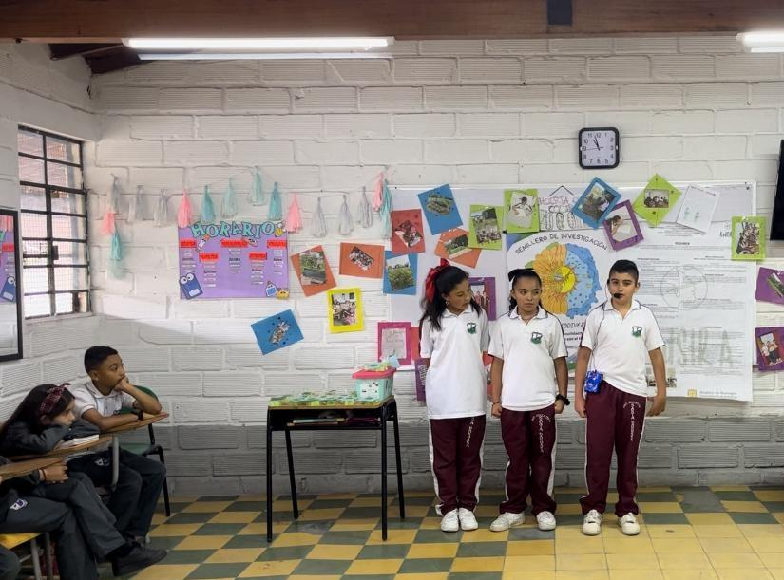Fuente: Estudiantes I.E. Antonio Donado Camacho: Matías Vargas Quintana y Saray Escobar Marulanda y estudiantes I.E Santa Bárbara, Geraldine Cacante Quintero, Salome Mora Zapata, Johan Estiven Loaiza Arcila, Sensibilización de semillero de investigación. 13/09/24
- Segunda etapa: Correo amistoso.
En esta segunda etapa los estudiantes de la Institución Educativa Santa Bárbara previamente realizaron cartas personalizadas de motivación para los estudiantes de la Institución Educativa Antonio Donado Camacho haciendo de estas una comunicación amena y conmovedora en dichos estudiantes, ya que se asombraron al recibirlas con sus nombres y haciendo preguntas tales como: ?¿Por qué sabían mi nombre? ?¿Ellos sabían que yo me llamaba así?, de igual forma otros expresaban desde su lenguaje no verbal y su alegría al darse cuenta de que una persona la cual no conocían se tomará el tiempo y el esfuerzo para dicha carta. En la imagen 3 se muestra a los estudiantes de la IE Antonio Camacho, realizando las cartas y en la imagen 4 se observa a un estudiante leyendo una de estas cartas.
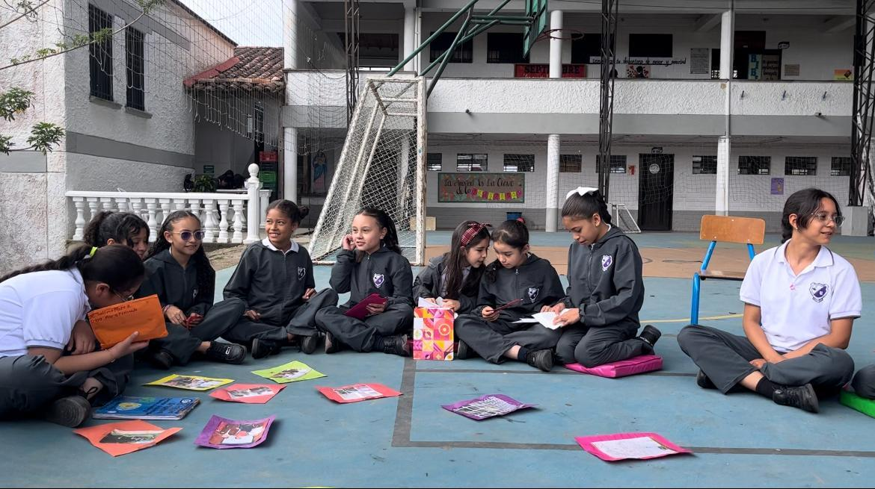
Imagen 3. Estudiantes realizando el correo amistoso
Fuente: Estudiantes de la Institución Educativa Antonio Donado Camacho. 13/09/24

Imagen 4. Estudiantes leyendo el correo amistoso
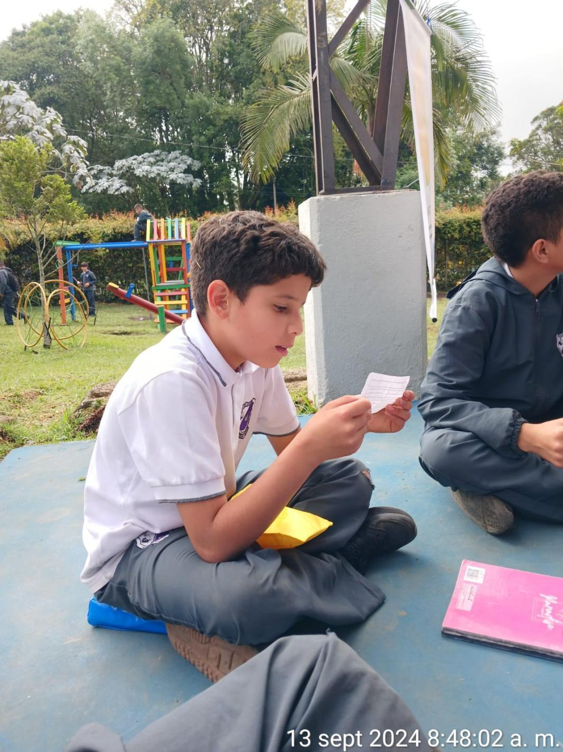
Fuente: Estudiante de la Institución Educativa Antonio Donado Camacho. Maximiliano Sánchez Ocampo13/09/24

- Etapa 3: lectura en equipos del recurso didáctico: Cuento “las maravillas de investigar”
Para este momentos los niños ya estaban muy motivados por los comentarios y las expresiones de las cartas, esto fue el abrebocas para que ellos estuvieran a la expectativa de la lectura, en esta se evidenciaron momentos tales como: preguntas de los personajes, identificación con las características e historias de ellos, entre otras. Además es importante resaltar que cada estudiante según sus intereses e imaginación le daban un final al cuento. Esto permitió que los estudiantes se sintieran motivados a lo largo de la jornada, y que además deseen conocer la institución Educativa Santa Bárbara y adentrarse más en ese mundo investigativo. En la imagen 5 se pueden ver a los estudiantes del IE Antonio Donado Camacho leyendo y realizando estos cuentos en sus respectivos grupos.
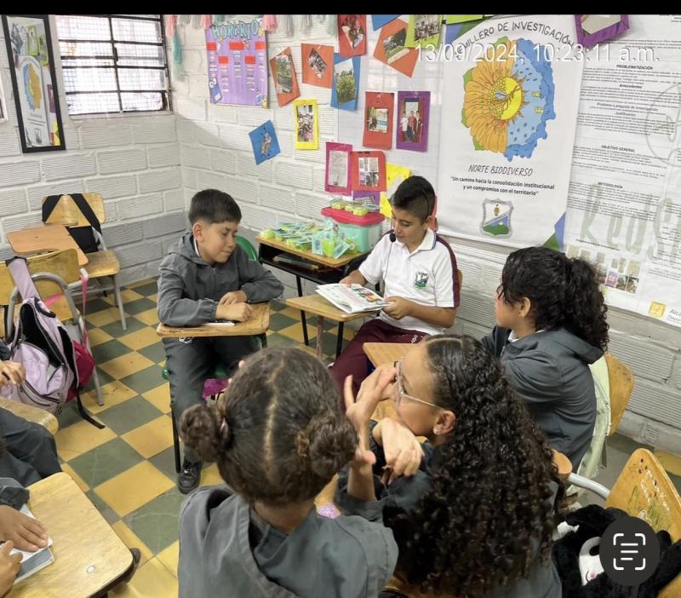
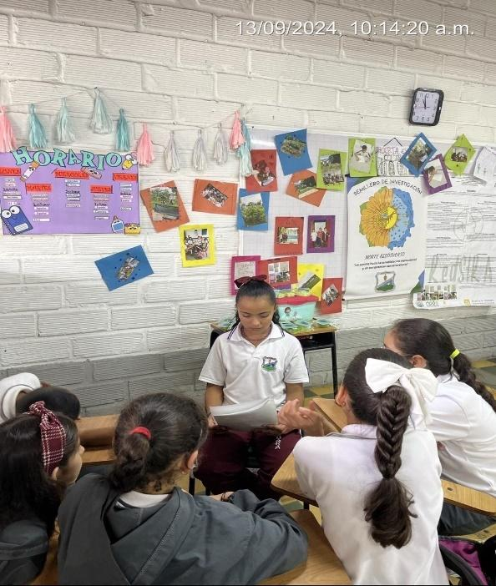
Imagen 5. Grupos de la IE Antonio Donado Camacho leyendo y finalizando el cuento.
Fuente: Estudiantes I.E. Antonio Donado Camacho y estudiantes I.E Santa Bárbara. 13/09/24

CAPÍTULO IV. Presentación y Análisis de resultados.

4.1. Análisis De Resultados
Con respecto a la pregunta planteada en la investigación se demuestra que las estrategias de investigación formativa del semillero ambiental se alinean con el marco legal y normativo vigente, asegurando que las prácticas de investigación se realizan de manera ética y responsable, tanto desde el aula como en diferentes contextos donde se desarrolló la práctica educativa. Por ende, los estudiantes y maestros son los protagonistas al desarrollar avances que fortalecen los diferentes entornos académicos.
Con respecto al primer objetivo de la investigación: Analizar las estrategias de investigación formativa que se adelantan con el semillero ambiental y sus resultados en procesos de interrogación, indagación y la exploración en las diferentes prácticas que realizan los estudiantes. Se evidencia que:
a) Las estrategias de investigación formativa implementadas en el semillero ambiental incluyen el uso de bitácoras, la producción escrita creativa, la exploración del entorno, la motivación derivada del trabajo en equipo, así como las tareas y acciones desarrolladas a partir de la huerta escolar. Estos elementos han sido fundamentales para fomentar una cultura de preguntas constantes e investigación tanto entre los estudiantes como entre los docentes. Siguiendo el enfoque de Vygotsky (1931) que sostiene que "el aprendizaje ocurre en un contexto social a través de la interacción", se observa que las metodologías participativas y los proyectos de investigación colaborativos han potenciado las habilidades críticas necesarias para formular preguntas relevantes y diseñar investigaciones que aborden problemas ambientales específicos del contexto. De esta misma manera Tanto Castro (2022) como Restrepo (2005), afirman que al hacer parte de los semilleros de investigación se fomenta una cultura investigativa en los estudiantes, que no solo permea estos, sino también a padres de familia y comunidad. Como resultado, los estudiantes no solo han adquirido conocimientos teóricos, sino que también se han involucrado activamente en la búsqueda de soluciones prácticas, lo que ha enriquecido su capacidad de indagación y exploración en diversas áreas del saber.
b) Las estrategias de investigación formativa implementadas en el semillero de investigación han demostrado ser efectivas para formar estudiantes críticos y reflexivos, capacitados para enfrentar los desafíos ambientales con una perspectiva informada y proactiva. Esta efectividad se alinea con la teoría de Dewey (1910), que aboga por un aprendizaje basado en la experiencia y el aprendizaje activo. Además, Para Taboada y Álvarez (2021), refieren que la investigación ambiental se convierte en una necesidad urgente, ya que permite tomar decisiones para la preservación del ambiente y garantizar un futuro sustentable, frente a este aspecto se demuestra que los estudiantes han fortalecido significativamente su capacidad para llevar a cabo investigaciones tanto de manera autónoma como en equipo. Las prácticas de campo y los experimentos realizados han proporcionado un contexto real y aplicable para el aprendizaje por descubrimiento, lo que ha incrementado su motivación y compromiso con el cuidado del medio ambiente.
c) Frente a los procesos de resultados de interrogación, indagación y la exploración en las diferentes prácticas se evidenció avance en la producción escrita de la bitácora, de tal manera que de dos registros semanales, los estudiantes del semillero pasaron a hacer registro diario convirtiéndose en una producción escrita abundante en un lapso de dos meses, logrando calidad en redacción, manejo de ortografía, una producción textual de acuerdo a lo observado, lo que les ha dado la oportunidad de aplicar sus conocimientos de manera práctica. Para Ojeda (2021) un semillero de investigación desafía las normas tradicionales y brinda a los estudiantes la libertad de elegir su propio camino en el desarrollo de habilidades investigativas. Así mismo Martínez (2022), ha demostrado que la relación profesor-estudiante en un semillero promueve el aprendizaje de la investigación y resalta la importancia del rol activo del estudiante, quien se convierte en líder de su propio desarrollo pedagógico.
Con respecto al segundo objetivo específico de la investigación. Elaborar una estrategia pedagógica que motive a los estudiantes a fortalecer el semillero de investigación en el aprendizaje, como eje transversal de las áreas del conocimiento incluyéndose en el currículo para despertar el espíritu investigador en los estudiantes. Se demuestra que:
a) La implementación de la propuesta educativa ha demostrado ser altamente efectiva en el aprendizaje, así como en las motivaciones e intereses de los estudiantes, tanto del grupo focalizado como del que no forma parte de él. Se ha observado un incremento notable en la interacción y participación de los estudiantes en actividades investigativas. Además, no solo han desarrollado habilidades críticas y analíticas, sino que también han mostrado un mayor compromiso con su propio proceso de aprendizaje. Así como lo demuestran Molina (2002), Gallardo (2014), y Ramírez (2015), destacan que la naturaleza de los semilleros de investigación son espontáneos, autónomos, con una dinámica propia y libres para desarrollar metodologías que permitan la solución de una problemática
b) La inclusión del semillero de investigación se ha confirmado como una estrategia efectiva para despertar el espíritu investigador en los estudiantes. Esta integración ha fomentado el desarrollo de habilidades críticas y reflexivas, demostrado en la formación de una cultura de investigación desde una edad temprana. Los estudiantes demuestran interés al ser involucrados en proyectos de investigación en los que desarrollan habilidades para aplicar conocimientos teóricos en contextos prácticos. Como señala María Montessori (1970), el entorno potencia el deseo natural de aprender, promueve la independencia y permite la exploración a su propio ritmo. Así, se fortalece tanto su formación académica como personal, contribuyendo significativamente a la formación de estudiantes comprometidos con el avance del conocimiento y la solución de problemas reales en su entorno. De igual forma Para Ojeda (2021) Las prácticas son lugares organizados donde se aplican habilidades propias de la investigación formativa para impulsar competencias investigativas en función de los intereses de cada persona.
c) La inclusión de la estrategia educativa en el currículo escolar ha demostrado generar resultados positivos en el semillero de investigación ambiental, favoreciendo el desarrollo de habilidades críticas entre los estudiantes. Esta herramienta pedagógica permite que los alumnos se conviertan en agentes activos de su propio aprendizaje, fomentando un ambiente de descubrimiento y curiosidad constante, así como un profundo amor por el medio ambiente. De acuerdo con los principios del aprendizaje significativo propuestos por Ausubel (1983), esta estrategia parte de los saberes previos de los estudiantes y crea situaciones que les permiten construir sus propios conceptos. Al involucrarse en la investigación ambiental, los estudiantes no solo adquieren conocimientos teóricos, sino que también desarrollan habilidades críticas esenciales para su formación integral.
Con respecto al tercer objetivo: Revisar el impacto en la participación y el trabajo colaborativo de los estudiantes a través del semillero de investigación como una herramienta que fomenta la participación y el encuentro entre pares, para impulsar el proceso de formación de infancias investigadoras. Se demuestra que:
a) El trabajo colaborativo en el semillero de investigación ha demostrado ser esencial para fomentar la participación y el encuentro entre pares, impulsando así el proceso de formación de infancias investigadoras. Los resultados obtenidos son reconocidos y valorados tanto en el ámbito académico como en el profesional, estableciendo esta investigación como una referencia valiosa para otros estudios. Ya que los estudiantes que hacen parte del semillero han sido participes de diferentes espacios académicos tanto a nivel local como intermunicipal, departamental y nacional teniendo como evidencia un aval internacional. Por ende, es notorio el avance de los estudiantes en procesos de formación en investigación así como lo afirma Castro (2022), los semilleros son estrategias para impulsar la investigación y fomentar una cultura investigativa progresiva.
b) El semillero ha desempeñado un papel crucial en la sensibilización y el compromiso de los estudiantes con el cuidado del medio ambiente. La estrategia del "correo amistoso" ha logrado motivar y sensibilizar a estudiantes que no pertenecen al semillero para iniciar este proceso de formaciòn. A través de estas iniciativas, los participantes han adquirido conocimientos teóricos y han vivido de manera práctica la importancia de investigar en diversas áreas del saber. Esto se entrelaza con la metodología del aprendizaje basado en proyectos (ABP), así como lo define Martí et al., (2010) el Aprendizaje Basado en Proyectos (ABP) es una metodología que utiliza un docente y donde el estudiante es protagonista de su propio aprendizaje y, la adquisición de conocimientos tiene la misma importancia que adquirir habilidades y actitudes.
c) La investigación realizada con la comunidad impactada, específicamente en la Institución Educativa Santa Bárbara Sede Los Pinos, ha evidenciado un fortalecimiento significativo de habilidades investigativas. En concordancia Lorente et al., (2022) propone que los estudiantes desarrollen un pensamiento creativo no solo en el ámbito educativo, sino también en su formación personal para poder enfrentar los desafíos actuales. Este proceso ha sido fundamental en la formación de ciudadanos críticos y reflexivos, comprometidos con el cuidado del medio ambiente. Los resultados reflejan que se ha llevado a cabo una investigación bien planificada, consultada y ejecutada, contribuyendo al desarrollo educativo y social de la comunidad.
En resumen, la consolidación de herramientas y conceptos didácticos, fundamentada en la integración de diferentes autores del estado del arte y el marco teórico, ha asegurado que las consultas realizadas sobre el semillero ambiental sean rigurosas y de alta calidad. Esto es fundamental para que los resultados obtenidos sean reconocidos y valorados en los ámbitos académicos y profesionales, permitiendo que esta investigación se considere una referencia valiosa para estudios futuros. Según Herrera et al (2022), actualmente los semilleros de investigación en Colombia avanzan en el desarrollo de actividades de Ciencia, Tecnología e Innovación orientadas al afianzamiento de habilidades y vocaciones científicas que propician también el reconocimiento de sus entornos sociales desde la mirada sensible, creativa y sobre todo propositiva de sus integrantes.

4.2 Conclusiones
De acuerdo con el objetivo general Examinar cómo el semillero de investigación ambiental de la institución Educativa Santa Bárbara, Sede Los Pinos, fortalece el desarrollo de habilidades investigativas demostradas en la formación de ciudadanos críticos y reflexivos comprometidos con el cuidado del medio ambiente. Se concluye qué:
- Las estrategias de investigación formativa en el semillero ambiental son esenciales para fomentar el espíritu crítico y reflexivo en los estudiantes, estas promueven un entorno de aprendizaje colaborativo y activo, contribuyendo a su desarrollo integral y su compromiso con el cuidado del medio ambiente.
-Al involucrar a los estudiantes en procesos de interrogación e indagación, se fortalece su capacidad para explorar y resolver problemas, lo que los convierte en agentes de su propia educación. En este sentido, el semillero se consolida como una estrategia pedagógica valiosa no solo para formar infancias investigadoras, sino también para cultivar una cultura de investigación y colaboración que impacta positivamente en su entorno social y académico. En esta misma línea Londoño et al, (2010), afirma que estos se convierten en una estrategia pedagógica, que puede transformar el modelo tradicional de enseñanza-aprendizaje a un modelo que permite a los estudiantes construir su propio conocimiento a partir del descubrimiento de los procesos de formación investigativa con acompañamiento del docente como facilitador.

Según los objetivos específicos de esta investigación
- Analizar las estrategias de investigación formativa que se adelantan con el semillero ambiental y sus resultados en procesos de interrogación, indagación y la exploración en las diferentes prácticas que realizan los estudiantes se concluye que:
-El desarrollo de habilidades investigativas en el semillero de investigación ambiental de la Institución Educativa Santa Bárbara, Sede Los Pinos, se muestra como una herramienta eficaz para fomentar la formación de ciudadanos críticos y reflexivos, comprometidos con el medio ambiente. De igual forma Para Taboada y Álvarez (2021), la investigación ambiental se convierte en una necesidad urgente, ya que permite tomar decisiones para la preservación del ambiente y garantizar un futuro sustentable, la cual se debe desarrollar desde las instituciones educativas para el buen uso de los recursos.
- Elaborar una estrategia pedagógica que motive a los estudiantes a fortalecer el semillero de investigación en el aprendizaje, como eje transversal de las áreas del conocimiento incluyéndose en el currículo escolar para despertar el espíritu investigativo en los estudiantes se concluye que:
- Partiendo de lo que indica Cuellar (2017), se hace necesario, que los estudiantes y docentes dejen de lado los aprendizajes que se dan en las escuelas tradicionales y permitan aprendizajes basados en realidades, estrategias curriculares motivadoras, espacios que propicien y estimulen el aprendizaje. Esta intervención educativa no solo fomenta habilidades cognitivas avanzadas, sino que se convierte en un proceso formativo que promueve la ética y la responsabilidad hacia el entorno.
3) Revisar el impacto en la participación y el trabajo colaborativo de los estudiantes a través del semillero de investigación como una herramienta que fomenta la participación y el encuentro entre pares, para impulsar el proceso de formación de infancias investigadoras, se concluye que:
-Reafirmando el objetivo y basados en el enfoque de Vigotsky, (1931), quien resalta la importancia del aprendizaje social y el desarrollo de habilidades a través de la interacción con otros, el semillero de investigación permite que los estudiantes construyan conocimiento de manera colectiva, promoviendo el aprendizaje significativo. Esta dinámica de trabajo colaborativo fortalece en los estudiantes no solo las habilidades investigativas, sino también su capacidad para dialogar, argumentar y reflexionar en comunidad,
-La revisión bibliográfica realizada permitió validar que las categorías del semillero de investigación, desarrollo de competencias ambientales, ABP y aprendizaje activo tienen una correlación y el desarrollo de una permite el desarrollo de la otra; concluyendo que los semilleros con niños bien encausados y exentos de activismo permiten el desarrollo de competencias ambientales. También es de resaltar que Amezcua (2021), reconoce en los semilleros a una integración de seres humanos con un compromiso fuerte para la promoción del conocimiento científico que comparten un espacio de interacción e intercambio entre investigadores emergentes y consolidado.

4.3 Recomendaciones
A lo largo del proceso investigativo se ha evidenciado diferentes miradas, teóricas, que han contribuido a fortalecer y nutrir dicho trabajo, también es importante anotar que los mayores actores son los niños ya que son principales motivadores para desarrollar no solo procesos desde la academia sino también en diferentes entornos de aprendizaje donde ellos son la base para trascender diferentes rutas y así el logro de aprendizajes, evidenciar acciones y procesos investigativos.
Se recomienda a la Institución Educativa Santa Bárbara dar a conocer la presente investigación para validar y dar continuidad, fortaleciéndose con bases teóricas sólidas, con el fin de consolidar su reflexión pedagógica, de manera crítica, con rigor académico para que ayude en la respuesta frente a la urgente necesidad de formar seres humanos capaces de reflexionar e investigar y contribuir al cuidado del medio ambiente.
Es relevante que otras instituciones educativas se den la oportunidad de consolidar semilleros de a través de la metodología ABP y se generen procesos de transformación de la práctica pedagógica para facilitar el desarrollo personal de los docentes y la formación integral de los estudiantes, dando sentido y significado al papel protagónico que tiene para el ser humano su paso por la escuela, porque a través de esta se potencian los valores de la cultura y se generan nuevas transformaciones. Por tanto, es necesario que el docente haga de su experiencia y de su práctica pedagógica un laboratorio que permita potenciar las habilidades psicosociales de manera consciente, intencional y planeada, esto dará como resultado ser consciente del alcance de su influencia al potencializar en los estudiantes la investigación. reflejado en el dominio del aprendizaje.
Los docentes indagados hacen referencia que en la experiencia que han tenido en el transcurso del tiempo, pueden afirmar que los Semilleros de investigación no deben ser un proceso obligado y masivo; un semillero debe partir de la motivación e interés del estudiante, es decir pequeño grupos, en un espacio diferente y pertinente para este proceso, es por eso que la gran mayoría de los rectores en el caso de las instituciones educativas no brindan los espacios y el apoyo necesario para que se consolide este, ya que consideran que se puede perder el tiempo, además es notorio la falta de recursos económicos que se brindan para este fin es mínimo.
Es necesario que los estudiantes tengan más encuentros motivacionales con los niños que hacen parte del semillero, con el fin de incentivar los procesos investigativos entre pares. Estos encuentros ayudan a construir una comunidad de aprendizaje donde los estudiantes se sienten apoyados y motivados por sus compañeros, lo que puede aumentar su compromiso y participación en los proyectos de investigación.

Referencias
Acuña & Quiñones (2020). Educación ambiental lúdica para fortalecer habilidades
Cognitivas en niños escolarizados. Educación y educadores, 23(3), 444-468.
Álvarez, L y Taboada, R. (2021). Efectos del cambio climático en la salud pública, 2015-
2020 Una revisión sistemática. Revista Española de Salud Pública, 95, e202103042. Epub 4 de julio de 2022
https://www.scielosp.org/pdf/resp/2021.v95/e202103042/es
Amador, M. del P., Torres, C., & Lagunes, A. (2023). Aprendizaje basado en problemas
para eldesarrollo de competencias en estudiantes. Revisión sistemática de literatura. Revista Del Centro De Investigación De La Universidad La Salle, 15(59), 131-166. https://doi.org/10.26457/recein.v15i59.3491
Amezcua, M (2021). Diez estrategias para construir un Semillero de Investigación
sustentable. Índice de enfermería, 30 (3), 275-276. Publicación electrónica 6 de junio de 2022.
https://scielo.isciii.es/scielo.php?script=sci_arttext&pid=S1132-12962021000200026
Angulo Lerma, H. (2022). Semilleros de Investigación Apuesta Curricular para la
Formación Temprana en Investigación Científica. Areté, 22(1), 39–46. https://doi.org/10.33881/1657-2513.art.22105
Arias, J: Villasís, M. A., & Miranda-Novales, M. G. (2016). El protocolo de investigación
III: la población de estudio. Revista Alergia México, 63(2), 201-206.
Aguilar-Jiménez, A., Mantilla-Niño, M., & Silva-Rojas, M. (. (2021). Semilleros de
Investigación como estrategia de formación investigativa. Caso de estudio: Colegio Reina de la Paz. Valencia: Editorial Universitat Politècnica de València.
Ayerbe, J Aprendizaje basado en proyectos en Educación Ambiental.
Implementación en Educación Secundaria. Granada: Universidad de Granada, 2021. [http://hdl.handle.net/10481/66770]
Ausubel, D. "Teoría del aprendizaje significativo." Fascículos de CEIF 1.1-10 (1983):
1-10.
Balcázar, P, González, N., Gurrola, G. M., & Moysén A. (2006). Investigación cualitativa
MÉXICO file:///C:/Users/Asus/Downloads/Investigaci%C3%B3n%20 cualitativa.pdf
Barbachán, E, Pareja ,L; Rojas, A.& Castro, L. (2020). Desempeño docente y habilidades
investigativas de los estudiantes de universidades públicas peruanas. Conrado, 16(74), 93-98).
Baque, P & Marcillo, C. (2020). Estrategias pedagógicas innovadoras en entornos virtuales
de aprendizaje. Dominio de las Ciencias, 6(3), 56-77.
Basilotta, V. (2018). El valor del aprendizaje basado en proyectos con tecnologías: análisis
de prácticas de referencia. https://gredos.usal.es/handle/10366/139484
Bentley, L. (1999). Paulo Freire, A brief Biography [Documento en línea].
http://www.unomaha.edu/~pto/paulo.htm [Consulta: 2003, junio 17].
Buitrago, C. (2020). Semillero de investigación Diverser. años apostando por la formación
en investigación desde perspectivas interculturales. Cuadernos Pedagógicos, 23(31), 13–25., artículo.
Castañeda, D., Miranda, A, Tejera, A, Villaseñor, F, De La Concha, G, León, D., …&
Hernández, P. (2020). Moda sostenible. Diseñando modelos de economía circular en la región.
Castro, Y. (2022). Revisión sistemática sobre los semilleros de investigación universitarios
como intervención formativa. Propósitos y Representaciones, 10(2)
Gómez, C. (2022). Limitantes para la participación en los semilleros de investigación
Cultura educación y sociedad, introducción. Colciencias. (2012). Xua, Teo y sus amigos se agrupan, formulan preguntas y se plantean problemas de investigación. Bogotá: Edeco.
COLCIENCIAS. (2006). Colciencias. Obtenido de Colciencias:
http://www.colciencias.gov.co/
Cornejo, V., Flores, S., y Bedregal, N. (2020). El uso de la metodología de Aprendizaje
Basado en proyectos ABP en la carrera profesional de Ingenierías de Sistemas - ProQuest. Search. Proquest.Com, 25, 439-453.
Cubas, F. (2020). El aprendizaje basado en proyectos.
Dattari, C., Bonetón, J., Falcone, C., Giangrandi, B., Mingo, G., Naretto, D., & Souper, C.
(2017). El Método Montessori. Teoría de la educación.
Ciro, C. (2012). Aprendizaje basado en proyectos (A.B.Pr) como estrategia de enseñanza y
aprendizaje en la educación básica y media.https://repositorio.unal.edu.co/handle/unal/11717
Díaz, F (2006). Aprendizaje basado en problemas. De la teoría a la práctica: Carlos Sola Ayape (Dir. Ed.) México, Trillas, 2005, 221 pp. Perfiles educativos, 28(111), 124-127.
http://www.scielo.org.mx/scielo.php?script=sci_arttext&pid=S0185-26982006000100007&lng=es&tlng=es.
Díaz, A., Hernández, C, & Ibáñez, J. (2024). Preservación de los Saberes Ecológicos
Ambientales Mokaná: Análisis desde la Experiencia, los Objetivos de Desarrollo Sostenible y los Vacíos Curriculares. Ciencia Latina Revista Científica Multidisciplinar, 8(1), 1253-1271. https://doi.org/10.37811/cl_rcm.v8i1.9513 Díaz
Díaz, Í, Pino, F., & Menéndez, E. (2022). Revisión de publicaciones relacionadas con la
Educación ambiental y la conservación del medio ambiente en Latinoamérica, aplicando la metodología PRISMA. Revista De Investigaciones De La Universidad Le Cordon Bleu, 9(1), 94-109. https://doi.org/10.36955/RIULCB.2022v9n1.008
Dewey, J. (1958). Experience and education. New York: Collier Books.
Dewey, J. (1996): Liberalismo y acción social. Valencia, Alfons el Magnànim
Durston, J., & Miranda, F. (2002). Experiencias y metodología de la investigación
participativa. Santiago de Chile: CEPAL.
Rodríguez, M. (2020). Importancia de la empatía docente-estudiante como estrategia para
el desarrollo académico. Revista científica, dominio de las ciencias.
Estado del arte: enseñanza de las ciencias naturales. hacia una pedagogía crítica. bol.
Redipe [Internet]. 2021 sept 14 [cited 2024 May 9];10(9):97-106. Available from https://revista.redipe.org/index.php/1/article/view/1430
Franco, A. (2020) Una lección de humildad.
https://www.utadeo.edu.co/sites/tadeo/files/collections/documents/field_attached_file/noticias_20200331071658.683507.pdf
Feria Guerrero, A. del C. (2023). Revisión sistemática de la conciencia ambiental. Ciencia
Latina Revista Científica Multidisciplinar, 7(3), 1586-1606. https://doi.org/10.37811/cl_rcm.v7i3.6297
Fernández, (2020) . Estrategias desde el enfoque Waldorf y las técnicas Freinet para
fomentar el desarrollo personal y social del niño de preescolar. Diss. 097, 2020.
Freire, P. (. (1982). Pedagogía y Transformación de la Educación.
Freire, P. (1996). Pedagogy of the oppressed (revised). New York: Continuum, 356, 357-358.
Fundación Red Colombiana de Semilleros de Investigación-RedCOLSI- Nodo Bogotá-
Cundinamarca. (2022). ciencia, salud y deporte. Bogotá: Copyright.
Fundación Red Colombiana de Semilleros de Investigación-RedCOLSI- Nodo Bogotá-
Cundinamarca. (2018). Semilleros de investigación y docencia. Bogotá, Colombia: Xpress Estudio Gráfico y Digital- Xpress Kimpress.
Gallardo, B. (vol. 20, núm. 2, 2022). Semilleros de investigación como espacio de
reconocimiento de personas con altas capacidades. Revista Latinoamericana de Ciencias Sociales, Niñez y juventud, 1-22.
Gallardo, B., (2014). sentidos y perspectivas sobre semilleros de investigación
colombianos, hacia la lectura de una experiencia latinoamericana. (Tesis Doctoral, Universidad de Manizales Cinde) https://biblioteca.clacso.edu.ar/Colombia/alianza-cinde-umz/20160516012456/BlancaNellyGallardoC.pdf
Gallardo, B., y Duque, D., (2022). Semillero de investigación como espacio de
reconocimiento de personas con altas capacidades. https://www.google.com/search?q=Gallardo
García, S, Tisalema, J., Trujillo, W, & Monge, M. (2024). Importancia de la metodología
del Aprendizaje Basado en Proyectos en el desarrollo de la educación ambiental de los estudiantes de Décimo de Básica de la Unidad Educativa Municipal del Milenio “Bicentenario”.
Garza, J. (2021). Modelo de gestión del conocimiento para semilleros de investigación:
requisitos académicos y administrativos. Revista Universidad y Sociedad, 159-167.
Giordano, C, Valdés, R., Zandueta, L., y Correa, A. (2017). Reflexiones acerca de la
enseñanza de la investigación en comunicación. Actas De Periodismo Y Comunicación, 2(1). Recuperado a partir de http://www.perio.unlp.edu.ar/ojs/index.php/actas/article/view/3971
Guevara Albán, GP, Verdesoto Arguello, AE y Castro Molina, NE (2020). Metodologías de investigación educativa (descriptivas, experimentales, participativas y de investigación-acción) . *RECRECIMUNDO: Revista Científica de la Investigación y el Conocimiento, 4 (3),
Giler, T, DelgadO, J, & Martínez, R. (2023). El desarrollo de competencias
comunicacionales a partir del aprendizaje basado en proyectos en los estudiantes de básica superior Sinergia Académica, 6(Especial).
Gonzales, J. (julio-diciembre, 2008,). Semilleros de Investigación: una estrategia
formativa. Psychologia. Avances de la disciplina, vol. 2, núm. 2, PP185-190.
González, M. (2021). Semilleros de investigación como estrategia de formación en
estudiantes de educación superior. Tesis de maestría, Universidad Nacional de Colombia.
Hernández, R., Fernández, C., & Baptista, P. (2014). Metodología de la investigación.
McGraw-Hill.Sabino, C. (2002).
Hernández, R., Fernández, C., & Baptista, M. (2014). Metodología de la investigación (6.ª
ed.). México: McGraw Hill Interamericana Editores S.A. de C.V. ISBN: 978-1-4562-2396-0.
Herrera, L, Delgado, M, Villan, M., Rojas, R, Gutiérrez, H, & Echeverría, L (2022).
Propuestas innovadoras para las regiones. Una interpretación desde los semilleros de investigación en Colombia. Envigado, Colombia: Editorial RedCOLSI.
Jaime, J. (2024). Preservación de los Saberes Ecológicos Ambientales Mokaná: Análisis
desde la Experiencia, los Objetivos de Desarrollo Sostenible y los Vacíos Curriculares. Ciencia Latina Revista Científica Multidisciplinar, 8(1), 1253-1271. https://doi.org/10.37811/cl_rcm.v8i1.9513
Jorba J., Gómez, I., (2000) “Hablar y escribir para aprender: uso del lenguaje en situación
de enseñanza-aprendizaje desde las áreas curriculares”. Madrid: Síntesis, S. A. Ediciones,
Lang, R, Almira, O, & Molina. (2021). Estrategia para la formación ambiental del
estudiante universitario desde el proceso de extensión universitaria. Revista de Innovación Social y Desarrollo, 6(1), 15-32.
Lara , M. (2022). conformación de semilleros de investigación, una alternativa pedagógica
. panorama, vol. 16, núm.
Ley general de educación.1994, art14
Lorente, S, Murilo, B, Corral, A, Canales, I & Larraz, N,(2022). Proyecto creativo físico artístico basado en los objetivos de
desarrollo sostenible: “La Voz del Rehén”(Creative sustainable development goalbased physica artistic Project:“La voz del rehén”).Retos,944
Loza, R, Mamani, J, Mariaca, J, & Yanqui, F. (2020). Paradigma sociocrítico en
investigación. PsiqueMag, 9(2), 30–39. https://doi.org/10.18050/psiquemag.v9i2.2656
Larrosa, J, 1996, sobre la experiencia, universidad de Barcelona.
https://www.unesco.org/es/education-sustainable-development/need-know
Leff, E (2004). Aventuras de la epistemología ambiental. México: Siglo XXI.
Nussbaum, M.; Mosquera, A (2012) . Crear capacidades. Barcelona: Paidós,
Martinez, M, Guzmán, A., Castaño, J, Segovia, N. Montilla, H. (2021). Multivariate
Analysis of Attitudes, Knowledge and Use of ICT in Students Involved in Virtual Research Seedbeds. European Journal of Health, Psychology and Education, 11(1), 33-49. doi: 10.3390/ejihpe11010004
Martí, J., Heydrich, M., Rojas, M., & Hernández, A. (2010) Aprendizaje basado en
proyectos: una experiencia de innovación docente. https://www.redalyc.org/pdf/215/21520993002.pdf
Martínez, D. (2022). Aprendizaje basado en proyectos (ABPy), una estrategia
metodológica interdisciplinar. Nómadas, 56, 295-304.
Maturana, H., & Varela, F. (1980). Autopoiesis and cognition: The realization of the living.
Dordrecht: Springer.
Mejía, M, Huérfano, A., Reid, A., & Freire, L. M. (2020). Colombia’s national policy of
environmental education: A critical discourse analysis. Environmental Education Research, 0(0), 1-24. https://doi.org/10.1080/13504622.2020.1800594
Minciencia (2022) Lineamientos para fomentar la vocación científica en los jóvenes.
https://minciencias.gov.co/sites/default/files/m704m02_lineamientos_para_fomentar_la_vocacio_769_n_cienti_769_fica_en_jo_769_venes_v00.pdf
Ministerio de Ambiente y Desarrollo Sostenible. (2024)
https://www.minambiente.gov.co/organigrama-minambiente/
Molina, A., (2002). Los semilleros de investigación y los seminarios. Unipluriversidad. 2
p.13.https://revistas.udea.edu.co/index.php/unip/article/view/12233/11098
Molineros, L. (2009). Orígenes y Dinámica de los Semilleros de Investigación en
Colombia. Popayán: Taller Editorial Universidad del Cauca. https://researchgate.net/profile/Luis-Molineros/publication/373683200_ORIGENES_Y_DINAMICA_DE_LOS_SEMILLEROS_DE_INVESTIGACION_EN_COLOMBIA/links/65f62b6c286738732d57caca/ORIGENES-Y-DINAMICA-DE-LOS-SEMILLEROS-DE-INVESTIGACION-EN-COLOMBIA.pdf
Morin, E. (1999). Educación y complejidad: Los siete saberes necesarios para la educación
del futuro.
Morin, E (1999). La cabeza bien puesta: repensar la reforma, reformar el pensamiento.
Buenos Aires: Paidós.
Naciones Unidas (2024) ¿Qué es el cambio climático?
https://www.un.org/es/climatechange/what-is-climate-change
OCDE. (2019). El trabajo de la OCDE sobre educación y competencias. Recuperado de
https://www.oecd.org/education/El-trabajo-de-la-ocde-sobre-educacion-y-competencias.pdf
Ocaña, A. (2021). Modelos educativos y tendencias pedagógicas: la pedagogía del amor.
Redipe, 89-106.
Ojeda, Z (2021) El En IIU, un escenario multidisciplinar de divulgación científica
para semilleros y jóvenes investigadores de Boyacá, Colombia. Revista Habitus: Semilleros de investigación. Vol 1 Num. 22. https://revistas.uptc.edu.co/index.php/semilleros_investigacion/article/view/13591
Ortiz, M. (2022). Alcance de la política de educación ambiental colombiana frente a la
Agenda 2030. Educación Y Educadores, 24(3), e2434. https://doi.org/10.5294/edu.2021.24.3.4
Papa Francisco. (2015). Laudato Si': Cuidado de nuestra casa común. Encíclica papal.
https://www.unesco.org/es/education-sustainable-development/need-know Pasekde Pinto, E. (2004). hacia una conciencia ambiental. educere, 8(24), 34-40.
Paredes, C. (2011). Aprendizaje basado en problemas (ABP): Una estrategia de enseñanza
de la educación ambiental, en estudiantes de un liceo municipal de cañete. https://www.redalyc.org/journal/1941/194143011006/html/
Pérez, S., Pérez, M., & Prosser, C. (2020). Evaluación de un programa de educación
ambiental desde la voz del alumnado. Revista Latinoamericana de Ciencias Sociales, Niñez y Juventud, 18(2), 96
Procel, M. (2024). Desarrollo de destrezas blandas para el cumplimiento del proyecto de
vida en los estudiantes de Educación General Básica Media de la Unidad Educativa Sicalpa durante el año lectivo 2022-2023 (Bachelor's thesis, Riobamba).
Quintero, J., Molina, A, & Munévar, F. (2008). Semilleros de investigación: una estrategia
para la formación de investigadores. Educación y educadores, 11(1), 31-42.
Ramírez, Ll., (2015) Semilleros de Investigación: una experiencia de aprendizaje
significativo en el programa de derecho. Universidad Libre. https://www.unilibre.edu.co/cartagena/pdf/investigacion/libros/derecho/UNA_EXPERIENC
Red Colombiana de Semilleros de Investigación-RedCOLSI- Nodo Bogotá-Cundinamarca.
(2022). Semilleros de investigación y docencia.
RedCOLSI (2022) Nodos departamentales y regionales 2022.
https://web.redcolsi.org/inicio/quienes-somos
Restrepo, B., (2005). Aprendizaje basado en problemas (ABP): una innovación didáctica
para la enseñanza universitaria. Educación y Educadores, 8 (), 9-19.
Reyes, I (2023). Aprendizaje Basado en Proyectos y su influencia en los Procesos
Atencionales en los estudiantes de 4to año de EGB de la escuela Oswaldo Guayasamín, Quevedo 2022 (Masters thesis, BABAHOYO: UTB, 2023).
Rojas, H. (2009). Formar investigadores e investigadoras en la universidad: optimismo e
indiferencia juvenil en temas científicos. Revista Latinoamericana de Ciencias Sociales, Niñez y Juventud, (2, Supl. 1), 1595-1618. https://revistaumanizales.cinde.org.co/rlcsnj/index.php/Revista-Latinoamericana/article/view/172/75
Román, J. V. (2021). Modelos pedagógicos aplicados en educación inicial. Espacios, Art8.
Romeu, A (2012) Hablemos de Lenguaje, VARONA Revista Científico-Metodológica, No.
54, pp.71-72, enero-junio, 2012. ISSN: 0864-196X. https://www.redalyc.org/pdf/3606/360633906013.pdf
Romero, I.; Pachés, M.; Hernández, C.; Sebastiá, M. (2021). ¿Satisfecho con el
Aprendizaje Basado en Proyectos? En IN-RED 2021: VII Congreso de Innovación Educativa y Docencia en Red. Editorial Universitat Politècnica de València.
Suárez, M.. (2022). La dialéctica como enfoque filosófico en la formación
del investigador en América Latina. Delectus, 5(2), 12-19. https://doi.org/10.36996/delectus.v5i2.179
Sutoris P. (24 mayo 2021). The climate crisis requires a new culture and poli111tics, not
just new tech. The Guardian. https://www.theguardian.com/commentisfree/2021/may/24/climate-change-crisisculture-politics-technology.
Tamayo, M: el proceso de la investigación científica: Incluye evaluación y
administración de proyectos de investigación.2004 https://books.google.es/books?hl=es&lr=&id=BhymmEqkkJwC&oi=fnd&pg=PA11&dq=tamayo+enfoque+cualitativo&ots=Tt6I7h08pI&sig=a3v4nbVNWgcbjHxqyfyrywbuemM#v=onepage&q=tamayo%20enfoque%20cualitativo&f=fal
Tancara, J., & Escobar, P. (2024). Propuesta para fortalecer la práctica y la producción de
conocimientos en semilleros de investigación. Revista De Propuestas Educativas, 6(11), 42–58. https://doi.org/10.61287/propuestaseducativas.v6i11.3
Taboada, M. y Alvarez, G. (2021) Enseñanza virtual 24 preguntas y respuestas.
https://www.researchgate.net/publication/349212869_Ensenanza_virtual_27_preguntas_y_respuestas#fullTextFileContent
Tibury, D. (2011). Investigación ambiental para la enseñanza y el aprendizaje.
UNESCO (1997) Educación para un futuro sostenible: una visión transdisciplinaria
para una acción concertada
https://unesdoc.unesco.org/ark:/48223/pf0000110686_spa
UNESCO. (2015). Educación para el Desarrollo Sostenible.
https://www.unesco.org/es/sustainable-development/education
Villanueva, H., Medina, O., & Sánchez, A. (2020). Estudio documental: importancia de la
educación ambiental en la educación básica. Revista Iberoamericana Ambiente & Sustentabilidad, 3(1), 6-14. https://doi.org/10.46380/rias.v3i1.4
Villalba, J., & González, A. (2017). La Importancia De Los Semilleros De
Investigación. prolonguemos, derechos y labores, núm. 39, enero-junio, 2017, pp. 9-10.
Vygotski , L. S. (1972). Pensamiento y lenguaje. Buenos Aires: La Pléyade.
Vygotsky, L. S. (1978). Mind in Society: The Development of Higher Psychological
Processes. Harvard University Press

Anexos

Anexo 1. Carta a expertos con sus respectivas actas de grado, consentimientos estudiantes
Rionegro, Antioquia 6 de julio del 2024

Señor (a):
Magister: Eliana Andrea Vahos Montoya.
Email: eli.vahos@gmail.com

Asunto: VALIDACIÓN DE INSTRUMENTOS A TRAVÉS DE JUICIO DE EXPERTOS.

Respetada Magister.
Es muy grato comunicarnos con usted y expresarles nuestros saludos; así mismo, hacer de su conocimiento que, siendo estudiantes del Programa de Magíster en pedagogía ambiental para el desarrollo sostenible requerimos validar los instrumentos de investigación con los cuales recopilaremos los datos necesarios para poder desarrollar la indagación con la cual optaremos al grado de Magister.
El título del proyecto de investigación es: El Semillero de Investigación como espacio de aprendizaje y desarrollo de habilidades críticas: Una experiencia en educación con estudiantes de grados cuarto y quinto de la Institución Educativa Santa Bárbara Sede los Pinos.
Objetivo general: Examinar cómo el semillero de investigación ambiental de la institución Educativa Santa Bárbara, Sede Los Pinos, fortalece el desarrollo de habilidades investigativas demostradas en la formación de ciudadanos críticos y reflexivos comprometidos con el cuidado del medio ambiente.
Siendo imprescindible contar con la validación y aprobación de docentes especializados para aplicar los instrumentos en mención, hemos considerado conveniente recurrir a usted ante su notada formación y experiencia en temas e investigación educativos.

Le solicitamos amablemente que devuelva diligenciada la rúbrica completamente dándonos a conocer su concepto y observaciones sobre nuestros instrumentos a los siguientes correos:
-e-mail: erikacasta082@gmail.com
-e-mail: martinica26@hotmail.com

Agradecemos de antemano su valiosa colaboración y quedamos atentos a su respuesta.

Atentamente,
Nombre: Erika Marcela Castaño Echeverry
Maestrante en maestría en pedagogía ambiental para el desarrollo sostenible.
Correo electrónico: -e-mail: erikacasta082@gmail.com

Nombre: Sandra Milena Olaya Ospina.
Maestrante en maestría en pedagogía ambiental para el desarrollo sostenible.
Correo electrónico: martinica26@hotmail.com

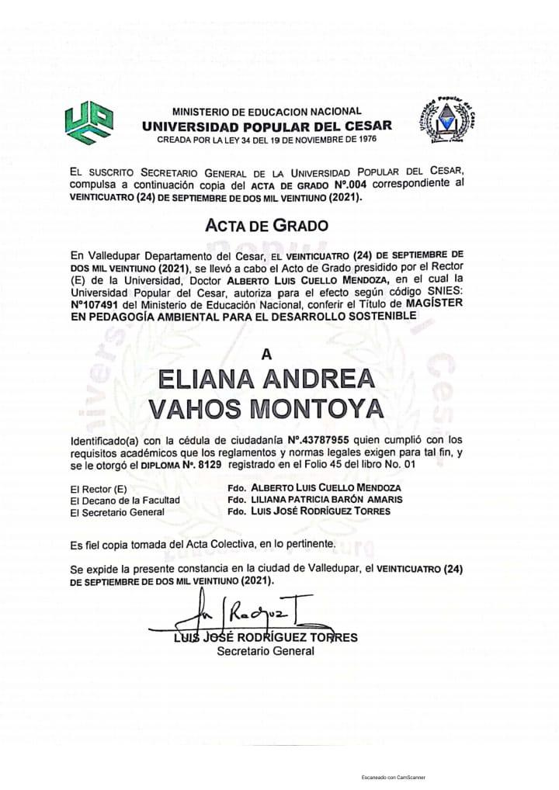

Rionegro, Antioquia 10 de julio del 2024
Señor (a): Viviana Janeth Gallego Silva
Magister: en Educación.
Email: vivianayhaneth@gmail.com.

Asunto: VALIDACIÓN DE INSTRUMENTOS A TRAVÉS DE JUICIO DE EXPERTOS.

Respetada Magister.
Es muy grato comunicarnos con usted y expresarles nuestros saludos; así mismo, hacer de su conocimiento que, siendo estudiantes del Programa de Magíster en pedagogía ambiental para el desarrollo sostenible requerimos validar los instrumentos de investigación con los cuales recopilaremos los datos necesarios para poder desarrollar la indagación con la cual optaremos al grado de Magister.
El título del proyecto de investigación es: El Semillero de Investigación como espacio de aprendizaje y desarrollo de habilidades críticas: Una experiencia en educación con estudiantes de grados cuarto y quinto de la Institución Educativa Santa Bárbara Sede los Pinos.
Objetivo general: Examinar cómo el semillero de investigación ambiental de la institución Educativa Santa Bárbara, Sede Los Pinos, fortalece el desarrollo de habilidades investigativas demostradas en la formación de ciudadanos críticos y reflexivos comprometidos con el cuidado del medio ambiente.
Siendo imprescindible contar con la validación y aprobación de docentes especializados para aplicar los instrumentos en mención, hemos considerado conveniente recurrir a usted ante su notada formación y experiencia en temas e investigación educativos.

Le solicitamos amablemente que devuelva diligenciada la rúbrica completamente dándonos a conocer su concepto y observaciones sobre nuestros instrumentos a los siguientes correos:
-e-mail: erikacasta082@gmail.com
-e-mail: martinica26@hotmail.com

Agradecemos de antemano su valiosa colaboración y quedamos atentos a su respuesta.

Atentamente,
Nombre: Erika Marcela Castaño Echeverry
Maestrante en maestría en pedagogía ambiental para el desarrollo sostenible.
Correo electrónico: -e-mail: erikacasta082@gmail.com

Nombre: Sandra Milena Olaya Ospina.
Maestrante en maestría en pedagogía ambiental para el desarrollo sostenible.
Correo electrónico: martinica26@hotmail.com

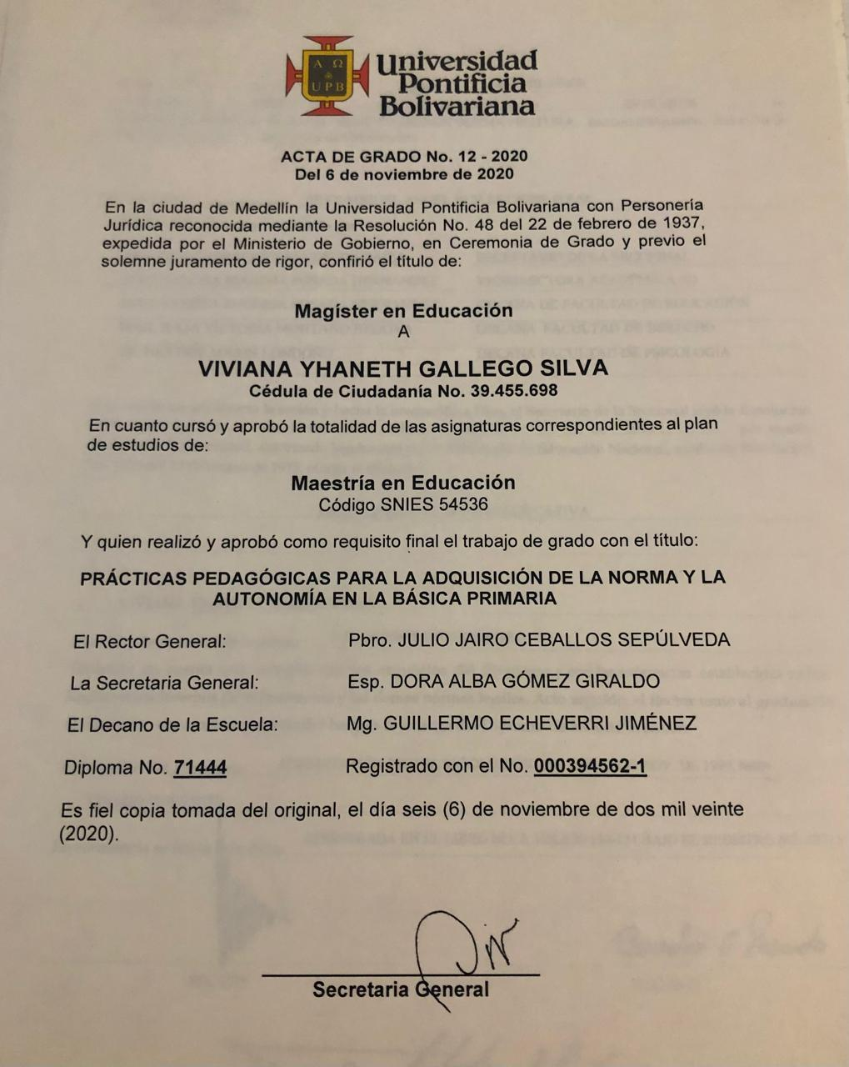

Rionegro, Antioquia 10 de julio del 2024
Señor (a): Liceth Natalia Álzate Martínez
Magister: en Educación.
Email: pkeniko@hotmail.com

Asunto: VALIDACIÓN DE INSTRUMENTOS A TRAVÉS DE JUICIO DE EXPERTOS.

Respetada Magister.
Es muy grato comunicarnos con usted y expresarles nuestros saludos; así mismo, hacer de su conocimiento que, siendo estudiantes del Programa de Magíster en pedagogía ambiental para el desarrollo sostenible requerimos validar los instrumentos de investigación con los cuales recopilaremos los datos necesarios para poder desarrollar la indagación con la cual optaremos al grado de Magister.
El título del proyecto de investigación es: El Semillero de Investigación como espacio de aprendizaje y desarrollo de habilidades críticas: Una experiencia en educación con estudiantes de grados cuarto y quinto de la Institución Educativa Santa Bárbara Sede los Pinos.
Objetivo general: Examinar cómo el semillero de investigación ambiental de la institución Educativa Santa Bárbara, Sede Los Pinos, fortalece el desarrollo de habilidades investigativas demostradas en la formación de ciudadanos críticos y reflexivos comprometidos con el cuidado del medio ambiente.
Siendo imprescindible contar con la validación y aprobación de docentes especializados para aplicar los instrumentos en mención, hemos considerado conveniente recurrir a usted ante su notada formación y experiencia en temas e investigación educativos.

Le solicitamos amablemente que devuelva diligenciada la rúbrica completamente dándonos a conocer su concepto y observaciones sobre nuestros instrumentos a los siguientes correos:
-e-mail: erikacasta082@gmail.com
-e-mail: martinica26@hotmail.com

Agradecemos de antemano su valiosa colaboración y quedamos atentos a su respuesta.

Atentamente,
Nombre: Erika Marcela Castaño Echeverry
Maestrante en maestría en pedagogía ambiental para el desarrollo sostenible.
Correo electrónico: -e-mail: erikacasta082@gmail.com

Nombre: Sandra Milena Olaya Ospina.
Maestrante en maestría en pedagogía ambiental para el desarrollo sostenible.
Correo electrónico: martinica26@hotmail.com

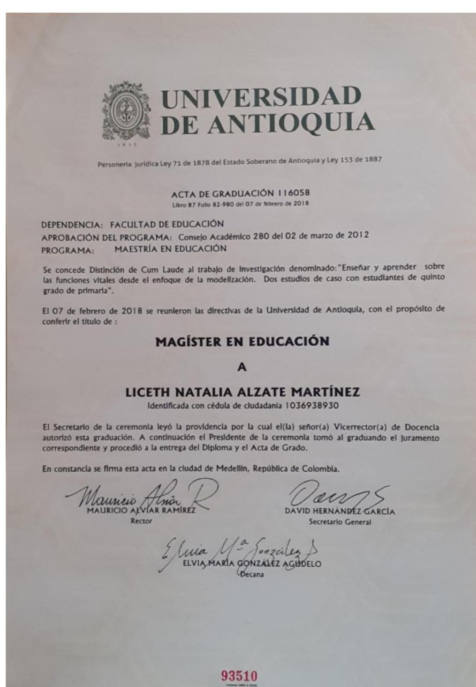

Anexo 2 .Instrumento a evaluar.

RUBRICA PARA VALIDAR Y VIABILIZAR EL INSTRUMENTO:
Encuesta estructurada /Cuestionario
Dirigido a Padres de familia, Institución Educativa Santa Barbara .

Para adelantar la investigación titulada:
“El Semillero de Investigación Ambiental espacio de aprendizaje y desarrollo de habilidades críticas con estudiantes de cuarto y quinto de la Institución Educativa Santa Bárbara Sede los Pinos”

Nombre del experto: Viviana Yhaneth Gallego Silva.
Fecha: 6 de julio del 2024
Organización donde se desempeña: Institución Educativa Técnico Industrial
Cargo: Docente de Primaria
Formación profesional: Magister en educación UPB
Apreciado experto validador: La información a la que se refiere el presente cuestionario es diseñado para recopilar datos sobre la investigación “ El Semillero de Investigación Ambiental espacio de aprendizaje y desarrollo de habilidades críticas con estudiantes de cuarto y quinto de la Institución Educativa Santa Bárbara Sede los Pinos” cuyo objetivo general es: Examinar cómo el semillero de investigación ambiental de la institución Educativa Santa Bárbara, Sede Los Pinos, fortalece el desarrollo de habilidades investigativas demostradas en la formación de ciudadanos críticos y reflexivos comprometidos con el cuidado del medio ambiente.
Para desarrollar la investigación se organizan las preguntas bajo la estructura de las categorías de estudio que direccionan e intencionan el trabajo en la etapa de recolección de información. A continuación, se presentan las categorías y subcategorías y ejemplos de preguntas para facilitar la lectura y comprensión del contenido de la rúbrica.

CATEGORIA DE ESTUDIO | DEFINICIÓN | DIMENSION- SUBCATEGORIAS PARA INDAGACION
 | Semillero de investigación  un semillero facilita el aprendizaje de la investigación y resalta el rol de protagonista del estudiante, representando un líder en su desarrollo pedagógico. Las intervenciones realizadas, con los semilleros han evidenciado una mejora en las competencias investigativas y un aumento en la producción científica estudiantil. | PRAES  Se definen como estrategias pedagógicas que buscan promover propuestas educativas relacionadas con las inquietudes y necesidades ambientales de un territorio o institución específica.
 | Investigación Ambiental  la investigación Ambiental se ha convertido en una necesidad urgente, ya que permite tomar decisiones para preservar el planeta y así mismo  garantizar un futuro sustentable. Por ello, se hace necesario el tema de la investigación ambiental teniendo en cuenta que el cuidado ambiental es un factor importante para recuperar nuestro ecosistema. Una iniciativa primordial y fundamental es desarrollar la educación e investigación Ambiental desde las instituciones educativas para el buen manejo de nuestros recursos a corto y a largo plazo  . | Cátedra Ambiental  Busca promover una cultura ambiental desde la escuela.
Modelo ABP

El autor Romero Gil (2021) nos permite observar en su libro que el Aprendizaje Basado en Proyectos (ABP) es una metodología de aprendizaje activa que está siendo usada para que los estudiantes aprendan de manera colaborativa y cooperativa, fomentando su motivación y logrando que alcancen un aprendizaje profundo.

Medición: La siguiente escala de valoración tiene como objetivo que usted exprese su opinión sobre la calidad y asertividad de cada uno de los ítems que componen el cuestionario y exprese su valoración numérica teniendo en cuenta el siguiente cuadro.

VALORACIÓN A LA CALIDAD Y ACERTIVIDAD DE LA PREGUNTA | VALORES
Completamente de acuerdo | 5
De acuerdo | 4
Medianamente de acuerdo | 3
En desacuerdo | 2
Totalmente en desacuerdo | 1

PREGUNTAS | VALORACIÓN DEL EXPERTO |  |  |  |  | OBSERVACIONES
CATEGORÍA 1:  SEMILLERO DE INVESTIGACIÓN | 1 | 2 | 3 | 4 | 5
PREGUNTAS
1.Ve pertinente el semillero de la investigación de la Institucion?  Completamente de acuerdo ( )  De acuerdo ( )  Medianamente de acuerdo ( )  En desacuerdo ( )  Totalmente en desacuerdo ( ) | 4
2. Un semillero de Investigación permite indagar y explorar sobre diversas temáticas ambientales.  Completamente de acuerdo ( )  De acuerdo ( )  Medianamente de acuerdo ( )  En desacuerdo ( )  Totalmente en desacuerdo ( ) | 3
3. Entre las actividades que hace parte de un semillero de Investigación Ambiental están:  Realizar experimentos e investigaciones sobre el medio ambiente.  Completamente de acuerdo ( )  De acuerdo ( )  Medianamente de acuerdo ( )  En desacuerdo ( )  Totalmente en desacuerdo ( ) | 4
4. Cree que los niños en el semillero de investigación aprenden: Compartiendo ideas y ayudándonos los unos a los otros.  Completamente de acuerdo ( )  De acuerdo ( )  Medianamente de ( )  En desacuerdo ( )  Totalmente en desacuerdo ( ) | 4 |  |  |  |  | CUAL ES EL VALOR AGREGADO DE UN SEMILLERO.
CATEGORÍA 2:  INVESTIGACIÓN AMBIENTAL | 1 | 2 | 3 | 4 | 5
PREGUNTAS
5. Entre los temas que le gustan más los niños en el proceso de la Investigación Ambiental está: Las huertas escolares.  Completamente de acuerdo ( )  De acuerdo ( )  Medianamente de ( )  En desacuerdo ( )  Totalmente en desacuerdo ( ) | 3 |  |  |  |  | REESTRUCTURAR PREGUNTA
6. ¿La Investigación Ambiental en la escuela permite que los niños trabajen sobre un tema que les llame la atención del entorno?  Completamente de acuerdo ( )  De acuerdo ( )  Medianamente de ( )  En desacuerdo ( )  Totalmente en desacuerdo ( ) | 3 |  |  |  |  | NO SOLO LO AMBIENTAL
7. ¿Crees que la institución educativa necesita recursos para realizar una investigación Ambiental?  Completamente de acuerdo ( )  De acuerdo ( )  Medianamente de ( )  En desacuerdo ( )  Totalmente en desacuerdo ( ) | 3 |  |  |  |  | REESTRUCTURAR PREGUNTA.
8. ¿Considera que los niños que asisten al semillero de Investigación tienen más cuidado por la naturaleza?  Completamente de acuerdo ( )  De acuerdo ( )  Medianamente de ( )  En desacuerdo ( )  Totalmente en desacuerdo ( ) | 3 |  |  |  |  | QUE FORTALEZAS SE EVIDENCIAN EN LOS NIÑOS POR SER PARTE DE UN SEMILLERO..
CATEGORÍA 3:  MODELO ABP | 1 | 2 | 3 | 4 | 5
PREGUNTAS
9. ¿Le gustaría que los niños en el semillero ambiental realizaran una cartilla, contando lo que se ha realizado?  Completamente de acuerdo ( )  De acuerdo ( )  Medianamente de ( )  En desacuerdo ( )  Totalmente en desacuerdo ( ) | 3 |  |  |  |  | QUÉ OTRAS FORMAS SUGIEROCAMBIAR LA PRGUNTA.
10.Consideras que los niños trabajan mejor con ayuda de un compañero.  Completamente de acuerdo ( )  De acuerdo ( )  Medianamente de ( )  En desacuerdo ( )  Totalmente en desacuerdo ( ) | 3 |  |  |  |  | SE PUEDE REESTRUCTURAR.
11.Considera que a su hijo (a) le agrada investigar.  Completamente de acuerdo ( )  De acuerdo ( )  Medianamente de ( )  En desacuerdo ( )  Totalmente en desacuerdo ( ) | 4
12.¿Crees que el semillero Ambiental, proporciona herramientas a los niños para resolver problemas y aprender al mismo tiempo?  Completamente de acuerdo ( )  De acuerdo ( )  Medianamente de ( )  En desacuerdo ( )  Totalmente en desacuerdo ( ) | 5

Observaciones generales del experto:
REPLANTAR EL ORDEN DE LAS PREGUNTAS Y SER MAS CLAROS
LOS PADRES DE FAMILIA NO MANEJAN EL VOCABULARIO

Validez general del instrumento (Preguntas orientadoras para la aplicación del instrumento)
Aplicable |  | No aplicable |  | Aplicable con observaciones | X

Datos del experto
Nombre y número de identificación: | VIVIANA YHANETH GALLEGO SILVA
Móvil: | 3117931445
Correo electrónico: | viviana.yhaneth.gallego.si@ietisarionegro.edu.co
Firma: | 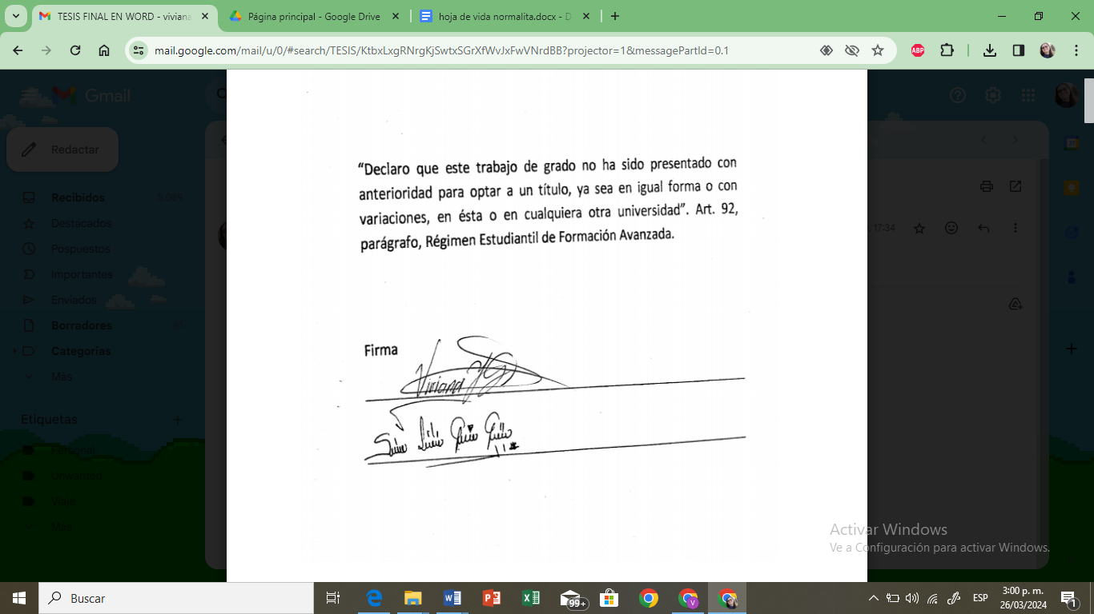
Favor adjuntar PDF del acta de grado de su último nivel de formación.
¡Muchas gracias por su valiosa colaboración!
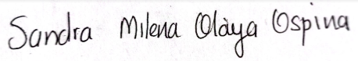

_______________________________ ____________________________
CC. CC 43.872.247

Equipo de investigadoras. MAESTRÍA EN PEDAGOGÍA AMBIENTAL PARA EL DESARROLLO SOSTENIBLE

____________________________________________________
PH.D. LUISA FERNANDA CADENA CORREDOR
CC.51826117
Docente tutor de la investigación.

Anexo 3.Validación de instrumentos.

RÚBRICA PARA VALIDAR Y VIABILIZAR EL INSTRUMENTO:
Encuesta estructurada /Cuestionario
Dirigido a Padres de familia, Institución Educativa Santa Barbara .

Para adelantar la investigación titulada:
“El Semillero de Investigación Ambiental espacio de aprendizaje y desarrollo de habilidades críticas con estudiantes de cuarto y quinto de la Institución Educativa Santa Bárbara Sede los Pinos”

Nombre del experto: Viviana Yhaneth Gallego Silva.
Fecha: 6 de julio del 2024
Organización donde se desempeña: Institución Educativa Técnico Industrial
Cargo: Docente de Primaria
Formación profesional: Magister en educación UPB
Apreciado experto : La información a la que se refiere el presente cuestionario es diseñado para recopilar datos sobre la investigación “ El Semillero de Investigación Ambiental espacio de aprendizaje y desarrollo de habilidades críticas con estudiantes de cuarto y quinto de la Institución Educativa Santa Bárbara Sede los Pinos” cuyo objetivo general es: Examinar cómo el semillero de investigación ambiental de la institución Educativa Santa Bárbara, Sede Los Pinos, fortalece el desarrollo de habilidades investigativas demostradas en la formación de ciudadanos críticos y reflexivos comprometidos con el cuidado del medio ambiente.
Para desarrollar la investigación se organizan las preguntas bajo la estructura de las categorías de estudio que direccionan e intencionan el trabajo en la etapa de recolección de información. A continuación, se presentan las categorías y subcategorías y ejemplos de preguntas para facilitar la lectura y comprensión del contenido de la rúbrica.

CATEGORÍA DE ESTUDIO | DEFINICIÓN | DIMENSION- SUBCATEGORÍAS PARA INDAGACION
 | Semillero de investigación  un semillero facilita el aprendizaje de la investigación y resalta el rol de protagonista del estudiante, representando un líder en su desarrollo pedagógico. Las intervenciones realizadas, con los semilleros han evidenciado una mejora en las competencias investigativas y un aumento en la producción científica estudiantil. | PRAES  Se definen como estrategias pedagógicas que buscan promover propuestas educativas relacionadas con las inquietudes y necesidades ambientales de un territorio o institución específica.
 | Investigación Ambiental  la investigación Ambiental se ha convertido en una necesidad urgente, ya que permite tomar decisiones para preservar el planeta y así mismo  garantizar un futuro sustentable. Por ello, se hace necesario el tema de la investigación ambiental teniendo en cuenta que el cuidado ambiental es un factor importante para recuperar nuestro ecosistema. Una iniciativa primordial y fundamental es desarrollar la educación e investigación Ambiental desde las instituciones educativas para el buen manejo de nuestros recursos a corto y a largo plazo  . | Cátedra Ambiental  Busca promover una cultura ambiental desde la escuela.
Modelo ABP

El autor Romero Gil (2021) nos permite observar en su libro que el Aprendizaje Basado en Proyectos (ABP) es una metodología de aprendizaje activa que está siendo usada para que los estudiantes aprendan de manera colaborativa y cooperativa, fomentando su motivación y logrando que alcancen un aprendizaje profundo.

Medición: La siguiente escala de valoración tiene como objetivo que usted exprese su opinión sobre la calidad y asertividad de cada uno de los ítems que componen el cuestionario y exprese su valoración numérica teniendo en cuenta el siguiente cuadro.

VALORACIÓN A LA CALIDAD Y ACERTIVIDAD DE LA PREGUNTA | VALORES
Completamente de acuerdo | 5
De acuerdo | 4
Medianamente de acuerdo | 3
En desacuerdo | 2
Totalmente en desacuerdo | 1

PREGUNTAS | VALORACION DEL EXPERTO |  |  |  |  | OBSERVACIONES
CATEGORIA 1:  SEMILLERO DE INVESTIGACIÓN | 1 | 2 | 3 | 4 | 5
PREGUNTAS
1.Ve pertinente el semillero de la investigación de la Institucion?  Completamente de acuerdo ( )  De acuerdo ( )  Medianamente de acuerdo ( )  En desacuerdo ( )  Totalmente en desacuerdo ( ) | 4
2. Un semillero de Investigación permite indagar y explorar sobre diversas temáticas Ambientales.  Completamente de acuerdo ( )  De acuerdo ( )  Medianamente de acuerdo ( )  En desacuerdo ( )  Totalmente en desacuerdo ( ) | 3
3. Entre las actividades que hace parte de un semillero de Investigación Ambiental están:  Realizar experimentos e investigaciones sobre el medio ambiente.  Completamente de acuerdo ( )  De acuerdo ( )  Medianamente de acuerdo ( )  En desacuerdo ( )  Totalmente en desacuerdo ( ) | 4
4. Cree que los niños en el semillero de investigación aprenden: Compartiendo ideas y ayudándonos los unos a los otros.  Completamente de acuerdo ( )  De acuerdo ( )  Medianamente de ( )  En desacuerdo ( )  Totalmente en desacuerdo ( ) | 4 |  |  |  |  | CUAL ES EL VALOR AGREGADO DE UN SEMILLERO.
CATEGORIA 2:  INVESTIGACION AMBIENTAL | 1 | 2 | 3 | 4 | 5
PREGUNTAS
5. Entre los temas que le gustan más los niños en el proceso de la Investigación Ambiental está: Las huertas escolares.  Completamente de acuerdo ( )  De acuerdo ( )  Medianamente de ( )  En desacuerdo ( )  Totalmente en desacuerdo ( ) | 3 |  |  |  |  | REESTRUCTURAR PREGUNTA
6. ¿La Investigación Ambiental en la escuela permite que los niños trabajen sobre un tema que les llame la atención del entorno?  Completamente de acuerdo ( )  De acuerdo ( )  Medianamente de ( )  En desacuerdo ( )  Totalmente en desacuerdo ( ) | 3 |  |  |  |  | NO SOLO LO AMBIENTAL
7. ¿Crees que la institución educativa necesita recursos para realizar una investigación Ambiental?  Completamente de acuerdo ( )  De acuerdo ( )  Medianamente de ( )  En desacuerdo ( )  Totalmente en desacuerdo ( ) | 3 |  |  |  |  | REESTRUCTURAR PREGUNTA.
8. ¿Considera que los niños que asisten al semillero de Investigación tienen más cuidado por la naturaleza?  Completamente de acuerdo ( )  De acuerdo ( )  Medianamente de ( )  En desacuerdo ( )  Totalmente en desacuerdo ( ) | 3 |  |  |  |  | QUE FORTALEZAS SE EVIDENCIAN EN LOS NIÑOS POR SER PARTE DE UN SEMILLERO..
CATEGORIA 3:  MODELO ABP | 1 | 2 | 3 | 4 | 5
PREGUNTAS
9. ¿Le gustaría que los niños en el semillero ambiental realizaran una cartilla, contando lo que se ha realizado?  Completamente de acuerdo ( )  De acuerdo ( )  Medianamente de ( )  En desacuerdo ( )  Totalmente en desacuerdo ( ) | 3 |  |  |  |  | QUÉ OTRAS FORMAS SUGIEROCAMBIAR LA PRGUNTA.
10.Consideras que los niños trabajan mejor con ayuda de un compañero.  Completamente de acuerdo ( )  De acuerdo ( )  Medianamente de ( )  En desacuerdo ( )  Totalmente en desacuerdo ( ) | 3 |  |  |  |  | SE PUEDE REESTRUCTURAR.
11.Considera que a su hijo (a) le agrada investigar.  Completamente de acuerdo ( )  De acuerdo ( )  Medianamente de ( )  En desacuerdo ( )  Totalmente en desacuerdo ( ) | 4
12.¿Crees que el semillero Ambiental, proporciona herramientas a los niños para resolver problemas y aprender al mismo tiempo?  Completamente de acuerdo ( )  De acuerdo ( )  Medianamente de ( )  En desacuerdo ( )  Totalmente en desacuerdo ( ) | 5

Observaciones generales del experto:
REPLANTAR EL ORDEN DE LAS PREGUNTAS Y SER MAS CLAROS
LOS PADRES DE FAMILIA NO MANEJAN EL VOCABULARIO

Validez general del instrumento (Preguntas orientadoras para la aplicación del instrumento)
Aplicable |  | No aplicable |  | Aplicable con observaciones | X

Datos del experto
Nombre y número de identificación: | VIVIANA YHANETH GALLEGO SILVA
Móvil: | 3117931445
Correo electrónico: | viviana.yhaneth.gallego.si@ietisarionegro.edu.co
Firma:
Favor adjuntar PDF del acta de grado de su último nivel de formación.
¡Muchas gracias por su valiosa colaboración!
_______________________________ ____________________________
CC. CC 43.872.247
Equipo de investigadoras. MAESTRÍA EN PEDAGOGIA AMBIENTAL PARA EL DESARROLLO SOSTENIBLE

____________________________________________________
PH.D. LUISA FERNANDA CADENA CORREDOR
CC.51826117
Docente tutor de la investigación.

RUBRICA PARA VALIDAR Y VIABILIZAR EL INSTRUMENTO:
Encuesta estructurada /Cuestionario
Dirigido a Estudiantes de la Institucion Educativa Santa Barbara.

Para adelantar la investigación titulada:
“El Semillero de Investigación Ambiental espacio de aprendizaje y desarrollo de habilidades críticas con estudiantes de cuarto y quinto de la Institución Educativa Santa Bárbara Sede los Pinos."*
Nombre del experto: Liceth Natalia Alzate Martínez
Fecha: 10 de julio del 2024
Organización donde se desempeña: Institución Educativa Domingo Savio.
Cargo: Docente de Primaria
Formación profesional: Magister en Educación.

Apreciado experto validador: La información a la que se refiere el presente cuestionario es diseñado para recopilar datos sobre la investigación “El Semillero de Investigación Ambiental espacio de aprendizaje y desarrollo de habilidades críticas con estudiantes de cuarto y quinto de la Institución Educativa Santa Bárbara Sede los Pinos.” cuyo objetivo general es: Examinar cómo el semillero de investigación ambiental de la institución Educativa Santa Bárbara, Sede Los Pinos, fortalece el desarrollo de habilidades investigativas demostradas en la formación de ciudadanos críticos y reflexivos comprometidos con el cuidado del medio ambiente.
Para desarrollar la investigación se organizan las preguntas bajo la estructura de las categorías de estudio que direccionan e intencionan el trabajo en la etapa de recolección de información. A continuación, se presentan las categorías y subcategorías y ejemplos de preguntas para facilitar la lectura y comprensión del contenido de la rúbrica.

CATEGORIA DE ESTUDIO | DEFINICIÓN | DIMENSION- SUBCATEGORIAS PARA INDAGACION
 | Semillero de investigación  un semillero facilita el aprendizaje de la investigación y resalta el rol de protagonista del estudiante, representando un líder en su desarrollo pedagógico. Las intervenciones realizadas, con los semilleros han evidenciado una mejora en las competencias investigativas y un aumento en la producción científica estudiantil. | PRAES  Se definen como estrategias pedagógicas que buscan promover propuestas educativas relacionadas con las inquietudes y necesidades ambientales de un territorio o institución específica..
 | Investigación Ambiental  la investigación Ambiental se ha convertido en una necesidad urgente, ya que permite tomar decisiones para preservar el planeta y así mismo  garantizar un futuro sustentable. Por ello, se hace necesario el tema de la investigación ambiental teniendo en cuenta que el cuidado ambiental es un factor importante para recuperar nuestro ecosistema. Una iniciativa primordial y fundamental es desarrollar la educación e investigación Ambiental desde las instituciones educativas para el buen manejo de nuestros recursos a corto y a largo plazo  . | Cátedra Ambiental  Busca promover una cultura ambiental desde la escuela.
Modelo ABP

El autor Romero Gil (2021) nos permite observar en su libro que el Aprendizaje Basado en Proyectos (ABP) es una metodología de aprendizaje activa que está siendo usada para que los estudiantes aprendan de manera colaborativa y cooperativa, fomentando su motivación y logrando que alcancen un aprendizaje profundo.

Medición: La siguiente escala de valoración tiene como objetivo que usted exprese su opinión sobre la calidad y asertividad de cada uno de los ítems que componen cuestionario y exprese su valoración numérica teniendo en cuenta el siguiente cuadro.

VALORACION A LA CALIDAD Y ACERTIVIDAD DE LA PREGUNTA | VALORES
Completamente de acuerdo | 5
De acuerdo | 4
Medianamente de acuerdo | 3
En desacuerdo | 2
Totalmente en desacuerdo | 1

PREGUNTAS | VALORACION DEL EXPERTO |  |  |  |  | OBSERVACIONES
CATEGORIA 1:  SEMILLERO DE INVESTIGACIÓN | 1 | 2 | 3 | 4 | 5
PREGUNTAS
1.¿Te gusta hacer parte del semillero de Investgación?  Completamente de acuerdo ( )  De acuerdo ( )  Medianamente de acuerdo ( )  En desacuerdo ( )  Totalmente en desacuerdo( ) | 5
2. Un semillero de Investigación es importante porque permite indagar y explorar sobre diversas temáticas Ambientales.  Completamente de acuerdo ( )  De acuerdo ( )  Medianamente de acuerdo ( )  En desacuerdo ( )  Totalmente en desacuerdo( ) | 5
3. En un semillero de Investigación Ambiental se puede realizar: experimentos e investigaciones sobre el medio ambiente.  Completamente de acuerdo ( )  De acuerdo ( )  Medianamente de acuerdo ( )  En desacuerdo ( )  Totalmente en desacuerdo ( ) | 4 |  |  |  |  | Me parece interesante la pregunta, pero podría enfocarse más en actividades experimentales.
4.Una manera de aprender más en el semillero de investigación es: Compartiendo nuestras ideas y ayudándonos los unos a los otros.  Completamente de acuerdo ( )  De acuerdo ( )  Medianamente de acuerdo ( )  En desacuerdo ( )  Totalmente en desacuerdo ( ) | 5 |  |  |  |  | Excelente pregunta
CATEGORIA 2:  INVESTIGACION AMBIENTAL | 1 | 2 | 3 | 4 | 5
PREGUNTAS
5. le agrada que en la Investigación Ambiental se hable sobre huertas, animales y medio ambiente.  Completamente de acuerdo ( )  De acuerdo ( )  Medianamente de acuerdo ( )  En desacuerdo ( )  Totalmente en desacuerdo ( ) | 5
6.Se podría decir que en la Investigation Ambiental se indaga o busca información sobre un tema Ambiental que llame la atención.  Completamente de acuerdo ( )  De acuerdo ( )  Medianamente de acuerdo ( )  En desacuerdo ( )  Totalmente en desacuerdo ( ) | 5
7. Consideras necesario registrar los aprendizajes que adquieres en los semilleros.  Completamente de acuerdo ( )  De acuerdo ( )  Medianamente de acuerdo ( )  En desacuerdo ( )  Totalmente en desacuerdo ( ) | 5 |  |  |  |  | Excelente Pregunta
8.Según lo aprendido en el semillero de investigación es lo mismo consultar que investigar.  Completamente de acuerdo ( )  De acuerdo ( )  Medianamente de acuerdo ( )  En desacuerdo ( )  Totalmente en desacuerdo ( ) | 5
CATEGORIA 3:  MODELO ABP | 1 | 2 | 3 | 4 | 5
PREGUNTAS
9.¿Te gustaría que el semillero ambiental realizara una cartilla, contando lo que se ha realizado?  Completamente de acuerdo ( )  De acuerdo ( )  Medianamente de acuerdo ( )  En desacuerdo ( )  Totalmente en desacuerdo ( ) | 5
10. Para trabajar el semillero Ambiental consideras que es mejor trabajar con otros compañeros.  Completamente de acuerdo ( )  De acuerdo ( )  Medianamente de acuerdo ( )  En desacuerdo ( )  Totalmente en desacuerdo ( ) | 5
11. ¿Crees que en un semillero se aprende de manera divertida?  Completamente de acuerdo ( )  De acuerdo ( )  Medianamente de acuerdo ( )  En desacuerdo ( )  Totalmente en desacuerdo ( ) | 5
12.¿Crees que en el semillero Ambiental se pueden resolver problemas y aprender al mismo tiempo?  Completamente de acuerdo ( )  De acuerdo ( )  Medianamente de acuerdo ( )  En desacuerdo ( )  Totalmente en desacuerdo ( ) | 4 |  |  |  |  | Se podría especificar qué tipo de problemas se solucionan con el semillero, porque queda muy amplio.

Observaciones generales del experto:
____________________________________________________________________________________________________________________________________________________________________________________________________________________________________________________________________________________________________________________________________________________________________________________________________________________________________________________________

Validez general del instrumento (Preguntas orientadoras para la aplicación del instrumento)
Aplicable | X | No aplicable |  | Aplicable con observaciones

Datos del experto
Nombre y número de identificación: | 1036938930
Móvil: | 3127560863
Correo electrónico: | pkeniko@hotmail.com
Firma: | 
Favor adjuntar PDF del acta de grado de su último nivel de formación.
¡Muchas gracias por su valiosa colaboración!

______________________ ____________________________
CC. CC.43872.247
Equipo de investigadoras. MAESTRÍA EN PEDAGOGIA AMBIENTAL PARA EL DESARROLLO SOSTENIBLE.
____________________________________________________
Ph.D. LUISA FERNANDA CADENA CORREDOR
CC.51.826.117
Docente tutor de la investigación.

RUBRICA PARA VALIDAR Y VIABILIZAR EL INSTRUMENTO:
Encuesta estructurada /Cuestionario
Dirigido a docentes de la institución Educativa Santa Barbara.

Para adelantar la investigación titulada:
“El Semillero de Investigación Ambiental espacio de aprendizaje y desarrollo de habilidades críticas con estudiantes de cuarto y quinto de la Institución Educativa Santa Bárbara Sede los Pinos.”
Nombre del experto: Eliana Andrea Vahos.
Fecha: Julio 6 del 2024
Organización donde se desempeña: Institución Educativa Barro Blanco sede Maria Inmaculada.
Cargo: Docente de Preescolar
Formación profesional: Magister

Apreciado experto validador: La información a la que se refiere el presente cuestionario es diseñado para recopilar datos sobre la investigación “El Semillero de Investigación Ambiental espacio de aprendizaje y desarrollo de habilidades críticas con estudiantes de cuarto y quinto de la Institución Educativa Santa Bárbara Sede los Pinos.”
cuyo objetivo general es: Examinar cómo el semillero de investigación ambiental de la institución Educativa Santa Bárbara Sede Los Pinos, fortalece el desarrollo de habilidades investigativas demostradas en la formación de ciudadanos críticos y reflexivos comprometidos con el cuidado del medio ambiente
Para desarrollar la investigación se organizan las preguntas bajo la estructura de las categorías de estudio que direccionan e intencionan el trabajo en la etapa de recolección de información. A continuación, se presentan las categorías y subcategorías y ejemplos de preguntas para facilitar la lectura y comprensión del contenido de la rúbrica.

CATEGORIA DE ESTUDIO | DEFINICION | DIMENSION- SUBCATEGORIAS PARA INDAGACION
 | Semillero de investigación  un semillero facilita el aprendizaje de la investigación y resalta el rol de protagonista del estudiante, representando un líder en su desarrollo pedagógico. Las intervenciones realizadas, con los semilleros han evidenciado una mejora en las competencias investigativas y un aumento en la producción científica estudiantil. | PRAES  Se definen como estrategias pedagógicas que buscan promover propuestas educativas relacionadas con las inquietudes y necesidades ambientales de un territorio o institución específica.
 | Investigación Ambiental  la investigación Ambiental se ha convertido en una necesidad urgente, ya que permite tomar decisiones para preservar el planeta y así mismo  garantizar un futuro sustentable. Por ello, se hace necesario el tema de la investigación ambiental teniendo en cuenta que el cuidado ambiental es un factor importante para recuperar nuestro ecosistema. Una iniciativa primordial y fundamental es desarrollar la educación e investigación Ambiental desde las instituciones educativas para el buen manejo de nuestros recursos a corto y a largo plazo  . | Cátedra Ambiental  Busca promover una cultura ambiental desde la escuela.
Modelo ABP

El autor Romero Gil (2021) nos permite observar en su libro que el Aprendizaje Basado en Proyectos (ABP) es una metodología de aprendizaje activa que está siendo usada para que los estudiantes aprendan de manera colaborativa y cooperativa, fomentando su motivación y logrando que alcancen un aprendizaje profundo.

Medición: La siguiente escala de valoración tiene como objetivo que usted exprese su opinión sobre la calidad y asertividad de cada uno de los ítems que componen cuestionario y exprese su valoración numérica teniendo en cuenta el siguiente cuadro.

VALORACION A LA CALIDAD Y ACERTIVIDAD DE LA PREGUNTA | VALORES
Completamente de acuerdo | 5
De acuerdo | 4
Medianamente de acuerdo | 3
En desacuerdo | 2
Totalmente en desacuerdo | 1

PREGUNTAS | VALORACION DEL EXPERTO |  |  |  |  | OBSERVACIONES
CATEGORIA 1:  SEMILLERO DE INVESTIGACIÓN | 1 | 2 | 3 | 4 | 5
PREGUNTAS
1.En el semillero de investigación de la institución se puede generar pocesos investigativos desde la exploración.  Completamente de acuerdo ( )  De acuerdo ( )  Medianamente de acuerdo ( )  En desacuerdo ( )  Totalmente en desacuerdo( ) | 3 |  |  |  |  | La exploración es un paso de la investigación. Por ta lgenera y aporta insumos para toda la investigación.Sugiero reestructuración
2. ¿Ha evidenciado avances en las competencias interpretativa, argumentativa en los niños que hacen parte del semillero?  Completamente de acuerdo ( )  De acuerdo ( )  Medianamente de acuerdo ( )  En desacuerdo ( )  Totalmente en desacuerdo( ) | 4
3. ¿Considera que los semilleros de Investigación fomentan la relación entre pares?  Completamente de acuerdo ( )  De acuerdo ( )  Medianamente de acuerdo ( )  En desacuerdo ( )  Totalmente en desacuerdo( ) | 4
4.¿Considera que los semilleros de investigación transversalizan las diferentes áreas del currículo?  Completamente de acuerdo ( )  De acuerdo ( )  Medianamente de acuerdo ( )  En desacuerdo ( )  Totalmente en desacuerdo( ) | 4
CATEGORIA 2:  INVESTIGACION AMBIENTAL | 1 | 2 | 3 | 4 | 5
PREGUNTAS
5.¿La investigación ambiental realizada en la institución, permite despertar en los estudiantes el interés por conocer diferentes temáticas ambientales?  Completamente de acuerdo ( )  De acuerdo ( )  Medianamente de acuerdo ( )  En desacuerdo ( )  Totalmente en desacuerdo( ) | 4
6.¿De acuerdo a la experiencia cree usted que cuenta con los recursos necesarios para liderar procesos investigativos?  Completamente de acuerdo ( )  De acuerdo ( )  Medianamente de acuerdo ( )  En desacuerdo ( )  Totalmente en desacuerdo( ) | 4
7. ¿Le gustaria que la institución empleara una propuesta pedagógica a partir de Investigaciónes Ambientales?  Completamente de acuerdo ( )  De acuerdo ( )  Medianamente de acuerdo ( )  En desacuerdo ( )  Totalmente en desacuerdo( ) | 3 |  |  |  |  | El fin sería la investigaciones elaboradas o el fin sería la valoración de la investigación como estrategia , sugiero reestructuración de la pregunta.
8.Un cambio significativos observado en los estudiantes, relacionados con la investigación ambiental.Ha sido  Participacion activa en los Semilleros de Investigación.  Completamente de acuerdo ( )  De acuerdo ( )  Medianamente de acuerdo ( )  En desacuerdo ( )  Totalmente en desacuerdo ( ) | 4
CATEGORIA 3:  MODELO ABP | 1 | 2 | 3 | 4 | 5
PREGUNTAS
9. El ABP son herramientas efectivas para fomentar la participación y el encuentro entre pares  Completamente de acuerdo ( )  De acuerdo ( )  Medianamente de acuerdo ( )  En desacuerdo ( )  Totalmente en desacuerdo( ) | 3 |  |  |  |  | Esta expresada en términos  afirmativos más que de pregunta .
10.¿Es pertinente el ABP en el aula?  Completamente de acuerdo ( )  De acuerdo ( )  Medianamente de acuerdo ( )  En desacuerdo ( )  Totalmente en desacuerdo( ) | 4 |  |  |  |  | Es una pregunta cerrada permite el aborde y el análisis
11.¿Concidera que desde el ABP se puede realizar Investigación Ambiental?  Completamente de acuerdo ( )  De acuerdo ( )  Medianamente de acuerdo ( )  En desacuerdo ( )  Totalmente en desacuerdo( ) | 4
12. ¿ El ABP contribuye al proceso investigativo?  Completamente de acuerdo ( )  De acuerdo ( )  Medianamente de acuerdo ( )  En desacuerdo ( )  Totalmente en desacuerdo( ) | 4

Observaciones generales del experto:
____________________________________________________________________________________________________________________________________________________________________________________________________________________________________________________________________________________________________________________________________________________________________________________________________________________________________________________________

Validez general del instrumento (Preguntas orientadoras para la aplicación del instrumento)
Aplicable |  | No aplicable |  | Aplicable con observaciones | x

Datos del experto
Nombre y número de identificación: | 43787955
Móvil: | 3127933532
Correo electrónico: | eli.vahos@gmail.com
Firma: | 
Favor adjuntar PDF del acta de grado de su último nivel de formación.
¡Muchas gracias por su valiosa colaboración!

_______________________________ ____________________________
CC. CC. 43.872.247
Equipo de investigadoras. MAESTRÍA EN PEDAGOGIA AMBIENTAL PARA EL DESARROLLO SOSTENIBLE.

____________________________________________________
CC.51.826.117
Docente tutor de la investigación.

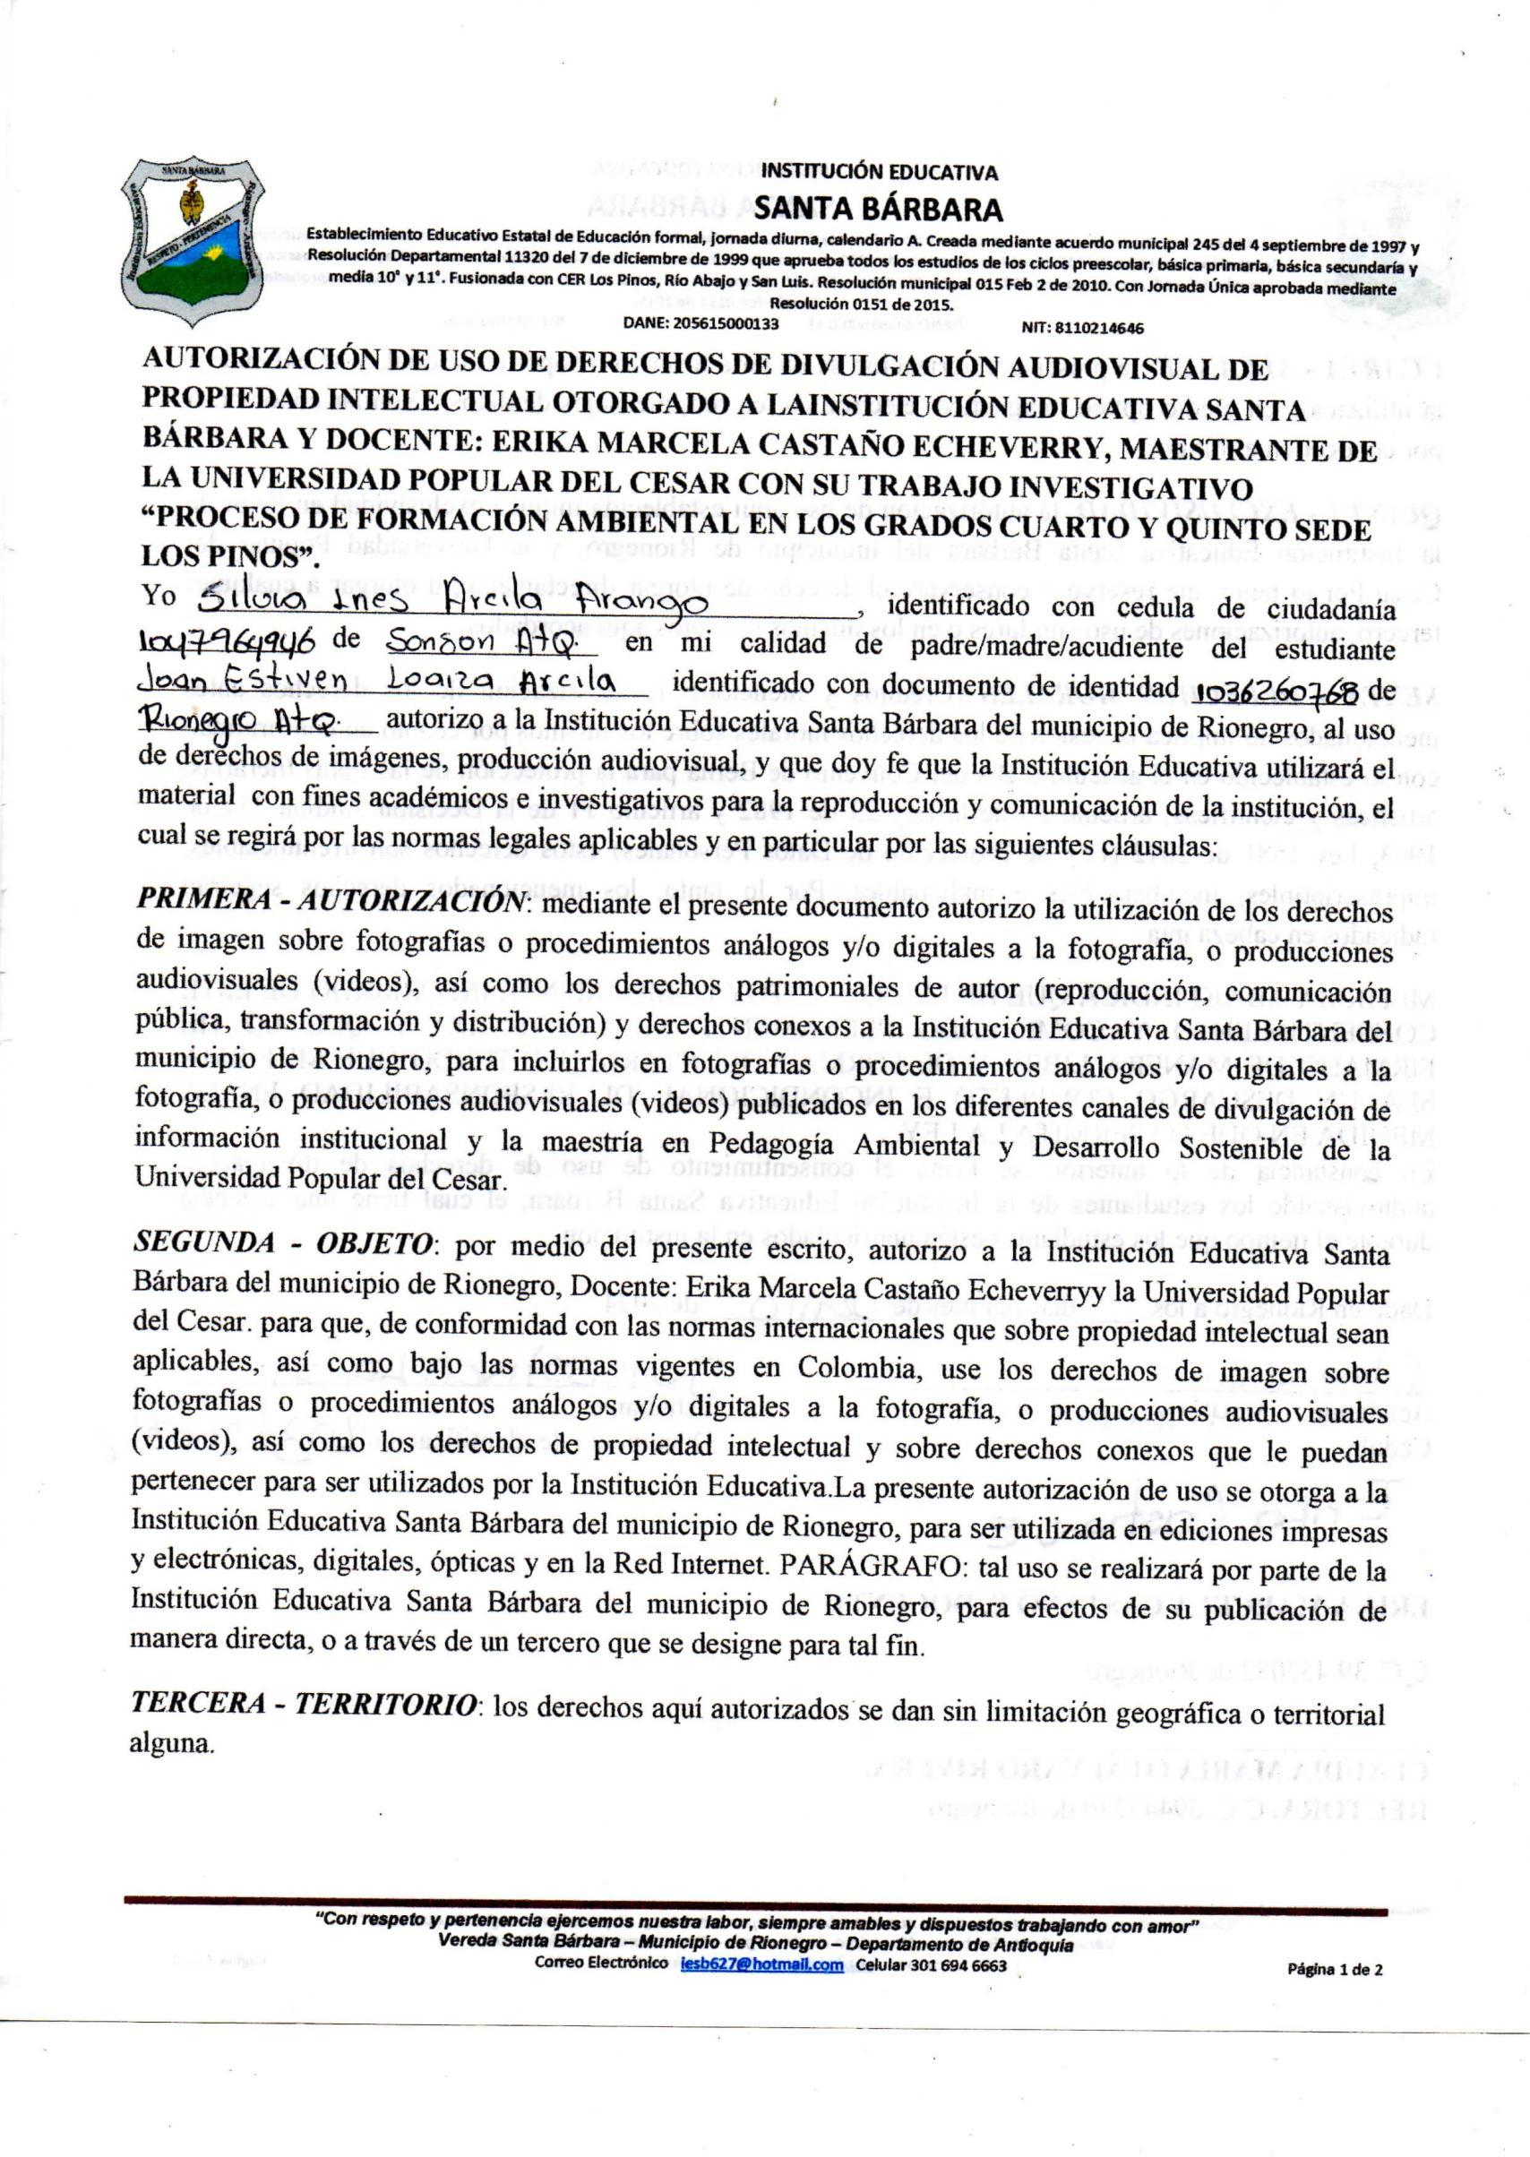
Anexo 4 Encuestas estudiantes, padres de familia y profesores

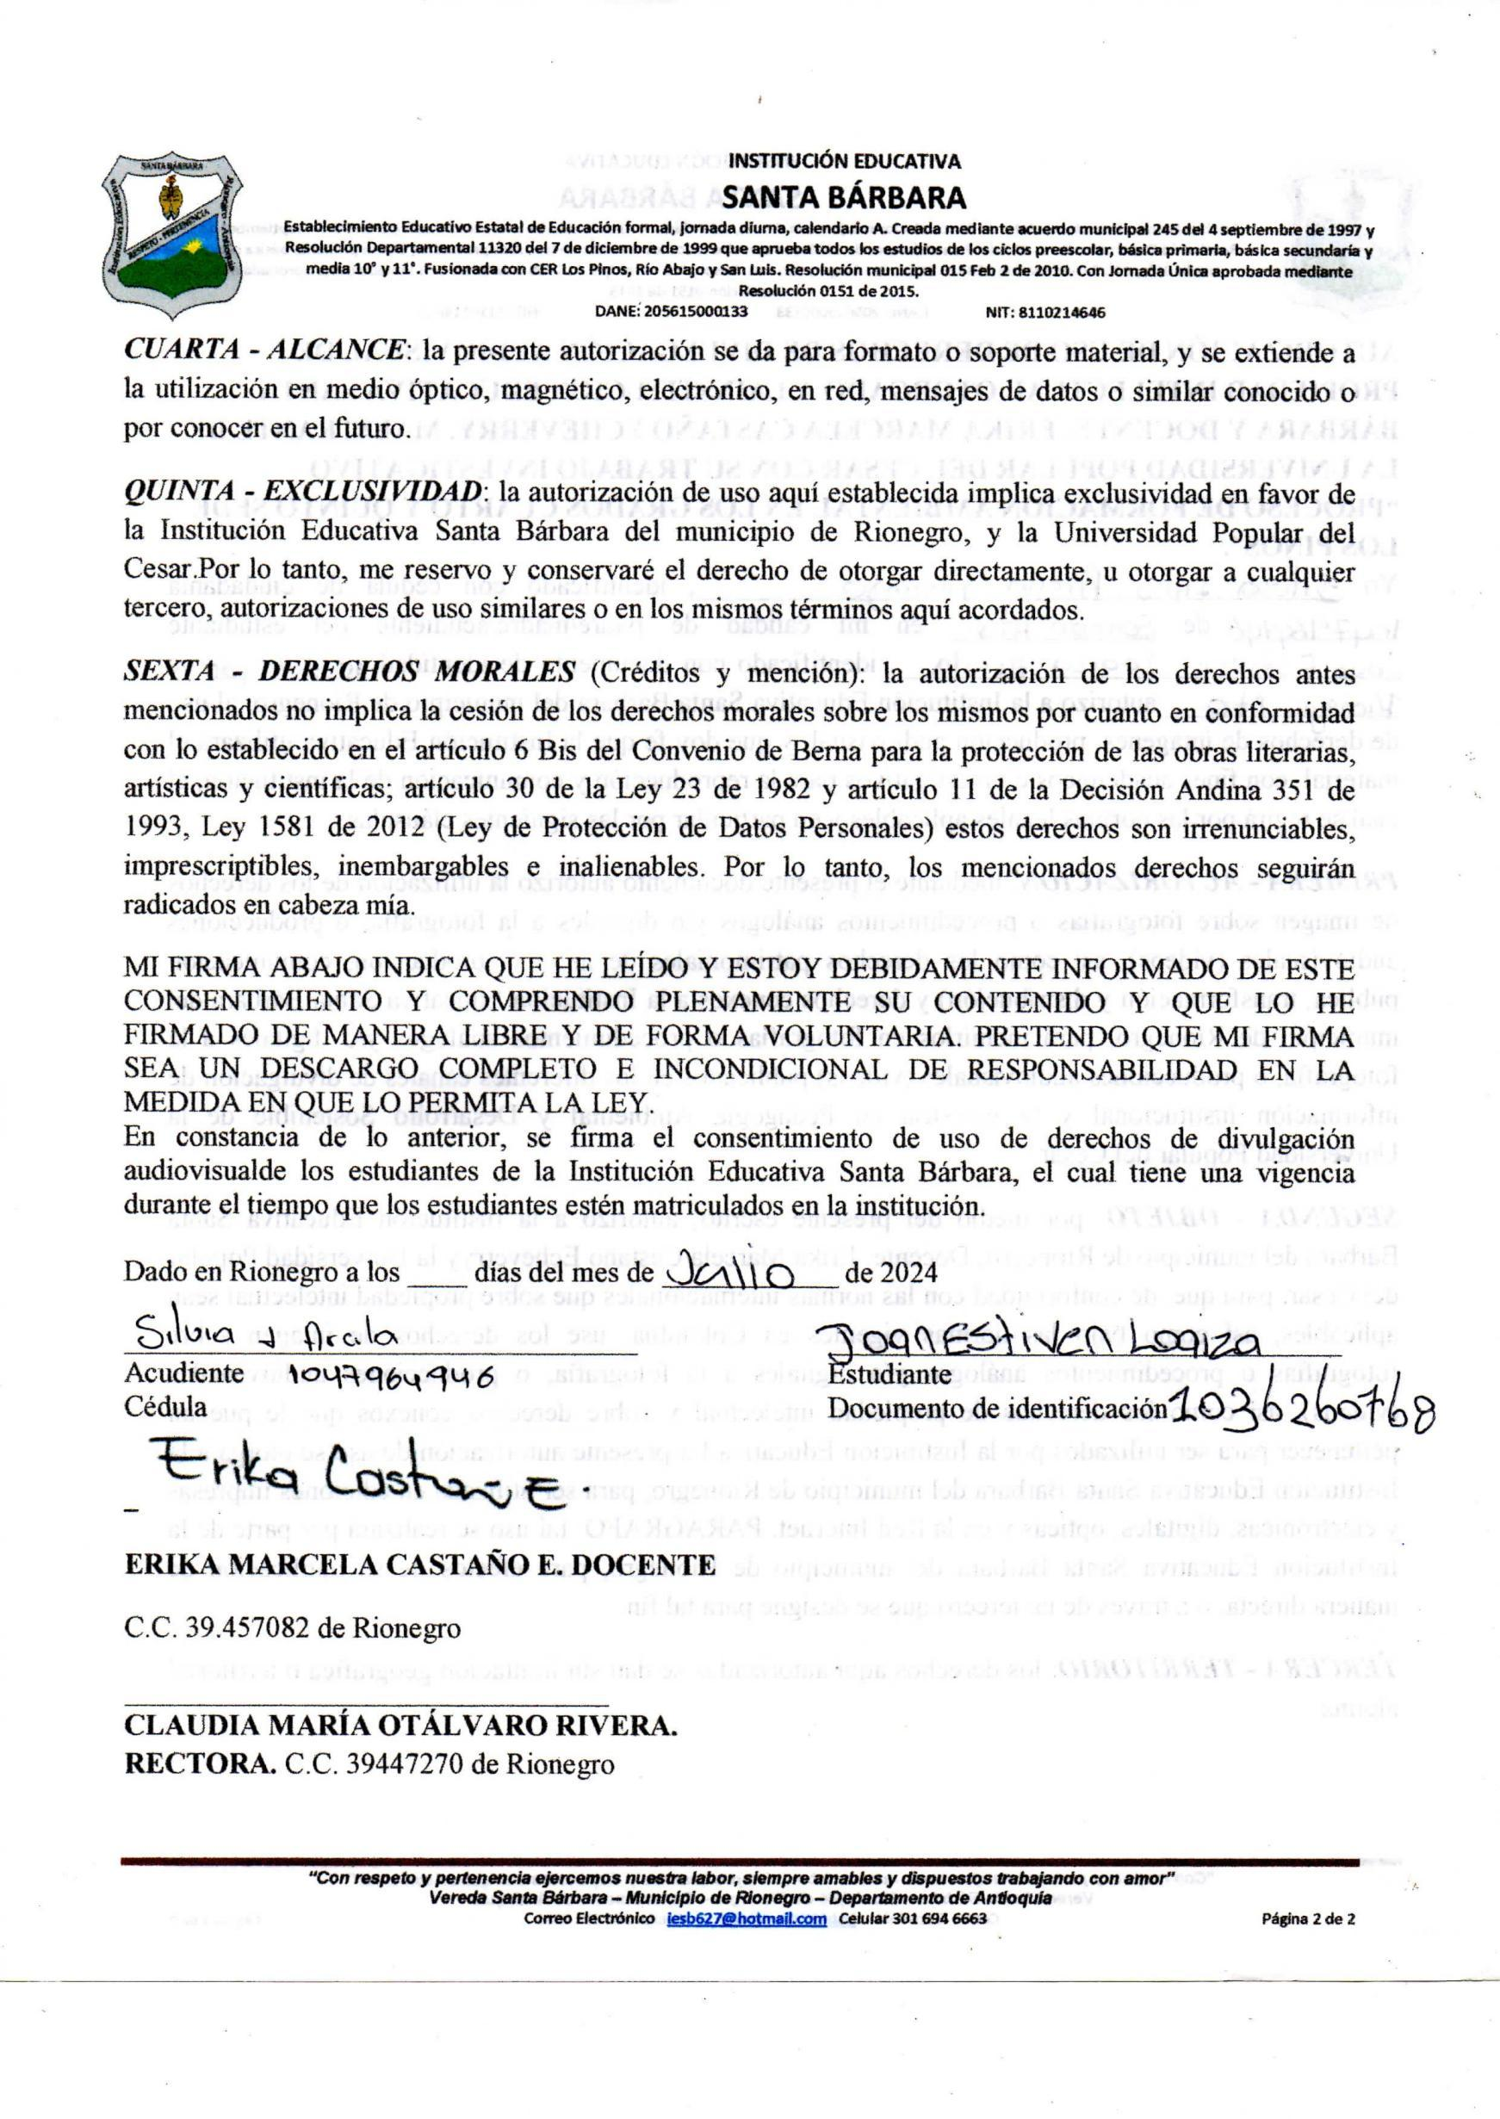
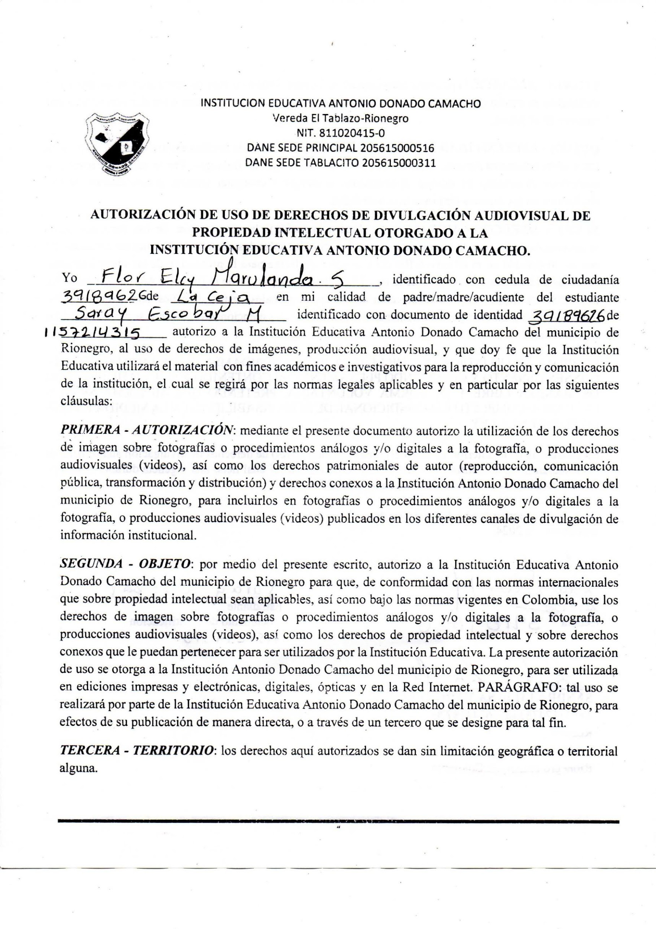
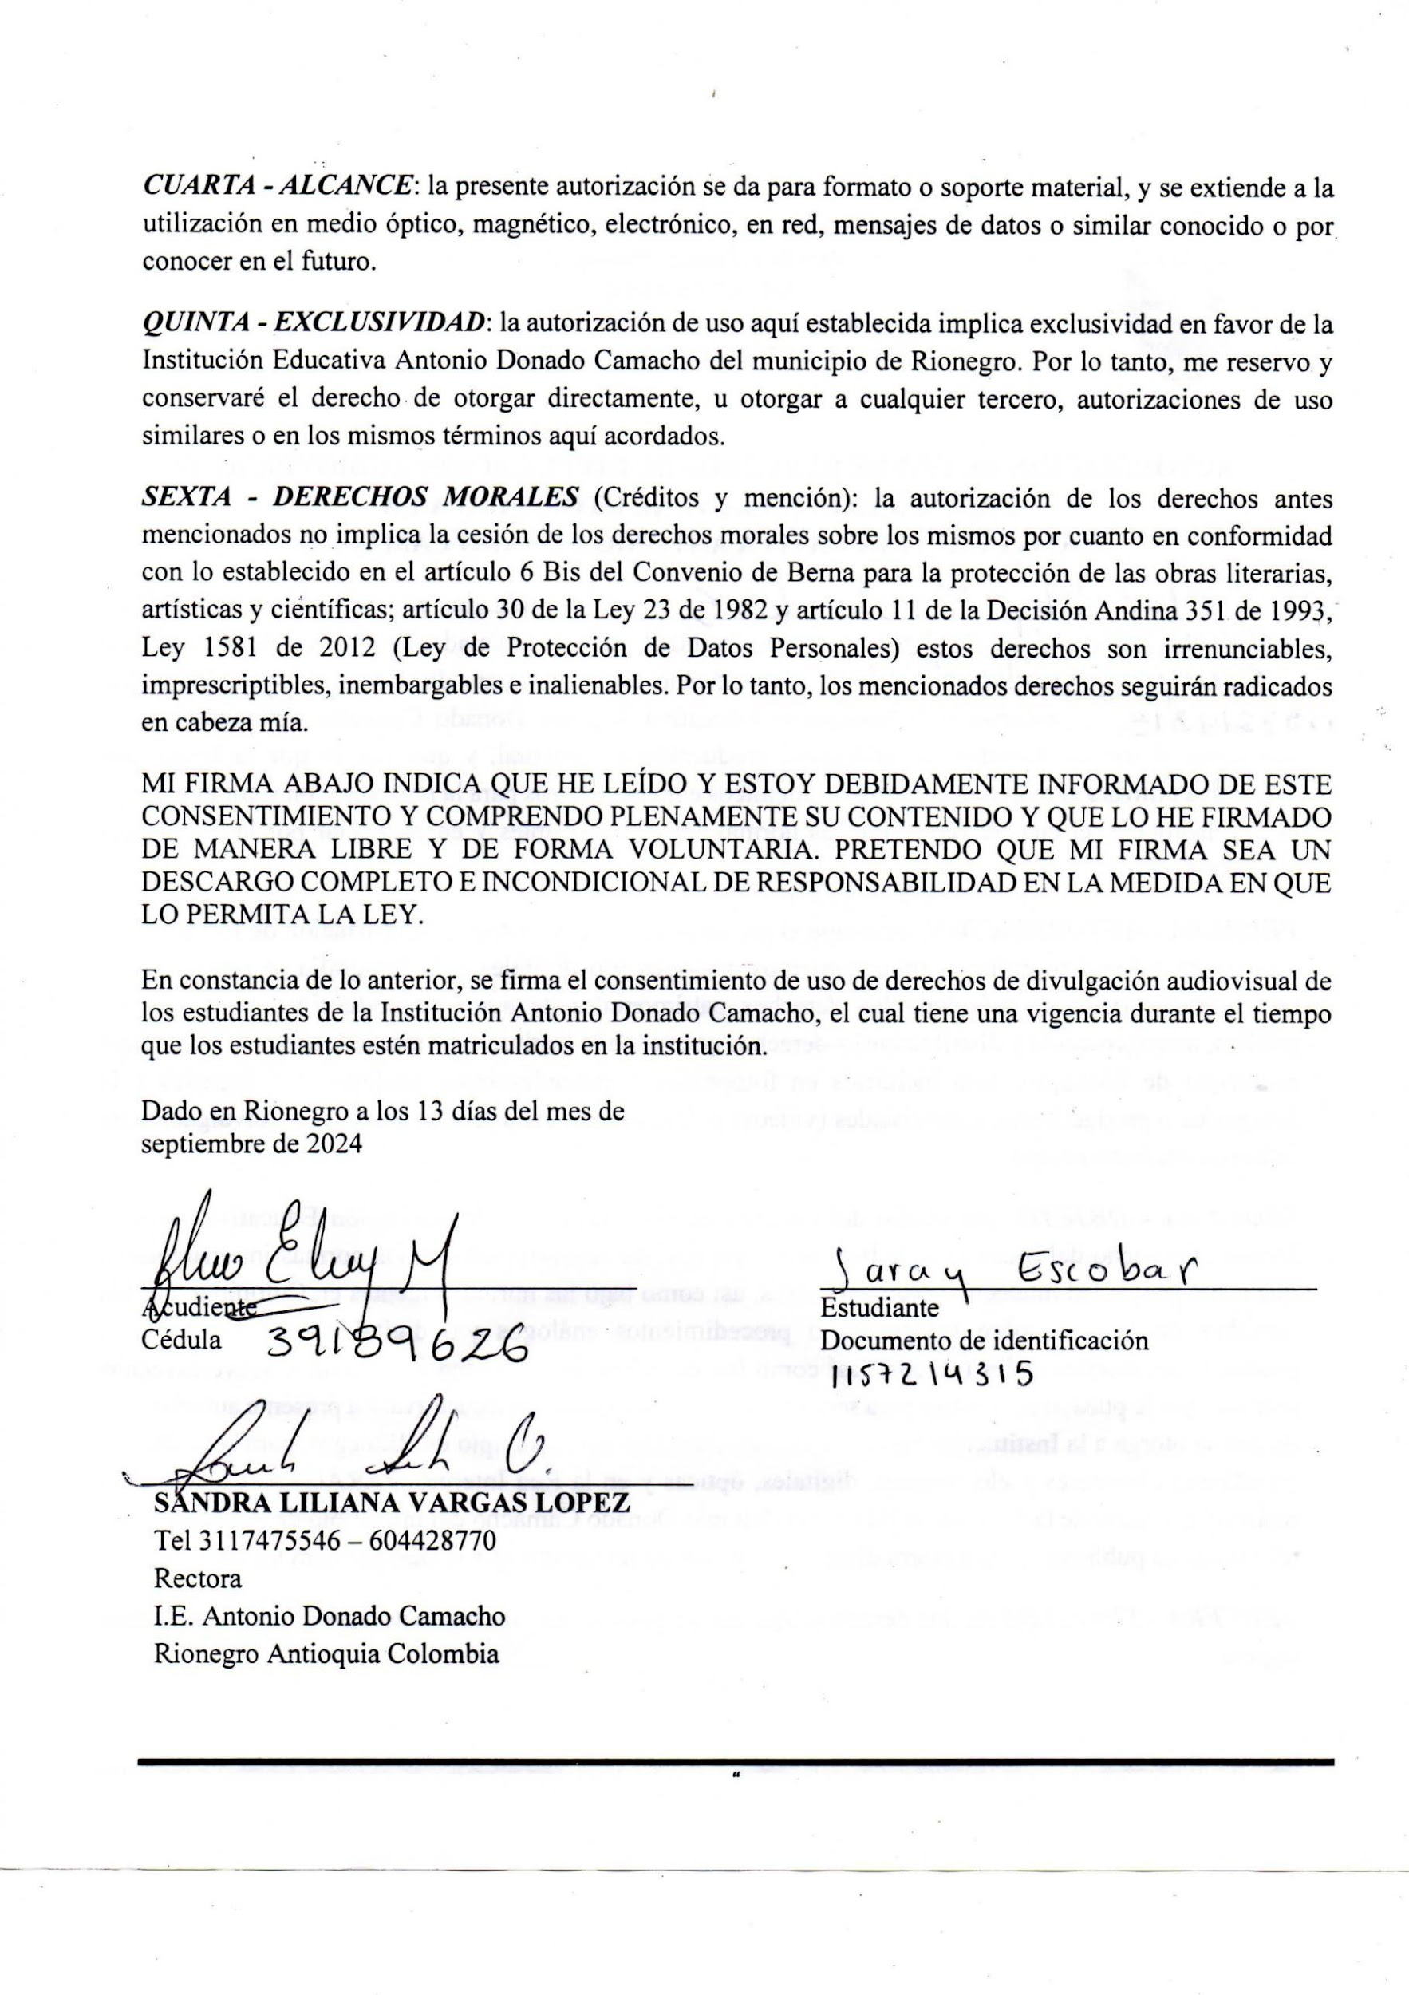
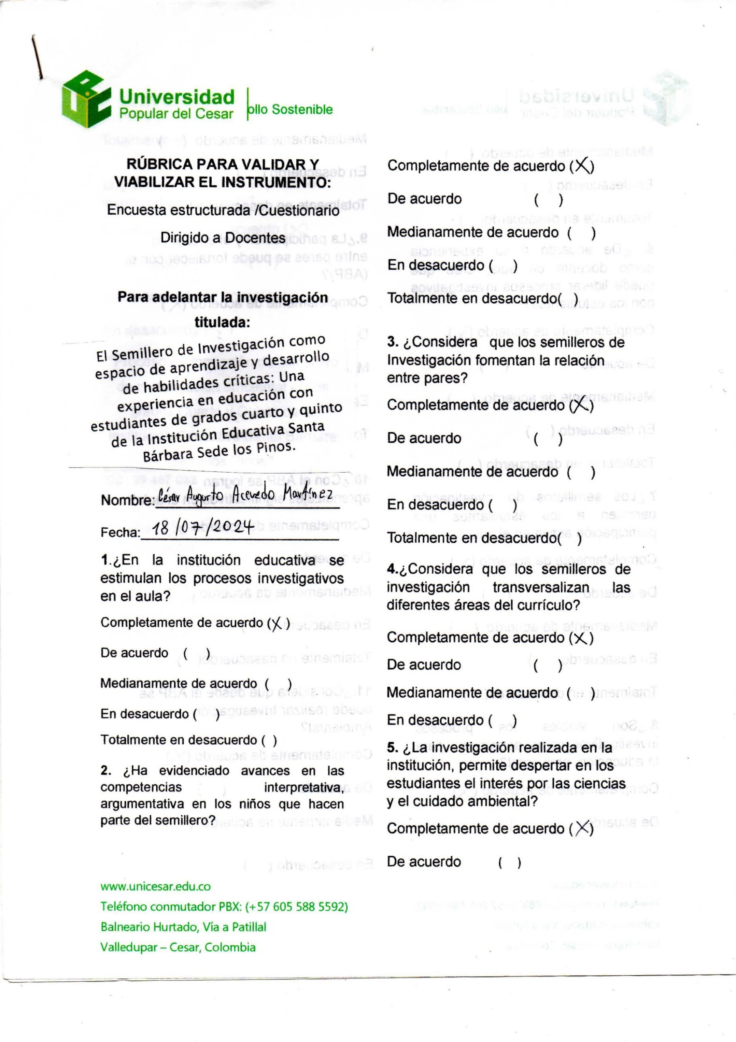
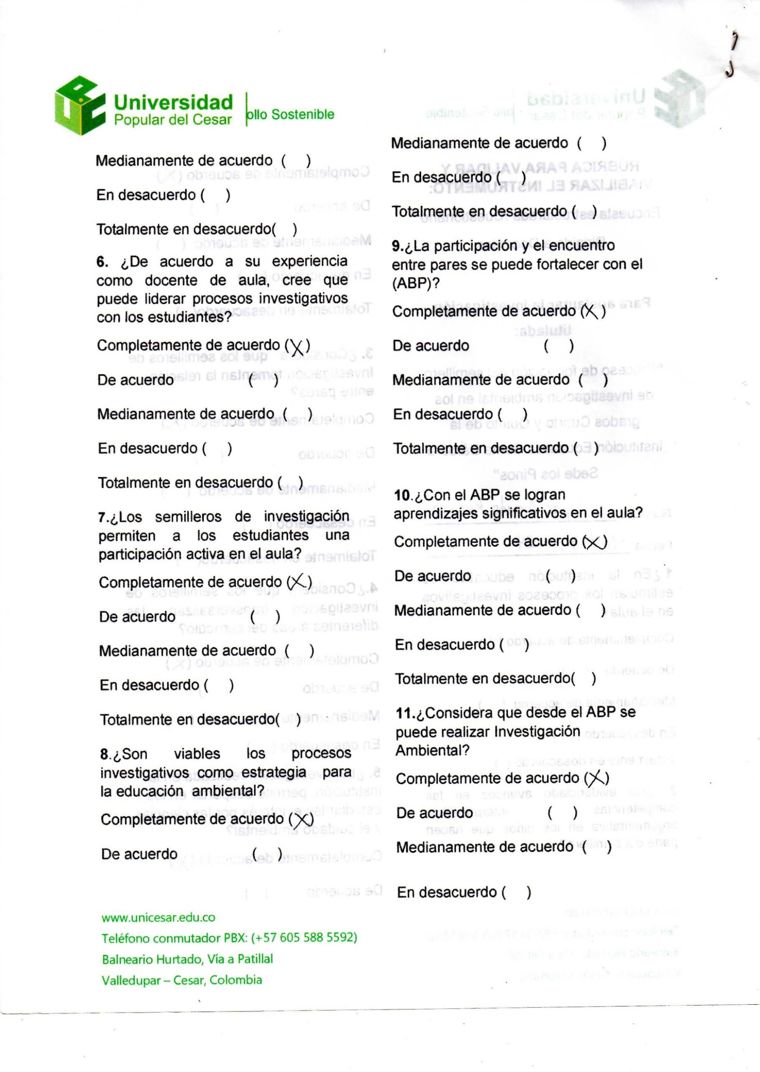
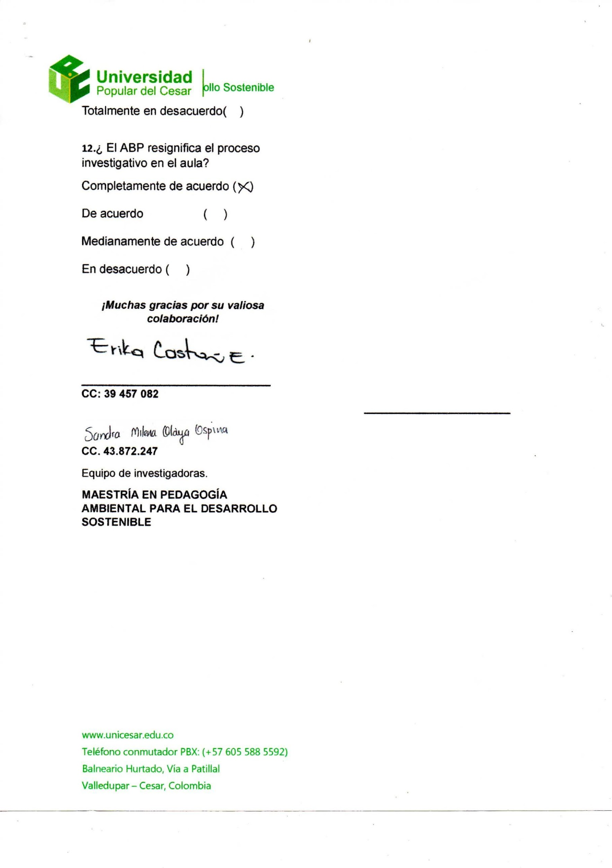
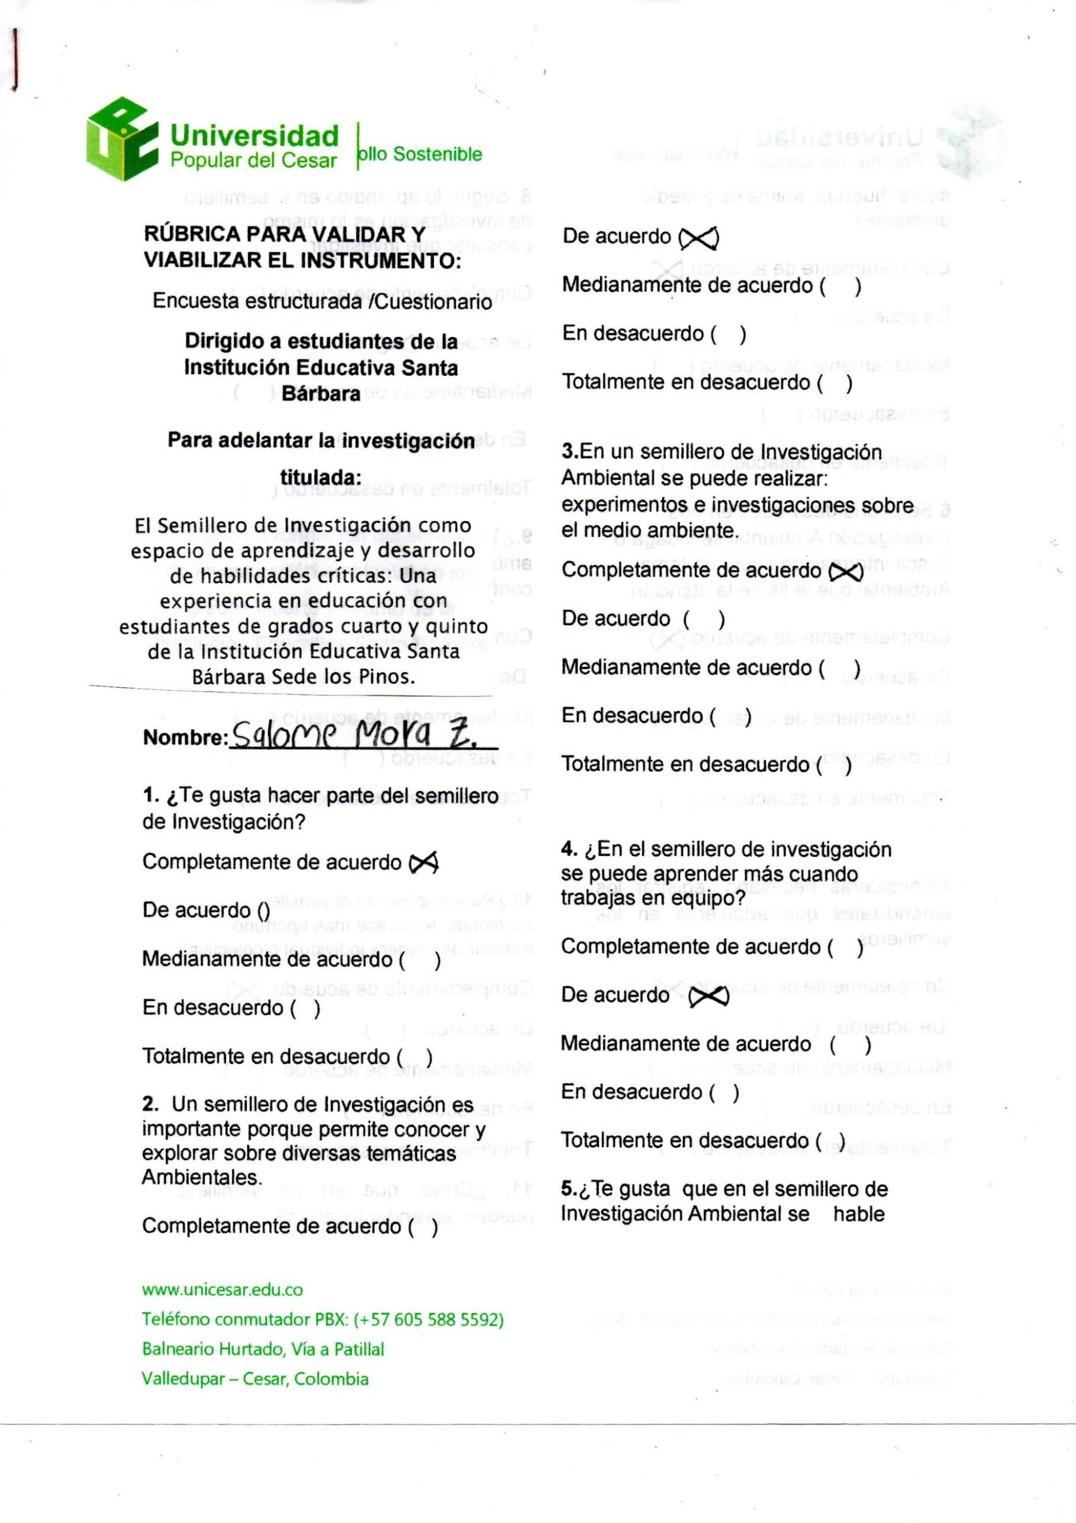
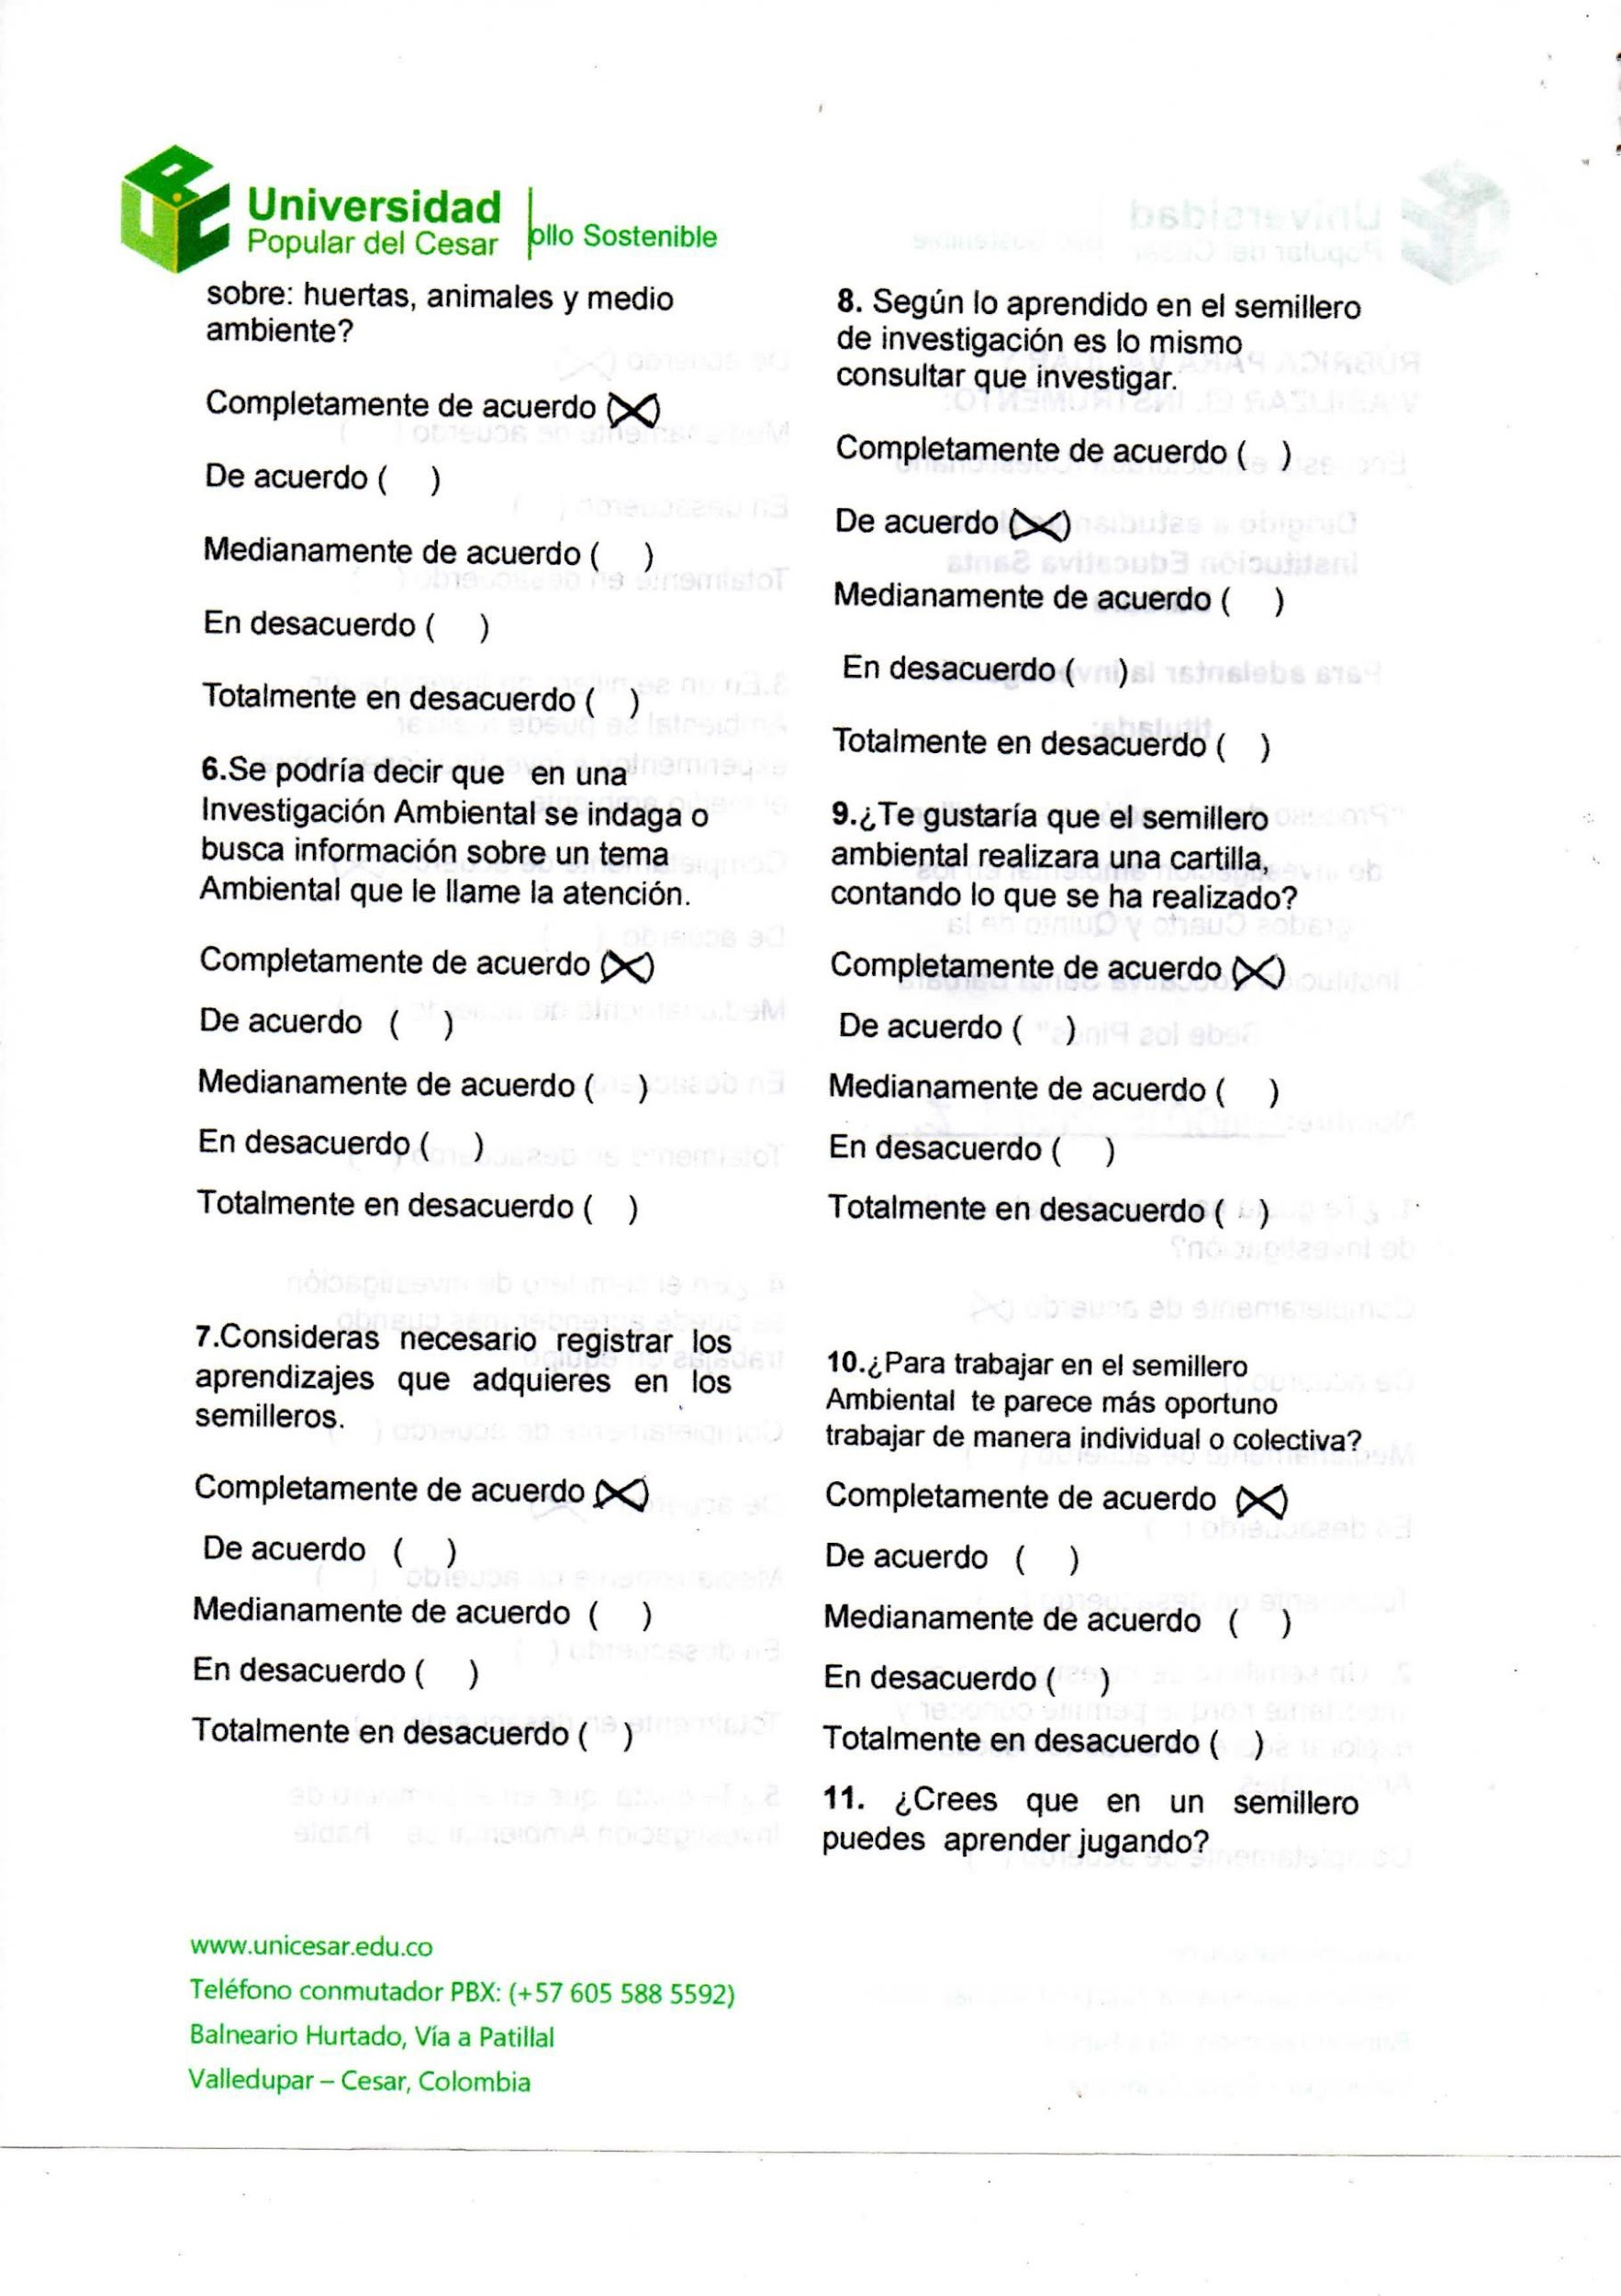
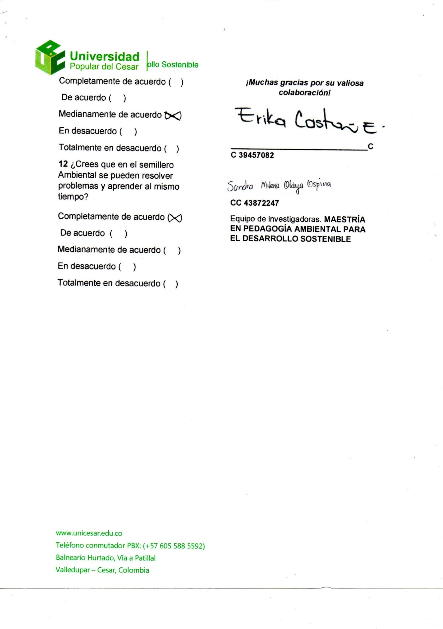
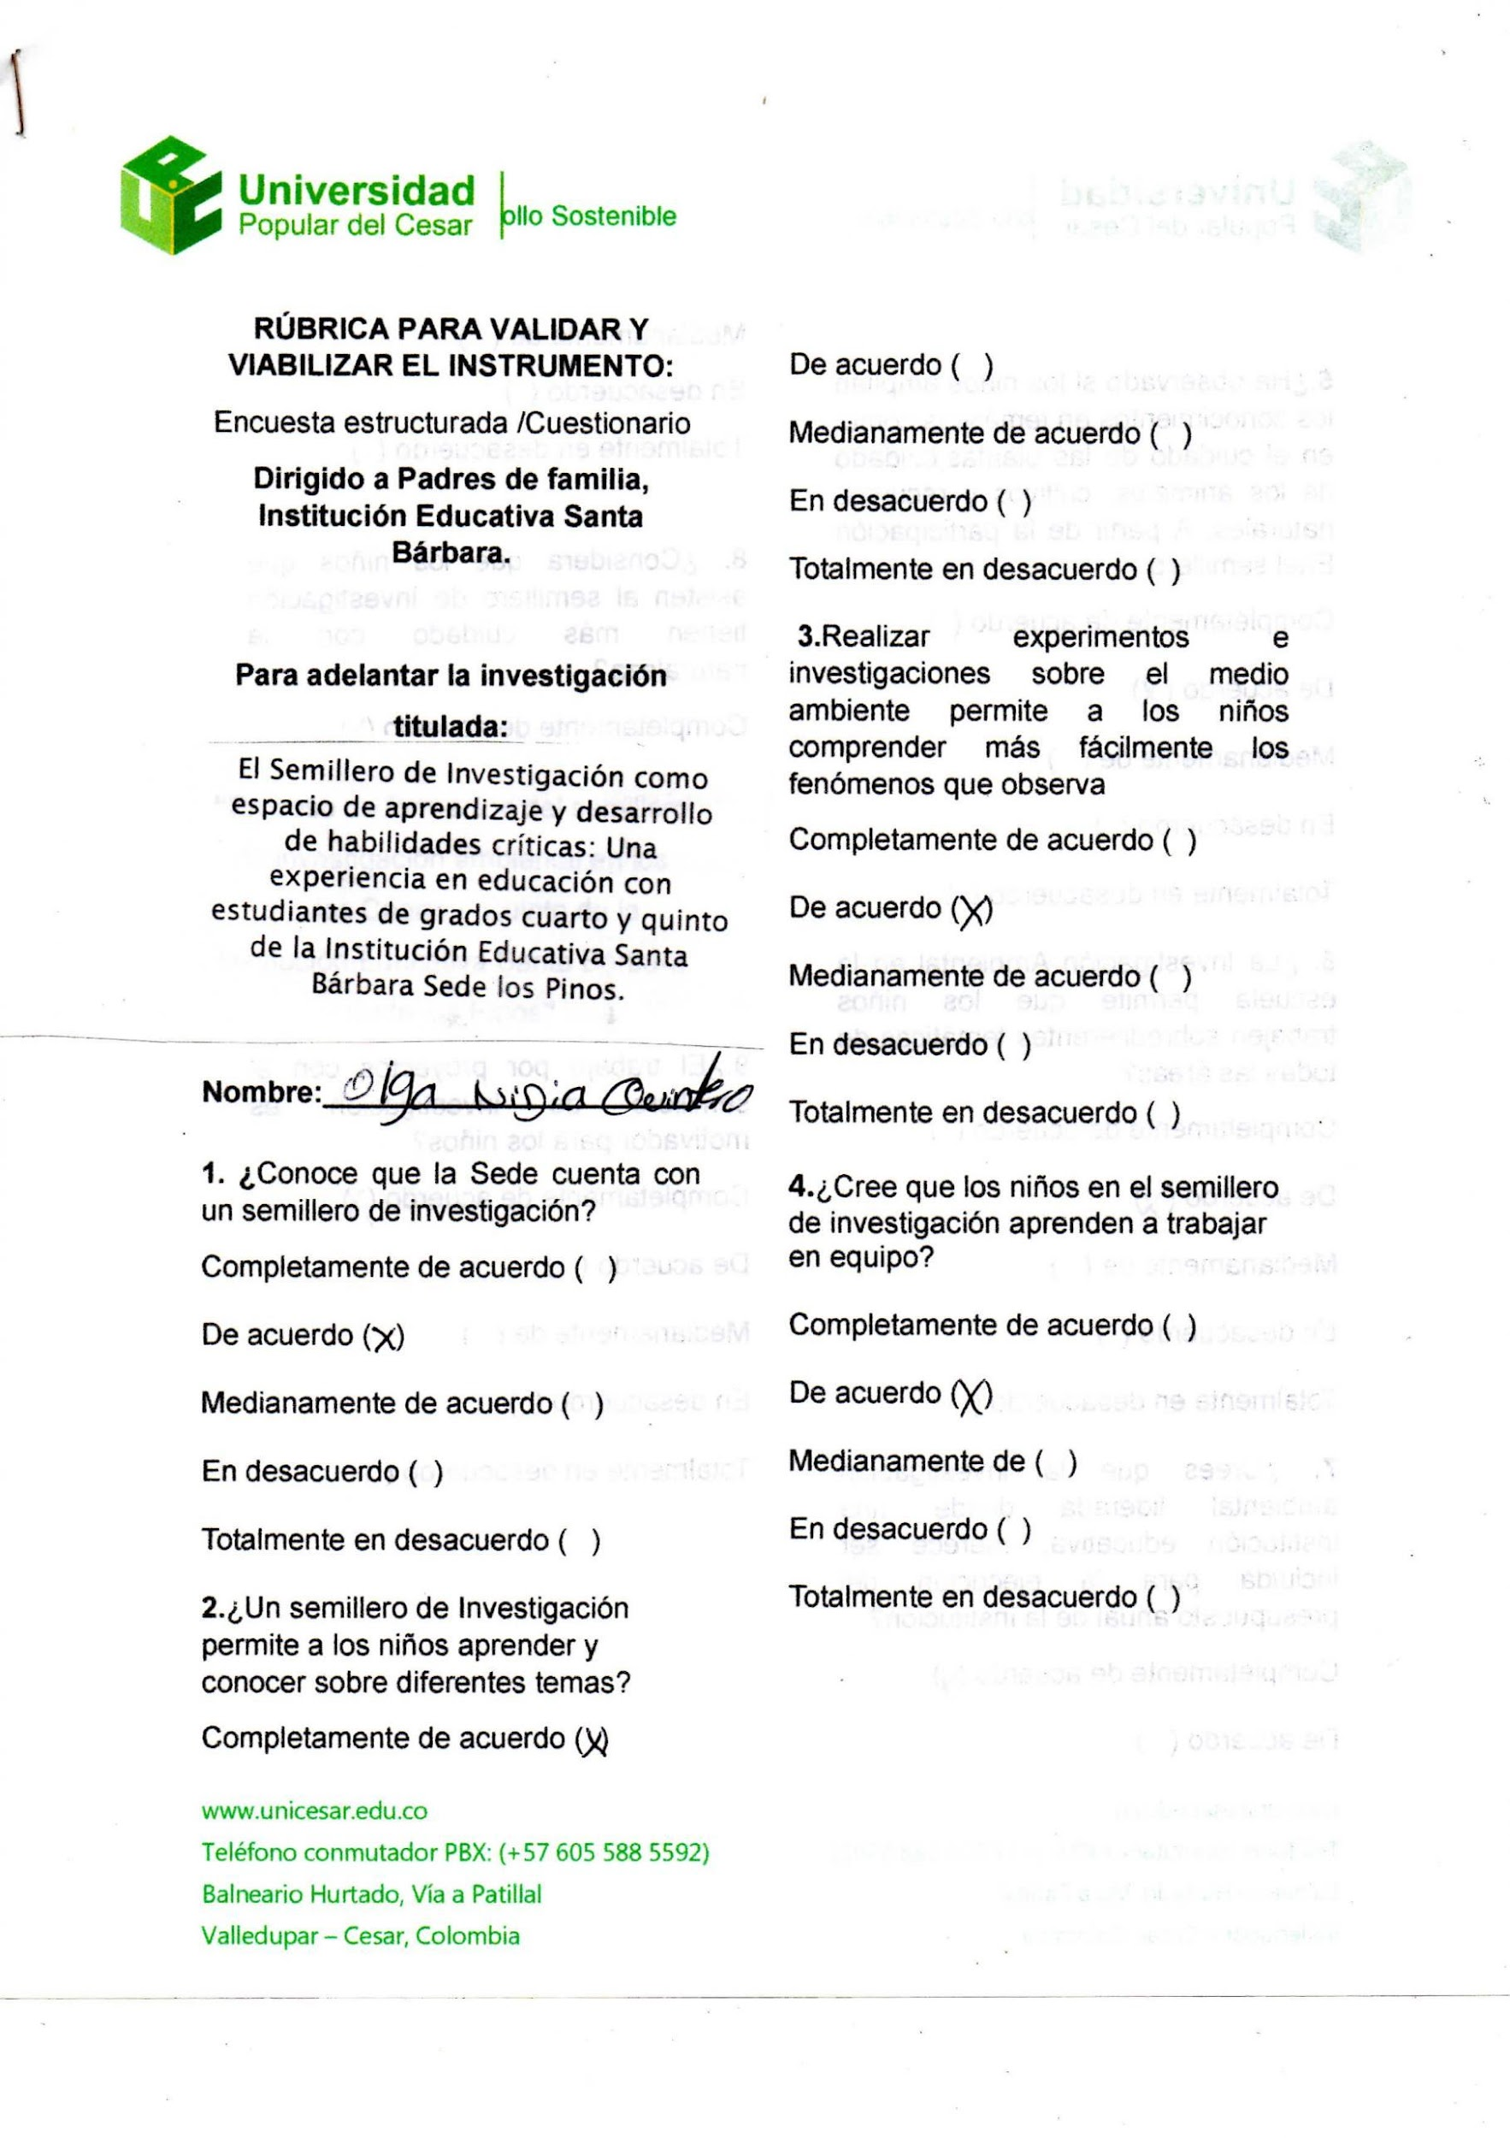
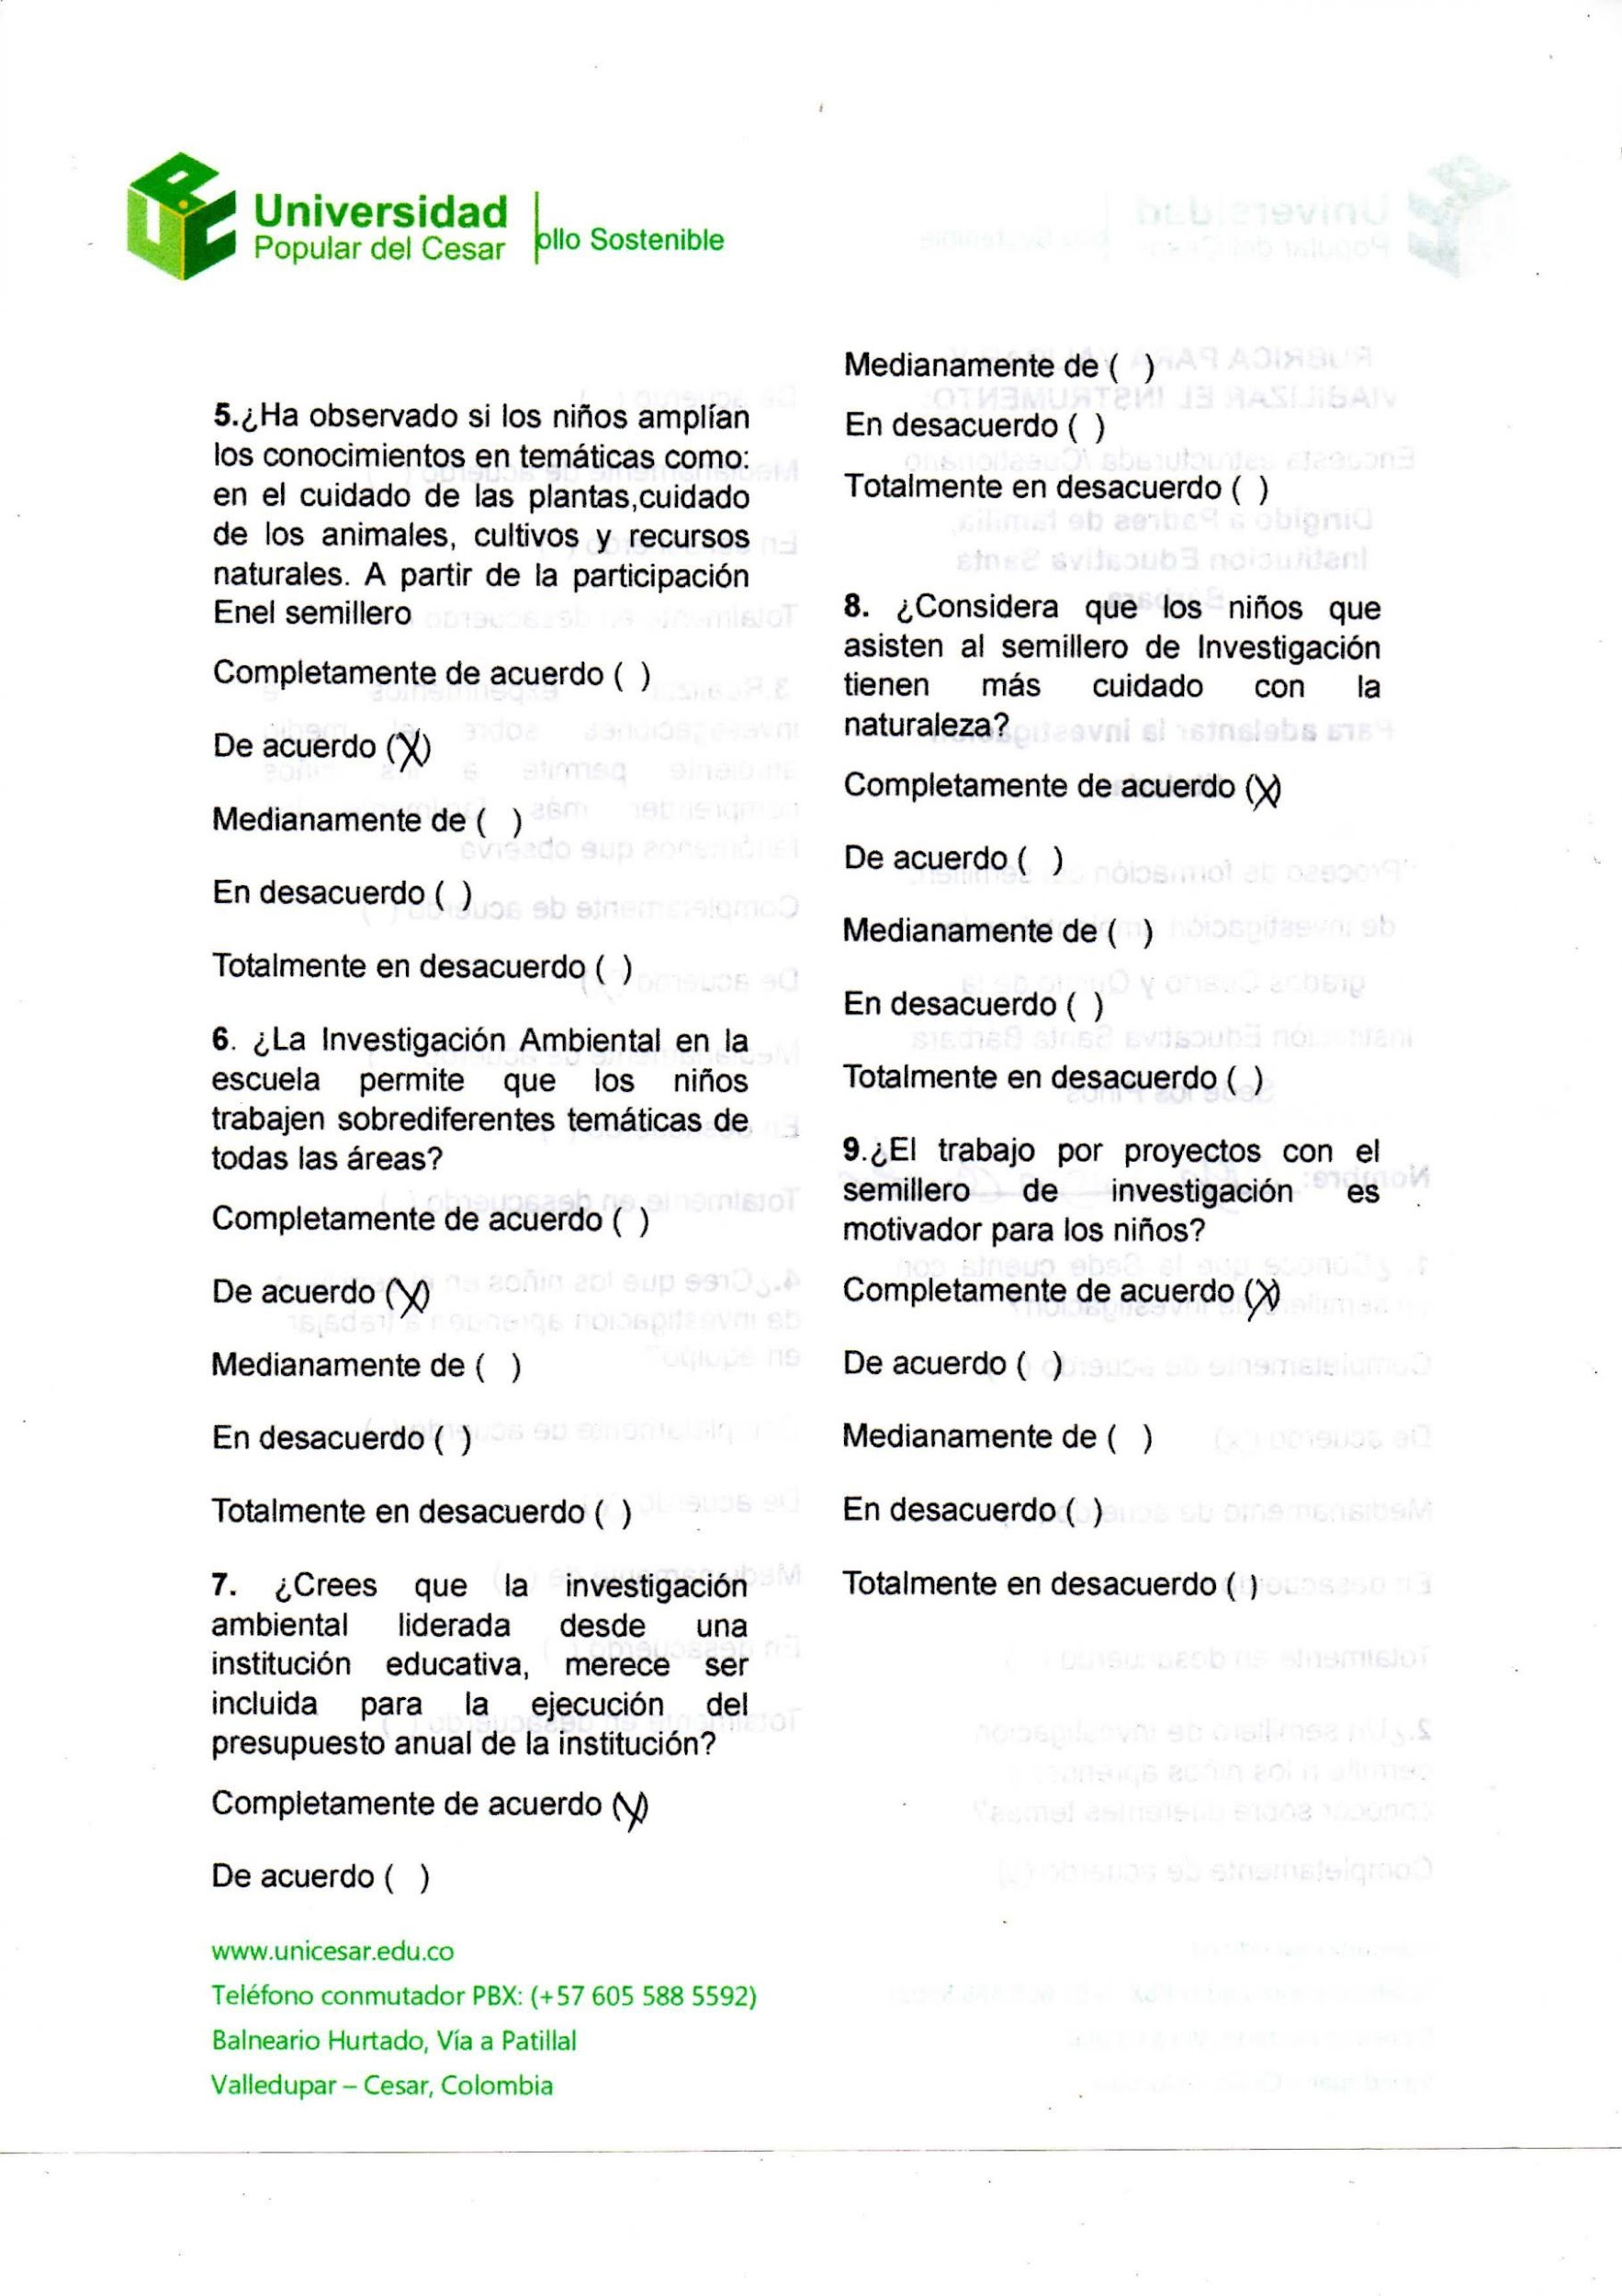
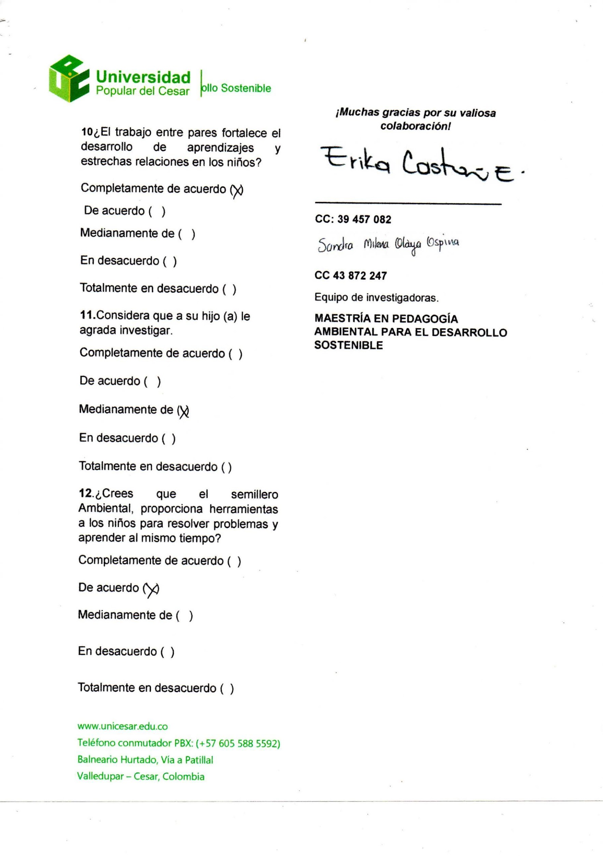

Anexo 5 Evidencia de aplicación de instrumentos.
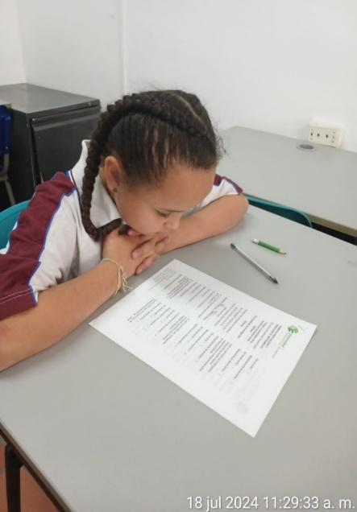
- Evidencia desarrollo de cuestionario estudiante

Estudiante: Maria Valeria Molina Castaño
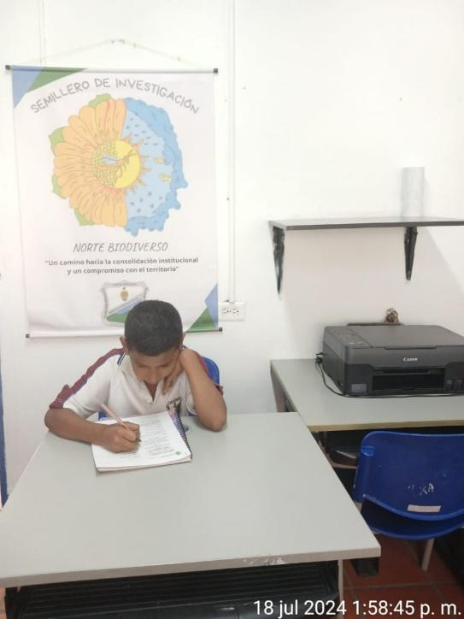

Estudiante: Miguel Eduardo Medina Romero
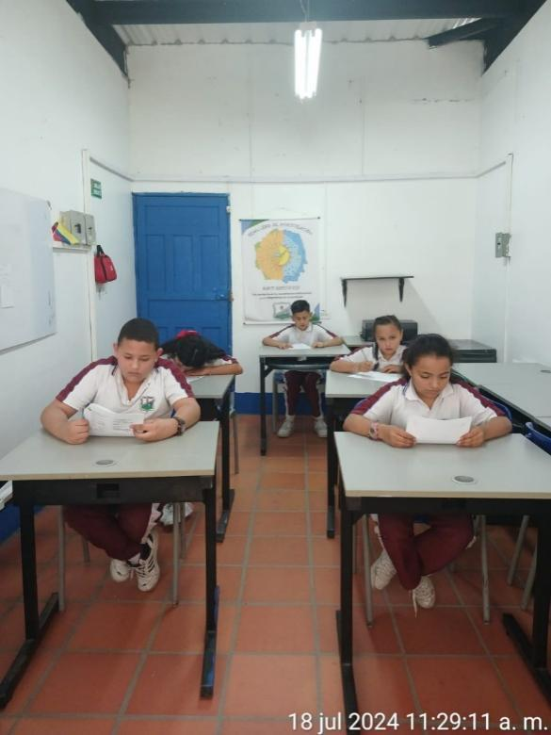
Estudiantes Institución Educativa Santa Barbara
Jonnaiker Rivera Sosa
Salome Mora Zapata
Geraldine Cacante Quintero
María Valeria Molina Castaño
Juan Esteban Gonzales Henao

- Evidencia desarrollo cuestionario padres de familia

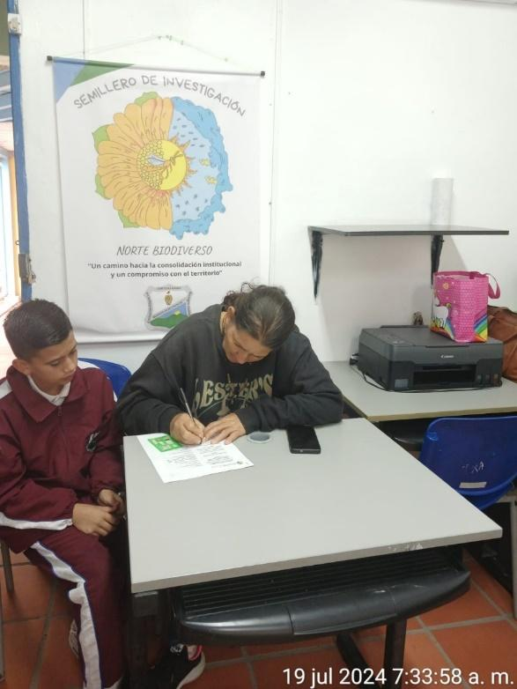
Estudiante: juan esteban Gonzales Henao
Acudiente: Marielena Gonzales

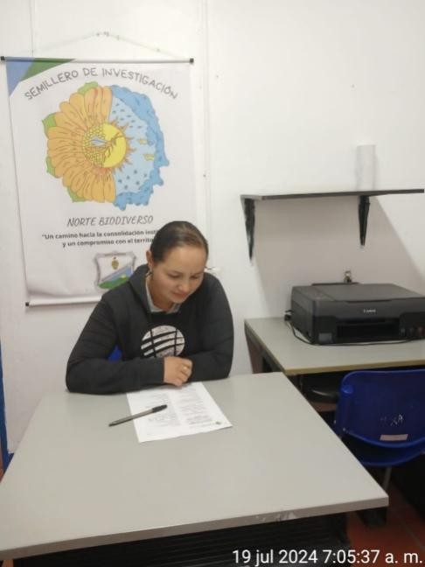
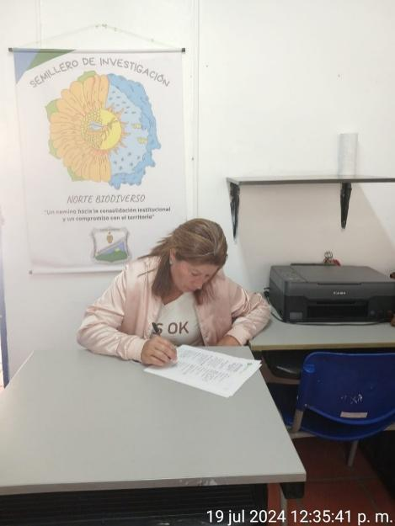

Acudiente: Carme Yuliana Castaño Orozco Acudiente: Olga Nidia Quintero
- Evidencia desarrollo de cuestionario docentes
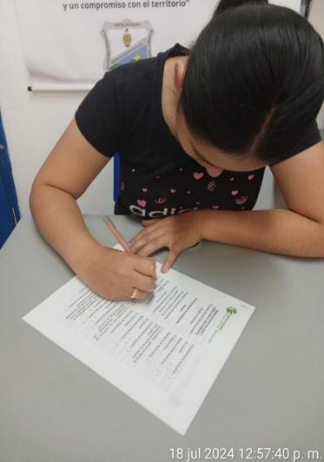
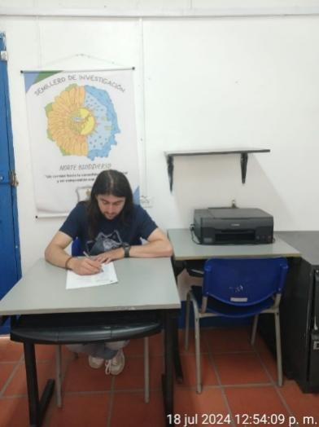

Docente: Paola Quintero
Docente; Cesar Augusto Acevedo
Anexo 6 Evidencia aplicación de la propuesta

